编号：DSDWRJQTLJS-REQ-202608-01
版本：V1.0
密级：公开

多手段无人集群通联技术软件
软件需求规格说明

环中科技有限公司
2026年8月

签署页
职责 | 姓名 | 签字 | 日期
编制
校对
审核
批准

文档修订记录
版本号 | 修改内容描述 | 修改人 | 日期 | 备注
V0.1 | 创建文档 |  | 2026-08-20
V1.0 | 文档发布 |  | 2026-08-20

目 录
1 范围 1
1.1 标识 1
1.1.1 项目标识 1
1.1.2 CSCI标识 1
1.1.3 缩略语对照表 1
1.2 系统概述 2
1.2.1 建设背景 2
1.2.2 建设目标 3
1.2.3 建设范围 4
1.2.4 系统总体架构概述 5
1.2.5 系统运行环境概述 6
1.3 文档概述 6
1.3.1 文档用途 6
1.3.2 读者对象 6
1.3.3 核心术语表 7
2 引用文档 8
3 需求 8
3.1 需求的状态和方式 9
3.1.1 需求标识方法 9
3.1.2 需求优先级定义 9
3.1.3 需求状态管理 9
3.2 业务功能需求分析 10
3.2.1 业务功能需求 10
3.2.1.1 前端展示 10
3.2.1.2 场景配置与脚本生成 10
3.2.1.3 仿真运行与链路计算 11
3.2.1.4 干扰与感知 11
3.2.1.5 链路切换与优选 12
3.2.1.6 数据交换与接口 12
3.2.1.7 系统管理 12
3.2.2 不同用户的功能需求 13
3.2.2.1 管理员用户功能 13
3.2.2.2 操作员用户功能 14
3.2.3 设计目标 15
3.2.3.1 总体核心建设目标 15
3.2.3.2 分领域细分建设目标 16
3.2.4 总体设计 16
3.2.4.1 系统业务流程分析 17
3.2.4.2 总体技术架构 17
3.2.4.3 系统功能组成 18
3.2.4.4 软件运行模式 18
3.2.4.5 系统部署与维护 18
3.3 CSCI能力需求 18
3.3.1 前端展示/DSDWRJQTLJS-QDZS 19
3.3.1.1 2D态势渲染（Leaflet）/DSDWRJQTLJS-XQ-QDZS-STXR 19
3.3.1.2 实时指标监控面板/DSDWRJQTLJS-XQ-QDZS-ZBJK 20
3.3.1.3 链路质量弹窗展示/DSDWRJQTLJS-XQ-QDZS-LLTC 21
3.3.1.4 评估报表可视化/DSDWRJQTLJS-XQ-QDZS-BBKSH 23
3.3.2 场景配置与脚本生成/DSDWRJQTLJS-CJPZYJBSC 24
3.3.2.1 场景可视化配置/DSDWRJQTLJS-XQ-CJPZYJBSC-CJKSH 25
3.3.2.2 参数校验与冲突检测/DSDWRJQTLJS-XQ-CJPZYJBSC-CSJY 26
3.3.2.3 场景模板管理/DSDWRJQTLJS-XQ-CJPZYJBSC-CJMB 27
3.3.2.4 AFSIM脚本生成/DSDWRJQTLJS-XQ-CJPZYJBSC-JBSC 29
3.3.3 仿真运行与链路计算/DSDWRJQTLJS-FZYXYLLJS 30
3.3.3.1 AFSIM引擎驱动/DSDWRJQTLJS-XQ-FZYXYLLJS-YQQD 31
3.3.3.2 LinkCalculator插件（链路计算）/DSDWRJQTLJS-XQ-FZYXYLLJS-LLJS 32
3.3.3.3 复合损耗模型计算/DSDWRJQTLJS-XQ-FZYXYLLJS-FHSX 33
3.3.3.4 SNR/BER逐帧求解/DSDWRJQTLJS-XQ-FZYXYLLJS-SNBER 35
3.3.3.5 链路状态判定/DSDWRJQTLJS-XQ-FZYXYLLJS-LLZT 36
3.3.4 干扰与感知/DSDWRJQTLJS-GRYGZ 38
3.3.4.1 ESM侦测传感器管理/DSDWRJQTLJS-XQ-GRYGZ-ESMGL 38
3.3.4.2 RF干扰机控制/DSDWRJQTLJS-XQ-GRYGZ-RFGR 40
3.3.4.3 侦测→启扰→劣化闭环/DSDWRJQTLJS-XQ-GRYGZ-BHC 41
3.3.4.4 干扰参数实时同步/DSDWRJQTLJS-XQ-GRYGZ-CSS 42
3.3.5 链路切换与优选/DSDWRJQTLJS-LLQHYYX 44
3.3.5.1 LinkManager插件（链路质量监测）/DSDWRJQTLJS-XQ-LLQHYYX-LLJC 44
3.3.5.2 前向选路能力（干扰最小通道）/DSDWRJQTLJS-XQ-LLQHYYX-QXL 46
3.3.5.3 返向选路能力（误码最低链路）/DSDWRJQTLJS-XQ-LLQHYYX-HXL 47
3.3.5.4 切换决策与事件记录/DSDWRJQTLJS-XQ-LLQHYYX-QHJY 48
3.3.6 数据交换与接口/DSDWRJQTLJS-SJJHYJK 50
3.3.6.1 CSV文件读写/DSDWRJQTLJS-XQ-SJJHYJK-CSVDX 50
3.3.6.2 JSON配置解析/DSDWRJQTLJS-XQ-SJJHYJK-JSONJX 52
3.3.6.3 WebSocket数据推送/DSDWRJQTLJS-XQ-SJJHYJK-WSTC 53
3.3.6.4 AFSIM进程管理/DSDWRJQTLJS-XQ-SJJHYJK-JCGJ 54
3.3.7 系统管理/DSDWRJQTLJS-XTGL 56
3.3.7.1 基础数据管理/DSDWRJQTLJS-XQ-XTGL-JCSJ 56
3.3.7.2 用户与角色管理/DSDWRJQTLJS-XQ-XTGL-YHJS 58
3.3.7.3 数据库备份与恢复/DSDWRJQTLJS-XQ-XTGL-BFHF 59
3.3.7.4 用户操作日志/DSDWRJQTLJS-XQ-XTGL-CZRZ 60
3.4 CSCI接口需求 62
3.4.1 外部接口需求 62
3.4.1.1 用户操作接口 62
3.4.1.2 文件系统接口 64
3.4.1.3 操作系统接口 67
3.4.2 内部接口需求 69
3.4.2.1 前端展示层与数据交换层接口 69
3.4.2.2 数据交换层与AFSIM引擎层接口 69
3.4.2.3 脚本生成层与文件系统接口 70
3.4.2.4 各CSCI之间的数据交换接口 70
3.5 CSCI内部数据需求 71
3.5.1 数据库数据需求 71
3.5.1.1 用户权限数据 71
3.5.1.2 场景配置数据 74
3.5.1.3 仿真运行数据 77
3.5.1.4 评估报表数据 79
3.5.2 CSV文件数据需求 82
3.5.2.1 link_quality.csv数据需求 82
3.5.2.2 events.csv数据需求 84
3.5.2.3 link_switch.csv数据需求 86
3.5.3 JSON配置数据需求 88
3.5.4 TypeScript接口数据需求 93
3.6 适应性需求 99
3.7 保密性需求 99
3.8 安全性需求 100
3.9 CSCI环境适应性需求 100
3.10 CSCI其他质量特性 101
3.11 计算机资源需求 101
3.11.1 计算机硬件需求 101
3.11.2 计算机硬件资源使用需求 101
3.11.3 计算机软件需求 102
3.11.4 计算机通信需求 102
3.12 设计和实现约束 102
3.13 人员相关需求 102
3.14 训练相关需求 103
3.15 软件保障需求 103
3.15.1 交付文档清单 103
3.15.2 软件维护保障 103
3.15.3 技术支持保障 103
3.16 包装需求 104
3.16.1 交付介质 104
3.16.2 软件标识与版本管理 104
3.17 其他需求 104
3.18 需求的优先顺序和关键性 104
4 合格性规定 105
5 需求可追踪性 105
6 注释 107
7 附件 108

1 范围

1.1 标识

1.1.1 项目标识
（1）标识号：DSDWRJQTLJS-XQGGSM；
（2）系统名称：多手段无人集群通联技术软件；
（3）缩略名：DSDWRJQTLJS；
（4）版本号：V1.0；
（5）发布号：1.0.2026.08。

1.1.2 CSCI标识
本软件共划分为七个计算机软件配置项（CSCI），各配置项拥有全局唯一标识，分别对应系统七个核心业务模块。其中，前端展示模块配置项标识为 DSDWRJQTLJS-QDZS，场景配置与脚本生成模块配置项标识为 DSDWRJQTLJS-CJPZYJBSC，仿真运行与链路计算模块配置项标识为 DSDWRJQTLJS-FZYXYLLJS，干扰与感知模块配置项标识为 DSDWRJQTLJS-GRYGZ，链路切换与优选模块配置项标识为 DSDWRJQTLJS-LLQHYYX，数据交换与接口模块配置项标识为 DSDWRJQTLJS-SJJHYJK，系统管理模块配置项标识为 DSDWRJQTLJS-XTGL。各配置项下的子功能均在此基础上进行层级扩展，形成全系统统一的需求、设计与实现标识体系，支撑需求追踪、模块开发、集成测试、版本管理与验证验收工作标准化开展。

1.1.3 缩略语对照表
本软件涉及的核心缩略语统一定义如下表所示：
缩略语 | 中文释义
AFSIM | 离散事件仿真平台，是本项目的底层仿真引擎，采用 2.9.0 版本
WsfProcessor | AFSIM 自定义插件基类，用于开发链路计算、调度类业务逻辑
SNR | 信噪比，为有效信号功率与噪声功率的比值，是评判通信质量的核心指标
BER | 误码率，指传输码元中错误码元的占比，数值越低代表通信可靠性越高
BPSK/QPSK | 二进制相移键控与正交相移键控，是项目采用的主流数字调制方式
Vue 3 | 前端开发框架，用于搭建可视化操作界面
TypeScript | 前端类型约束语言，用于降低界面逻辑报错概率
Leaflet | 离线区域态势与节点链路动态渲染工具
ECharts | 图表生成工具，用于生成信噪比、误码率时序变化曲线与统计图表
SQLite | 无服务本地单文件数据库，用于存储设备参数与账号信息
CSV | 逗号分隔文本格式，是仿真时序事件的标准存储格式

1.2 系统概述

1.2.1 建设背景
随着无人作业体系快速发展，成为近海协同核心作业样式。在作业全过程中，我方公共服务平台后方指挥节点、高空前出中继节点、地面无人集群指挥车、空中无人作战集群构成全域分布式作业网络，需要依靠卫星通信、微波通信、新一代数据链、激光通信四类异构链路完成指令下发、态势回传、视频传输、状态上报等海量双向信息交互。
海上作业环境天然存在多重通信制约因素：海面大气衰减、多径反射、云雨损耗持续压缩通信有效距离；同时对方配备成套电子侦察与宽带压制干扰装备，可实时侦测我方无线通信信号，并针对工作频段实施大功率电磁压制，极易造成单条通信链路信噪比骤降、误码率超标、传输中断，直接导致指挥链路断裂、无人集群失联、作战协同失效。
基于上述作业需求与现有工具短板，项目依托成熟AFSIM离散事件仿真平台开展二次定制开发，研制多手段无人集群通联技术软件。软件完整覆盖跨海作业场景，集成四类作战节点、四类异构通信链路、多型电磁干扰仿真能力，内置链路实时计算、智能优选、动态切换核心业务插件，配套全可视化图形操作界面与自动效能评估体系，形成一套完整、可复现、易操作的专业仿真工具，用于验证多手段无人集群融合通信组织运用方法，量化评估复杂濒海强电磁环境下全域通联可靠性，为无人作业体系跨域协同、全域抗扰通信建设提供仿真支撑与技术依据。

1.2.2 建设目标
本项目以无人集群多异构链路协同通联为核心仿真场景，基于 AFSIM 2.9.0 仿真平台完成全套仿真原型软件定制开发、模块集成、全场景联调、功能性能测试与单机部署交付。软件全程采用单机离线闭环运行模式，适配科研单机使用要求，不依赖网络、分布式集群与半实物硬件设备。系统整体需达成的核心目标为完整支撑 4 类作业节点、4 类异构通信链路、不少于 2 种对方干扰设备的一体化建模仿真，完整复现 “我方集群 — 对方电子侦测识别 — 宽带压制干扰开启 — 通信链路质量劣化 — 系统自动监测评估 — 异构链路智能切换” 的完整系统闭环。
（1）场景可视化建模与脚本自动生成
搭建无代码图形配置界面，可视化完成节点、链路、干扰、环境、时序全参数录入；支持不少于4类共50个信息节点、不少于4类信息链路、不少于2种干扰设备的仿真建模和通信仿真测试。
可输入或计算输出特定场景下通信节点通联的信息需求参数，包括信息类型、信息量、传输频次、时延、节点类型、节点数量、传输距离、信息速率、调制方式、信道编码、电磁环境、自然环境、链路设计等；可输出链路优化情况、误码率等数据。
- 多异构链路通信实时计算
可仿真卫星、微波、新一代数传链和新型通信链路（激光）4中异构链路信息链路。
兼容BPSK/QPSK调制，集成海面衰减、云雨、多干扰叠加等复合损耗模型，逐帧求解SNR、BER。
（3）电子探测与电磁交互闭环仿真
可设置前向、反向信息速率；可提供宽带压制干扰源模型，且能够设置干扰功率，并在软件中显示当前干扰下的链路互通情况。
复用AFSIM探测、干扰原生组件，实现侦测到目标自动启扰、目标消失关停干扰；可自定义干扰功率、频段、侦测范围，干扰损耗实时同步至链路计算，直观体现干扰对通信的抑制效果。
（4）多链路智能监测与自动切换
可实现组织应用方法下最优信息链路选取，并能够计算信息链路的信噪比和误码率。
逐步采集全网链路SNR、BER；前向指挥链路选干扰最小通道，返向探测链路择优低误码链路。链路误码超标自动切换通信制式，完整记录切换时刻、新旧链路、指标变化用于效能分析。
（5）可视化态势与人机交互
平面实时渲染节点、通信链路，绿色代表正常、红色代表受扰；点击实体弹窗查看实时通信指标，异常链路高亮。
（6）仿真数据自动评估
构建系统化检验评估指标体系，评估指标涵盖异构链路信息传输速率、通联误码率、链路抗干扰能力等。分析链路切换效率、资源调度合理性、网络抗毁重构等性能，对多手段融合组织运用方法进行全面检验评估。
全量链路、干扰、切换时序数据本地CSV留存；仿真结束自动统计连通时长、切换次数、SNR/BER时序曲线，一键导出PDF/HTML评估报表，批量仿真自动生成参数横向对比表。

1.2.3 建设范围
本项目建设范围严格限定基于AFSIM平台的单机离线仿真原型软件，从底层载体、硬件环境、软件功能、仿真场景、交付文档五个维度明确边界，清晰划分系统内开发内容与系统外不涉及内容。
（1）底层仿真载体范围
基础仿真框架：统一采用AFSIM 2.9.0稳定版本作为底层离散事件仿真引擎，复用平台原生机动模型、通信收发组件、电子探测干扰组件、事件输出、任务调度等全部内置基础能力；
二次开发边界：仅基于AFSIM官方插件扩展接口开发项目专属业务C++处理器，不修改、反编译、重构AFSIM引擎底层内核代码，不改动平台原生基础组件逻辑；
开发依赖工具：插件编译使用Visual Studio 2019 64位，前端界面采用Vue 3 + TypeScript开发，数据存储使用SQLite3嵌入式轻量数据库，全部工具均为成熟通用桌面开发软件，无定制专用开发平台。
（2）硬件部署范围
推荐主机配置处理器8核及以上多核 CPU，主频≥3.0GHz；内存32GB及DDR5 内存；500GB及以上高速存储；双显示器，支持态势界面与指标报表分屏查看；整机配置USB离线存储接口，全程禁用无线网卡、网线接口。
磁盘空间要求系统盘预留≥30GB空闲空间；数据盘单独预留≥150GB，用于存储场景模板、海量仿真CSV时序日志、PDF/HTML效能报表、全套软件源码插件。整机无网络端口开放、防火墙配置需求。
（3）软件部署环境
操作系统：Windows10/11 64位全系列版本，兼容国产64位桌面操作系统，关闭系统自动联网更新、远程桌面服务。必备运行依赖：固定AFSIM 2.9.0仿真引擎；VS2019 64位VC++运行库；.NET Framework 4.7.2；内置SQLite3嵌入式数据库，无需独立数据库服务、消息队列、Web中间件。配套软件资源：软件主程序、自定义C++链路/切换业务插件、标准化场景模板库、设备参数库、全套部署/运维/操作文档，全部资源打包为绿色免安装离线压缩包。
（4）仿真场景与实体范围
作业实体范围：公共服务平台后方综合通信车、高空前出通信无人机、地面无人集群指挥车、空中无人任务集群、通信卫星、地面固定式干扰侦测站；
通信链路范围：卫星通信链路、微波通信链路、新一代数传链路、激光通信链路四类异构通信体制；电磁交互范围：宽带压制干扰为主，配套瞄准式干扰参数配置能力；对方电子探测侦测模型；环境范围：仅模拟濒海海面传输衰减环境；作业流程范围：仅聚焦阶段无人集群前出、探测回传、指挥通信、对方电磁交互单一作业流程。

1.2.4 系统总体架构概述
系统采用三层分层解耦架构设计，三层层级职责边界清晰、模块低耦合，各层级仅通过标准化数据交互通道传递信息，便于分模块开发、独立调试与后期迭代拓展，整体层级自上而下依次为业务应用层、核心服务层、底层支撑层。底层支撑层为系统仿真、可视化、数据存储提供硬件、系统、存储基础资源，不参与业务仿真运算，硬件采用普通台式机或工作站，适配 64 位桌面系统，采用本地文件加 SQLite 嵌入式数据库双存储方案，全部数据离线本地保存，无外网依赖。核心服务层为仿真、通信、电磁交互运算中枢，衔接底层资源与前端界面，依托 AFSIM 平台完成实体机动与时序调度，配套链路计算、链路优选切换、侦测干扰三类自研 C++ 业务插件实现核心业务，其中链路计算插件驱动仿真运行并实时计算链路质量指标，链路优选切换插件持续监测全网链路指标并完成通道切换，侦测干扰插件实现探测与干扰的联动闭环。业务应用层是面向操作人员的可视化交互入口，不参与底层复杂仿真计算，仅提供图形化操作界面、业务逻辑转换、仿真数据可视化展示、报表自动生成功能，承接用户操作并向下传递指令，同时接收仿真计算数据并可视化呈现。层级整体流转逻辑为操作人员在业务应用层可视化界面完成场景参数配置、下发仿真控制指令，业务应用层实现参数格式转换、控制指令封装，将场景脚本与仿真指令下发至核心服务层，核心服务层依托底层支撑层资源开展仿真推演，完成实体机动计算、通信链路指标求解、电磁交互仿真、链路优选与切换逻辑运算，仿真运行期间持续输出实时仿真时序数据回传至业务应用层，业务应用层解析仿真数据后渲染生成态势、实时指标列表与标准化效能报表并展示给操作人员，形成完整的仿真业务闭环。

1.2.5 系统运行环境概述
软件采用单机离线闭环运行模式，全程不接入局域网与互联网，所有数据本地存储、所有运算本地完成。运行硬件环境为普通台式机或工作站，最低配置为 6 核 CPU、8GB 内存、普通 SSD 存储，推荐配置为 8 核及以上 CPU、32GB DDR5 内存、500GB 以上高速存储。软件环境适配 Windows10 与 Windows11 64 位全系列版本，兼容国产 64 位桌面操作系统，运行依赖包含 AFSIM 2.9.0 仿真引擎、VC++ 运行库、.NET Framework 4.7.2 与内置 SQLite 数据库，无需额外部署第三方服务组件。系统采用空闲、运行、暂停三类互斥运行状态管理仿真全流程，支持单次仿真、回放仿真等多种运行模式，正常运行状态下可实现 50 节点满规模场景的百毫秒级单帧计算，界面无明显卡顿，同一场景多次仿真的指标结果具备完全一致性。

1.3 文档概述

1.3.1 文档用途
本文档为多手段无人集群通联技术软件的软件需求规格说明，是项目需求阶段的核心输出成果，对软件的功能、性能、接口、环境、安全等全部需求进行明确定义与详细描述。文档核心目的是使项目甲乙双方全体参与人员对软件的建设目标、业务需求、技术要求与验收标准形成统一共识，作为双方开展项目协作、共同决策的基准依据，同时为后续的软件设计、编码开发、测试验证、项目验收全流程工作提供输入约束与验收标准，保障项目建设全程围绕需求有序推进。

1.3.2 读者对象
本文档主要面向需求方项目负责人和领域专家、软件架构与开发人员、测试和质量保证人员、配置管理与运维人员以及验收评审人员。各角色分别使用本文档开展需求确认、设计实现、测试用例与验收准则编制、版本控制和运行维护，并以本规格说明作为需求变更与双向追踪的基准。

1.3.3 核心术语表
本文档涉及的核心术语统一定义如下表所示：
序号 | 术语名称 | 完整释义
1 | 无人集群 | 由高空中继、地面指挥车、空中无人作业单元、后方指挥平台构成，执行近海突防、探测、协同作业的无人编队
2 | 异构通信链路 | 卫星、微波、新一代数据链、激光四类制式互不通用的无线传输通道
3 | 多链路自适应切换 | 链路误码超标、受强干扰时，系统自动筛选最优备用链路完成通信通道切换
4 | 前向通信 | 指挥平台下发指令、任务参数至无人集群的下行传输链路
5 | 返向通信 | 无人集群回传探测画面、探测数据、设备状态至指挥端的上行链路
6 | 电磁侦测 ESM | 对方探测设备空域扫描，捕获我方通信信号、定位作业单元的对抗能力
7 | 宽带压制干扰 | 对方射频设备发射宽频大功率噪声，抬高底噪、降低我方通信信噪比的干扰模式
8 | 自由空间损耗 | 无线电波在空间传播扩散产生的基础信号衰减量
9 | 海面多径衰减 | 海面反射电磁波与直射波干涉叠加，造成信号起伏损耗
10 | 离散事件仿真 | 以事件驱动时序推演的仿真机制，为本项目 AFSIM 平台的底层运行模式
11 | 仿真步长 | 仿真时序最小推进单位，每步完成节点、通信、干扰全套计算
12 | 场景脚本 | 符合 AFSIM 语法的文本文件，承载节点、链路、干扰、仿真全部配置参数
13 | 离线单机 | 物理断网、无局域网 / 互联网连通，仅 U 盘传输数据的本地运行设备
14 | 插件化二次开发 | 仅使用 AFSIM 官方扩展接口开发业务逻辑，不修改仿真引擎底层内核
15 | 仿真回放 | 读取历史仿真事件文件，无需重新计算，复现完整作业推演过程
16 | 效能评估报表 | 仿真结束自动生成，包含统计表格、指标时序曲线的 PDF/HTML 分析文档

2 引用文档
下列文件中的有关条款通过引用而成为本文档的条款。凡注日期或版次的引用文件，其后的任何修改单或修订版本都不适用于本文档。凡不注日期或版次的引用文件，其最新版本都适用于本文档。引用文档清单详见表 1。
表 1 引用文档清单
序号 | 文档编号 | 标题 | 修订版本 | 修订日期 | 单位
1 | 2025-KY-1S009 | 多手段无人集群通联技术软件方案设计 | 2026 | 2026-08 | 环中科技有限公司

3 需求
本章定义系统级需求基线。除非另有说明，“应”表示强制要求，“宜”表示推荐要求，“可”表示可选能力。每一条叶子需求均分配唯一标识，标识由CSCI、需求类别和顺序号组成，便于追踪到详细设计、测试用例和验收记录。

3.1 需求的状态和方式

3.1.1 需求标识方法
系统所有需求项均采用层级化的唯一编码方式进行标识，标识编码以项目缩略名作为前缀，按照 “系统 - 配置项 - 子模块 - 功能项” 的层级逐级扩展，每一层级之间使用短横线分隔，确保每个需求项拥有全局唯一的标识编码。需求标识与功能配置项标识保持一一对应关系，可通过标识快速定位需求对应的业务模块与功能点，同时支撑需求追踪、变更管理与验证管理工作的标准化开展，保障需求从提出到验收全链路可追溯。

3.1.2 需求优先级定义
本项目需求按照业务重要程度与对系统核心能力的影响程度，划分为高、中、低三个优先级等级。高优先级需求为系统核心业务必须实现的功能与指标，是系统上线运行的必备条件，缺失将导致核心仿真业务无法正常开展，主要包含链路计算、干扰仿真、链路切换等核心仿真功能，以及场景配置、基础态势展示等基础运行功能。中优先级需求为提升系统使用体验与业务支撑能力的功能，是核心功能的重要补充，缺失会影响仿真分析效率与操作便捷性，但不影响核心仿真流程的运转，主要包含批量仿真、报表导出、历史回放等功能。低优先级需求为辅助性、优化类的功能，可根据项目进度与资源情况按需实现，主要包含界面美化、辅助操作类的优化功能。

3.1.3 需求状态管理
需求在全生命周期内设置不同的状态进行管控，主要包括待确认、已确认、已实现、已验证、已关闭、已变更六种状态。需求提出后进入待确认状态，经甲乙双方共同评审确认后进入已确认状态，作为开发与验收的正式基准；开发完成对应功能后需求进入已实现状态，通过测试验证后进入已验证状态，项目验收通过后进入已关闭状态。需求发生变更时需走正式的变更审批流程，提交变更影响分析，经双方确认后更新需求内容与状态，同步更新相关设计与测试文档，确保所有变更可追溯、可管控，避免随意变更影响项目整体进度与质量。

3.2 业务功能需求分析
业务功能需求从场景建模、链路计算、电磁交互、链路调度、可视化交互和安全工程化六个方面描述。功能需求与CSCI能力需求保持一一对应，确保从用户目标到实现部件可追踪。

3.2.1 业务功能需求
软件业务功能按前端展示、场景配置与脚本生成、仿真运行与链路计算、干扰与感知、链路切换与优选、数据交换与接口、系统管理七个模块组织。七个模块的职责边界和二十九个子模块与3.3节CSCI能力需求逐项对应。

3.2.1.1 前端展示
前端展示模块基于Vue 3与Leaflet组织二维态势、实时指标、链路详情和评估报表，为操作人员提供统一的仿真观察与交互入口。
表 3.2-1 前端展示业务功能需求
序号 | 功能项 | 需求标识 | 功能要求
1 | 2D态势渲染（Leaflet） | DSDWRJQTLJS-XQ-QDZS-STXR | 将节点位置、链路状态和干扰区域转换为Leaflet图层，按仿真时间刷新二维态势并保持视图交互状态。
2 | 实时指标监控面板 | DSDWRJQTLJS-XQ-QDZS-ZBJK | 汇总SNR、BER、接收功率、时延和链路可用状态，支持按节点、链路和时间窗口筛选展示。
3 | 链路质量弹窗展示 | DSDWRJQTLJS-XQ-QDZS-LLTC | 根据用户选中的链路加载端点、体制、损耗、SNR、BER和状态判定信息，并展示指标来源时刻。
4 | 评估报表可视化 | DSDWRJQTLJS-XQ-QDZS-BBKSH | 将链路质量、切换事件和干扰效果按时间、节点及链路聚合，形成曲线、统计表和可导出报表。

3.2.1.2 场景配置与脚本生成
场景配置与脚本生成模块负责场景要素编辑、参数一致性校验、模板复用及AFSIM脚本生成，是仿真运行的输入准备环节。
表 3.2-2 场景配置与脚本生成业务功能需求
序号 | 功能项 | 需求标识 | 功能要求
1 | 场景可视化配置 | DSDWRJQTLJS-XQ-CJPZYJBSC-CJKSH | 通过可视化表单配置节点、链路、干扰设备和仿真时序，并形成统一的场景JSON对象。
2 | 参数校验与冲突检测 | DSDWRJQTLJS-XQ-CJPZYJBSC-CSJY | 校验必填项、取值范围、引用关系、频段与时序冲突，返回可定位到字段的错误和警告。
3 | 场景模板管理 | DSDWRJQTLJS-XQ-CJPZYJBSC-CJMB | 维护可复用的场景模板及版本信息，支持新建、复制、加载、更新和受控删除。
4 | AFSIM脚本生成 | DSDWRJQTLJS-XQ-CJPZYJBSC-JBSC | 将场景JSON映射为AFSIM平台、运动、通信、传感器、干扰和时序定义，输出可追溯的场景脚本。

3.2.1.3 仿真运行与链路计算
仿真运行与链路计算模块驱动AFSIM按帧执行，计算传播损耗、SNR、BER并判定链路状态，为干扰、选路和展示提供统一指标。
表 3.2-3 仿真运行与链路计算业务功能需求
序号 | 功能项 | 需求标识 | 功能要求
1 | AFSIM引擎驱动 | DSDWRJQTLJS-XQ-FZYXYLLJS-YQQD | 启动并控制AFSIM 2.9.0仿真进程，接收逐帧回调、维护运行状态并在结束时释放资源。
2 | LinkCalculator插件（链路计算） | DSDWRJQTLJS-XQ-FZYXYLLJS-LLJS | 在AFSIM插件中组织收发端几何、设备和环境参数，调度损耗与质量求解并形成标准链路指标。
3 | 复合损耗模型计算 | DSDWRJQTLJS-XQ-FZYXYLLJS-FHSX | 组合自由空间、系统、遮挡及干扰相关损耗，输出总损耗和分量明细以支持结果追溯。
4 | SNR/BER逐帧求解 | DSDWRJQTLJS-XQ-FZYXYLLJS-SNBER | 根据接收功率、噪声、带宽和调制编码参数逐帧求解SNR与BER，保留计算输入及模型版本。
5 | 链路状态判定 | DSDWRJQTLJS-XQ-FZYXYLLJS-LLZT | 综合SNR、BER、接收功率和连续帧状态判定链路可用、劣化或中断，并抑制瞬时抖动。

3.2.1.4 干扰与感知
干扰与感知模块管理ESM侦测与RF干扰设备，在仿真帧内完成发现、启扰、链路劣化反馈和参数同步。
表 3.2-4 干扰与感知业务功能需求
序号 | 功能项 | 需求标识 | 功能要求
1 | ESM侦测传感器管理 | DSDWRJQTLJS-XQ-GRYGZ-ESMGL | 管理ESM传感器启停、覆盖与侦测结果，形成带目标、频段、概率和时间戳的侦测事件。
2 | RF干扰机控制 | DSDWRJQTLJS-XQ-GRYGZ-RFGR | 根据干扰任务控制RF干扰机启停、频段、功率和指向，并返回执行状态与失败原因。
3 | 侦测→启扰→劣化闭环 | DSDWRJQTLJS-XQ-GRYGZ-BHC | 把侦测、启扰、质量劣化评估和调整串成逐帧闭环，避免重复启扰并记录状态迁移依据。
4 | 干扰参数实时同步 | DSDWRJQTLJS-XQ-GRYGZ-CSS | 在前端、数据交换层与AFSIM插件之间同步干扰参数，使用版本和生效帧保证一致性。

3.2.1.5 链路切换与优选
链路切换与优选模块持续监测候选链路，分别按干扰与误码指标完成前向、返向选路，并执行带滞回保护的切换与事件记录。
表 3.2-5 链路切换与优选业务功能需求
序号 | 功能项 | 需求标识 | 功能要求
1 | LinkManager插件（链路质量监测） | DSDWRJQTLJS-XQ-LLQHYYX-LLJC | 维护链路质量历史、可用状态和候选集合，为前向及返向选路提供一致的质量快照。
2 | 前向选路能力（干扰最小通道） | DSDWRJQTLJS-XQ-LLQHYYX-QXL | 在满足可用性和连通性约束的前向候选链路中优选受干扰影响最小的通道。
3 | 返向选路能力（误码最低链路） | DSDWRJQTLJS-XQ-LLQHYYX-HXL | 在返向候选链路中以误码率为主要指标，并结合稳定性和滞回条件选择优选链路。
4 | 切换决策与事件记录 | DSDWRJQTLJS-XQ-LLQHYYX-QHJY | 合并前向与返向优选结果，判断是否切换，执行链路更新并记录前后路由、原因和仿真时刻。

3.2.1.6 数据交换与接口
数据交换与接口模块封装CSV、JSON、WebSocket和AFSIM进程访问，统一数据契约、错误处理和状态传递。
表 3.2-6 数据交换与接口业务功能需求
序号 | 功能项 | 需求标识 | 功能要求
1 | CSV文件读写 | DSDWRJQTLJS-XQ-SJJHYJK-CSVDX | 按约定模式读写链路质量、事件和切换CSV文件，执行表头、类型、编码和原子写入校验。
2 | JSON配置解析 | DSDWRJQTLJS-XQ-SJJHYJK-JSONJX | 解析场景JSON并按版本映射为内部对象，报告语法、字段和版本兼容性问题。
3 | WebSocket数据推送 | DSDWRJQTLJS-XQ-SJJHYJK-WSTC | 将仿真帧、链路指标、干扰和切换事件按主题推送给前端，并管理连接、订阅和重连状态。
4 | AFSIM进程管理 | DSDWRJQTLJS-XQ-SJJHYJK-JCGJ | 负责AFSIM进程启动、状态探测、标准输出采集、超时终止和资源清理。

3.2.1.7 系统管理
系统管理模块维护基础数据、用户角色、数据库备份恢复和操作日志，为离线单机部署提供权限、数据安全和审计保障。
表 3.2-7 系统管理业务功能需求
序号 | 功能项 | 需求标识 | 功能要求
1 | 基础数据管理 | DSDWRJQTLJS-XQ-XTGL-JCSJ | 维护设备、体制、参数字典和枚举等基础数据，提供受控增删改查、引用检查和版本记录。
2 | 用户与角色管理 | DSDWRJQTLJS-XQ-XTGL-YHJS | 维护用户账号、启停状态、角色和权限映射，并在登录及功能访问时执行授权判断。
3 | 数据库备份与恢复 | DSDWRJQTLJS-XQ-XTGL-BFHF | 对SQLite数据库及关键配置执行一致性备份、完整性校验和受控恢复，保留操作记录。
4 | 用户操作日志 | DSDWRJQTLJS-XQ-XTGL-CZRZ | 统一记录用户、时间、模块、动作、对象和结果，支持按条件查询与导出审计记录。

3.2.2 不同用户的功能需求
系统用户分为管理员用户和操作员用户。系统应根据用户身份分配功能权限：管理员主要负责用户权限、设备参数、场景模板和底层算法阈值等系统级配置；操作员主要负责场景配置、仿真运行、态势监控、结果查看和报表导出。所有用户操作均应记录审计日志，确保操作过程可查询、可追踪。

3.2.2.1 管理员用户功能
管理员用户具有系统管理和业务管理权限，除能够使用操作员业务功能外，还应具备以下功能：
1）用户与权限管理。支持管理员账号、操作员账号的创建、修改、启用、禁用和查询，并能够为不同账号分配相应的功能访问权限。
2）底层算法参数管理。支持对链路失效判定阈值、误码率阈值、链路优选与切换阈值等系统级参数进行查看和修改。修改后的参数应进行合法性校验，并记录修改人员、修改时间、原参数值和新参数值。
3）设备参数管理。支持维护四类作业节点、四类异构通信链路及干扰设备的基础参数，包括设备类型、工作频率、带宽、发射功率、传输速率、调制方式和干扰参数等，为场景配置提供标准化基础数据。
4）场景模板管理。支持对标准场景模板进行新建、修改、保存、复制、导入、导出和删除，维护可供操作员选择使用的场景模板及默认参数。
5）仿真数据管理。支持查看本地保存的场景配置文件、AFSIM场景脚本、仿真时序数据、历史仿真记录和评估报表，并能够按照任务名称、创建时间和仿真状态进行查询。
6）操作日志管理。支持查询管理员和操作员的登录、参数修改、场景配置、仿真控制、文件操作及报表导出记录。审计日志内容不得由普通操作员修改或删除。
7）系统运行状态查看。支持查看AFSIM仿真进程状态、数据交换状态、本地文件读写状态及异常告警信息，便于开展故障定位和运行维护。

3.2.2.2 操作员用户功能
操作员用户主要负责仿真业务操作，仅能在授权范围内配置场景、运行仿真、查看结果和导出报表，不得修改用户权限及底层算法阈值。操作员应具备以下功能：
1）场景配置。支持新建、编辑、加载和保存仿真场景，完成作业节点、通信链路、干扰源、运动航迹、环境参数和仿真时序等内容的可视化配置。
2）脚本生成。支持将完成校验的场景配置参数提交至Node.js脚本生成子模块，自动生成符合AFSIM语法规范的场景脚本；参数校验失败时，应根据界面提示修改后重新提交。
3）仿真运行控制。支持启动、暂停、继续、停止、单步和倍速控制，并能够选择单次交互式仿真、批量参数遍历、参数扫描和历史回放等运行模式。
4）实时态势监控。支持查看二维背景地图上的节点位置、运动轨迹、通信链路状态、干扰覆盖范围和链路切换过程，并能够通过颜色、线型及动画识别正常、受扰和切换中的通信链路。
5）实时指标查询。支持点击节点或链路查看距离、信噪比、误码率、干扰功率及链路通断状态等实时指标，并通过链路状态表格查看全网通信情况。
6）事件日志查看。支持查看节点变化、干扰启停和链路切换等仿真事件，包括事件发生时间、原链路、新链路和切换原因等信息。
7）历史记录与回放。支持选择本地保存的历史仿真记录进行回放，并控制回放进度、播放速度和暂停状态，复盘节点运动、链路变化及干扰过程。
8）评估结果与报表导出。支持查看平均连通时长、切换次数、平均信噪比、平均误码率和干扰持续时长等评估指标及其时序曲线，并能够导出HTML、PDF评估报表和批量仿真参数对比结果。

3.2.3 设计目标

3.2.3.1 总体核心建设目标
软件的总体核心设计目标是构建一套覆盖场景配置、仿真推演、链路计算、电磁对抗、链路切换、效能评估全流程的多手段无人集群通联仿真原型工具。依托 AFSIM 仿真引擎实现四类节点、四类异构链路、多型干扰设备的一体化建模仿真，复现濒海强电磁环境下无人集群通信对抗的完整闭环，通过量化的通信指标计算与智能链路切换逻辑，验证多异构链路融合通信的组织运用方法，最终通过可视化态势与自动评估报表直观呈现通联效能，为无人集群通信体系建设与抗干扰方案论证提供数字化仿真支撑。

3.2.3.2 分领域细分建设目标
在场景建模领域，需实现无代码可视化配置能力，降低仿真场景搭建门槛，支持场景模板复用与批量导入，提升仿真准备效率。在链路计算领域，需构建精准的复合损耗计算模型，覆盖海面环境下的各类衰减因子，实现逐帧实时的信噪比与误码率求解，保障仿真结果的准确性与可信度。在电磁对抗领域，需构建完整的侦测 - 干扰 - 通信劣化闭环，真实复现对方电子对抗对我方通信的压制效果，支持多型干扰设备参数配置，适配不同强度的对抗场景验证需求。在链路调度领域，需实现差异化的链路优选策略，区分前向指挥与返向探测的通信需求，实现链路劣化后的自动切换，完整记录切换事件用于事后分析，验证多链路韧性通联的实际效果。在可视化交互领域，需实现直观的态势展示与实时指标呈现，支持多模式仿真控制，降低操作人员的使用门槛，提升仿真过程的可观测性。在效能评估领域，需实现全量数据留存与自动统计分析，一键生成标准化评估报表，支持多场景横向对比，为方案论证与设备比测提供数据支撑。同时在工程实现层面，需保障系统的离线安全性、运行稳定性与可扩展性，适配单机使用场景，便于后续功能迭代拓展。

3.2.4 总体设计
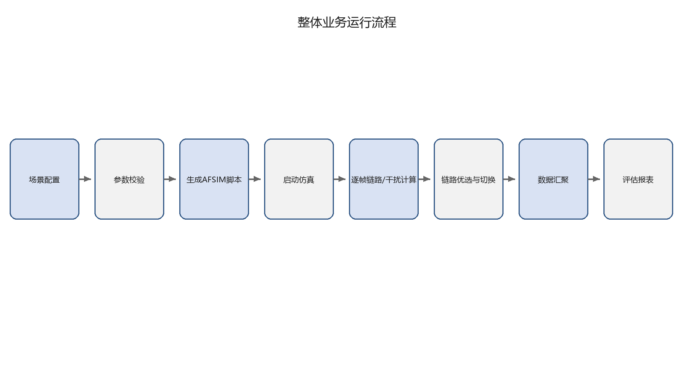
图 3 系统业务流程
系统业务流程由场景初始化、脚本生成、仿真启动、逐帧计算、链路优选与切换、数据汇聚、结果统计和报表输出组成。每个阶段均有明确输入、处理和输出，仿真过程中的所有关键事件必须具有时间戳和来源标识。

3.2.4.1 系统业务流程分析
- 用户加载模板或创建场景，填写节点、链路、干扰、环境和时序参数。
- 前端将结构化配置提交脚本生成器，完成校验并生成scenario.txt。
- Node.js启动mission.exe，AFSIM加载脚本并初始化实体和插件。
- 每个仿真步长执行运动、侦测、干扰、链路计算、链路调度和事件写入。
- 前端接收实时数据，仿真结束后生成统计结果和评估报表。

3.2.4.2 总体技术架构
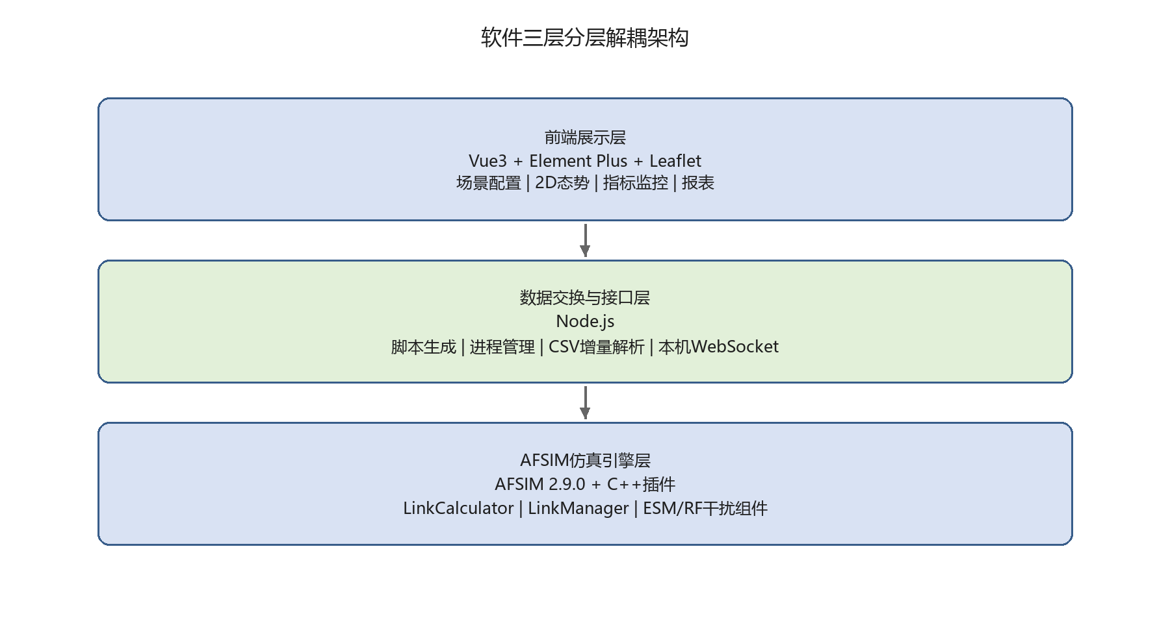
图 4 总体技术架构

3.2.4.3 系统功能组成
功能域 | 主要组成 | 关键输出
场景建模 | 节点、链路、干扰、环境和时序配置 | scenario.txt、场景JSON
仿真计算 | AFSIM、LinkCalculator、复合损耗模型 | link_quality.csv
电磁交互 | ESM、RF_JAMMER、闭环控制 | events.csv
链路调度 | LinkManager、前向/返向策略 | link_switch.csv
展示评估 | 态势地图、指标面板、报表 | HTML/PDF、统计摘要
系统管理 | 基础数据、用户角色、备份、日志 | SQLite3数据库

3.2.4.4 软件运行模式
运行模式 | 适用场景 | 特征
配置模式 | 新建或编辑场景 | 不启动AFSIM，仅维护JSON和模板
单次仿真模式 | 验证一个场景方案 | 启动一个mission.exe，实时展示并输出全量数据
回放分析模式 | 复核历史结果 | 读取CSV和摘要，不改变原始结果
批量对比模式 | 比较多组参数 | 顺序执行多个场景并生成对比表
维护模式 | 管理员操作 | 用户、参数、备份和日志管理

3.2.4.5 系统部署与维护
系统采用绿色免安装离线压缩包交付，包含主程序、AFSIM依赖、自研插件、标准场景模板、设备参数库和配套文档。部署应提供目录检查、运行库检查、数据目录初始化和示例场景自检；维护应支持日志归档、数据库备份、模板升级和插件版本核对。

3.3 CSCI能力需求
本节按七个模块、二十九个能力项给出可验证的CSCI能力需求。每个能力项固定包含功能描述、输入输出信息和处理流程，需求标识与详细设计说明保持一致。

3.3.1 前端展示/DSDWRJQTLJS-QDZS
前端展示模块基于Vue 3与Leaflet组织二维态势、实时指标、链路详情和评估报表，为操作人员提供统一的仿真观察与交互入口。

3.3.1.1 2D态势渲染（Leaflet）/DSDWRJQTLJS-XQ-QDZS-STXR
（1）功能描述
表 3.3-1 2D态势渲染（Leaflet）功能描述表
名称 | 描述
配置项标识 | DSDWRJQTLJS-XQ-QDZS-STXR
需求概述 | 将节点位置、链路状态和干扰区域转换为Leaflet图层，按仿真时间刷新二维态势并保持视图交互状态。
需求来源 | 项目任务要求、参考资料及3.2.1业务功能需求
前置条件 | 前端展示模块及WebSocket仿真帧可用，用户或调用方具备相应权限。
触发条件 | 接收到新仿真帧或用户切换图层
退出条件 | 用户取消、处理成功或发生不可继续的校验错误。
功能参与者 | 操作员
输入输出 | 参见输入输出信息表。
处理流程 | 参见功能处理流程图。
异常处理 | 输入无效或WebSocket/前端状态仓库异常时返回明确原因，不产生无效输出并记录日志。
成功判据 | 正确生成地图图层状态并向Leaflet地图视图反馈成功状态。
后置条件 | 处理结果、状态及必要的审计信息可追踪，临时资源已释放。
显示约束 | 前端相关结果应清晰展示；后台处理状态应可查询并可定位异常。
其它约束 | 仅渲染时间戳有效且坐标合法的数据

（2）输入输出信息
表 3.3-2 2D态势渲染（Leaflet）输入输出信息表
序号 | 数据名称 | 输入方式 | 数据来源 | 类型/长度 | 约束
1 | 仿真帧数据 | 自动获取/用户输入 | WebSocket仿真帧 | SimulationFrame | 必须满足结构、权限与有效性校验
2 | 地图图层状态 | 系统自动生成 | SituationRenderer | LayerState | 仅在处理成功后向下游发布

（3）处理流程
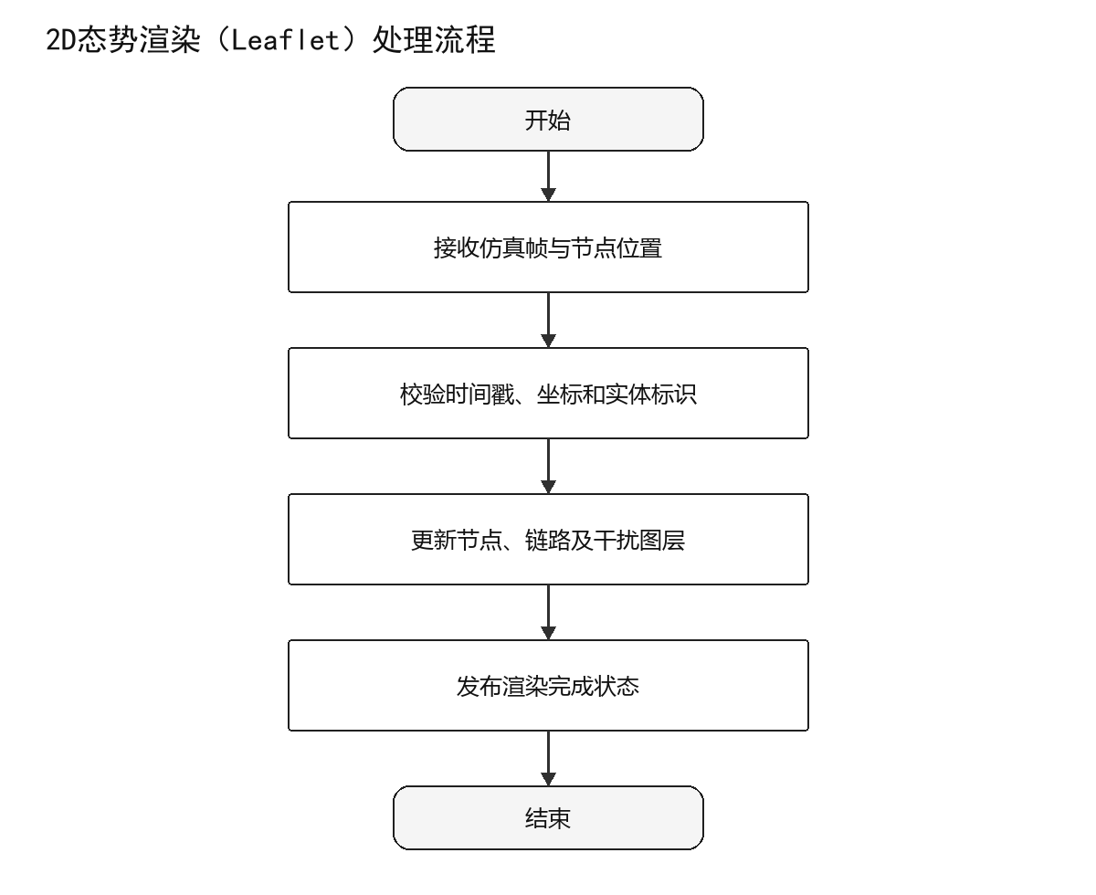
图 3.3-1 2D态势渲染（Leaflet）处理流程图

3.3.1.2 实时指标监控面板/DSDWRJQTLJS-XQ-QDZS-ZBJK
（1）功能描述
表 3.3-3 实时指标监控面板功能描述表
名称 | 描述
配置项标识 | DSDWRJQTLJS-XQ-QDZS-ZBJK
需求概述 | 汇总SNR、BER、接收功率、时延和链路可用状态，支持按节点、链路和时间窗口筛选展示。
需求来源 | 项目任务要求、参考资料及3.2.1业务功能需求
前置条件 | 前端展示模块及链路计算结果可用，用户或调用方具备相应权限。
触发条件 | 链路指标到达或筛选条件变化
退出条件 | 用户取消、处理成功或发生不可继续的校验错误。
功能参与者 | 操作员
输入输出 | 参见输入输出信息表。
处理流程 | 参见功能处理流程图。
异常处理 | 输入无效或WebSocket/指标订阅接口异常时返回明确原因，不产生无效输出并记录日志。
成功判据 | 正确生成指标面板状态并向指标监控面板反馈成功状态。
后置条件 | 处理结果、状态及必要的审计信息可追踪，临时资源已释放。
显示约束 | 前端相关结果应清晰展示；后台处理状态应可查询并可定位异常。
其它约束 | 同一链路仅接受最新仿真时刻的指标

（2）输入输出信息
表 3.3-4 实时指标监控面板输入输出信息表
序号 | 数据名称 | 输入方式 | 数据来源 | 类型/长度 | 约束
1 | 链路指标集合 | 自动获取/用户输入 | 链路计算结果 | LinkMetric[] | 必须满足结构、权限与有效性校验
2 | 指标面板状态 | 系统自动生成 | MetricPanelController | MetricPanelState | 仅在处理成功后向下游发布

（3）处理流程
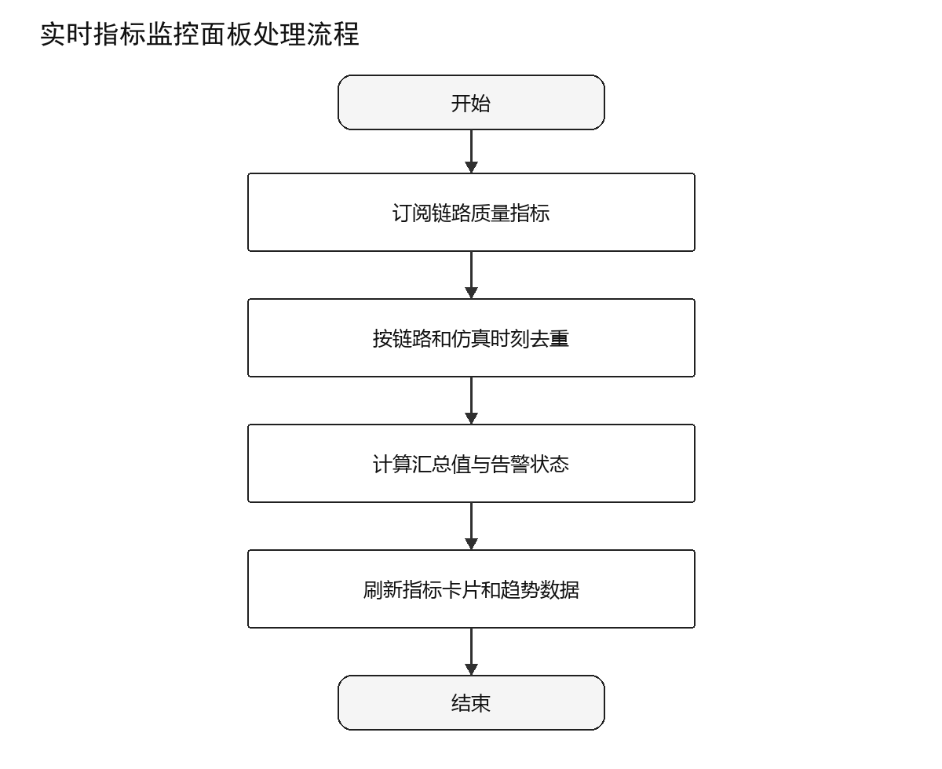
图 3.3-2 实时指标监控面板处理流程图

3.3.1.3 链路质量弹窗展示/DSDWRJQTLJS-XQ-QDZS-LLTC
（1）功能描述
表 3.3-5 链路质量弹窗展示功能描述表
名称 | 描述
配置项标识 | DSDWRJQTLJS-XQ-QDZS-LLTC
需求概述 | 根据用户选中的链路加载端点、体制、损耗、SNR、BER和状态判定信息，并展示指标来源时刻。
需求来源 | 项目任务要求、参考资料及3.2.1业务功能需求
前置条件 | 前端展示模块及地图选中事件可用，用户或调用方具备相应权限。
触发条件 | 用户点击链路或告警记录
退出条件 | 用户取消、处理成功或发生不可继续的校验错误。
功能参与者 | 操作员
输入输出 | 参见输入输出信息表。
处理流程 | 参见功能处理流程图。
异常处理 | 输入无效或链路详情查询接口异常时返回明确原因，不产生无效输出并记录日志。
成功判据 | 正确生成链路详情视图并向链路质量详情弹窗反馈成功状态。
后置条件 | 处理结果、状态及必要的审计信息可追踪，临时资源已释放。
显示约束 | 前端相关结果应清晰展示；后台处理状态应可查询并可定位异常。
其它约束 | 链路不存在或数据过期时不得显示历史值为实时值

（2）输入输出信息
表 3.3-6 链路质量弹窗展示输入输出信息表
序号 | 数据名称 | 输入方式 | 数据来源 | 类型/长度 | 约束
1 | 链路标识 | 自动获取/用户输入 | 地图选中事件 | String | 必须满足结构、权限与有效性校验
2 | 链路详情视图 | 系统自动生成 | LinkQualityDialog | LinkDetailView | 仅在处理成功后向下游发布

（3）处理流程
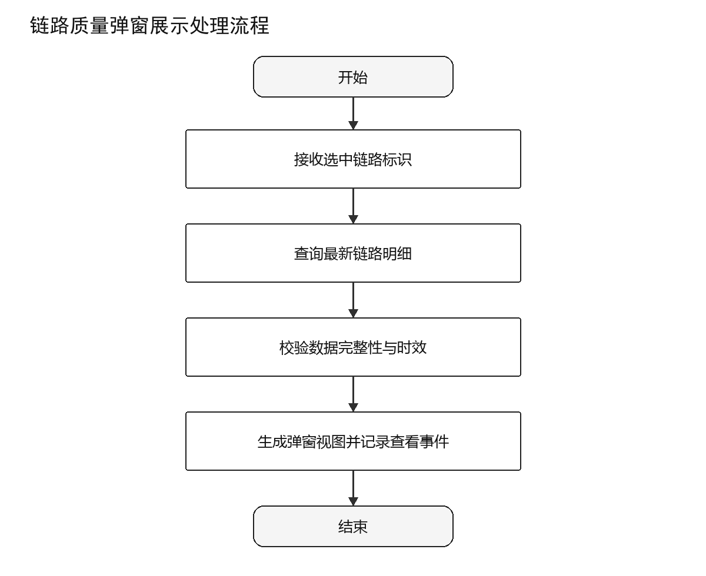
图 3.3-3 链路质量弹窗展示处理流程图

3.3.1.4 评估报表可视化/DSDWRJQTLJS-XQ-QDZS-BBKSH
（1）功能描述
表 3.3-7 评估报表可视化功能描述表
名称 | 描述
配置项标识 | DSDWRJQTLJS-XQ-QDZS-BBKSH
需求概述 | 将链路质量、切换事件和干扰效果按时间、节点及链路聚合，形成曲线、统计表和可导出报表。
需求来源 | 项目任务要求、参考资料及3.2.1业务功能需求
前置条件 | 前端展示模块及仿真结果与评估数据可用，用户或调用方具备相应权限。
触发条件 | 仿真结束或用户打开历史报告
退出条件 | 用户取消、处理成功或发生不可继续的校验错误。
功能参与者 | 操作员
输入输出 | 参见输入输出信息表。
处理流程 | 参见功能处理流程图。
异常处理 | 输入无效或报表查询与文件导出接口异常时返回明确原因，不产生无效输出并记录日志。
成功判据 | 正确生成图表与报表视图并向报表页面/导出组件反馈成功状态。
后置条件 | 处理结果、状态及必要的审计信息可追踪，临时资源已释放。
显示约束 | 前端相关结果应清晰展示；后台处理状态应可查询并可定位异常。
其它约束 | 图表必须标明数据范围、单位和生成时刻

（2）输入输出信息
表 3.3-8 评估报表可视化输入输出信息表
序号 | 数据名称 | 输入方式 | 数据来源 | 类型/长度 | 约束
1 | 评估报表数据 | 自动获取/用户输入 | 仿真结果与评估数据 | EvaluationReport | 必须满足结构、权限与有效性校验
2 | 图表与报表视图 | 系统自动生成 | ReportVisualizer | ReportView | 仅在处理成功后向下游发布

（3）处理流程
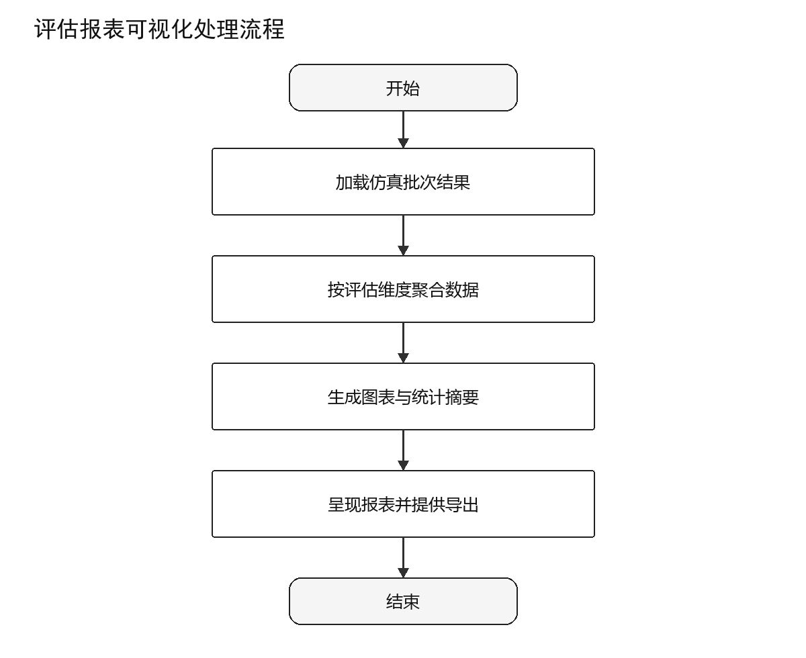
图 3.3-4 评估报表可视化处理流程图

3.3.2 场景配置与脚本生成/DSDWRJQTLJS-CJPZYJBSC
场景配置与脚本生成模块负责场景要素编辑、参数一致性校验、模板复用及AFSIM脚本生成，是仿真运行的输入准备环节。

3.3.2.1 场景可视化配置/DSDWRJQTLJS-XQ-CJPZYJBSC-CJKSH
（1）功能描述
表 3.3-9 场景可视化配置功能描述表
名称 | 描述
配置项标识 | DSDWRJQTLJS-XQ-CJPZYJBSC-CJKSH
需求概述 | 通过可视化表单配置节点、链路、干扰设备和仿真时序，并形成统一的场景JSON对象。
需求来源 | 项目任务要求、参考资料及3.2.1业务功能需求
前置条件 | 场景配置与脚本生成模块及用户配置界面可用，用户或调用方具备相应权限。
触发条件 | 用户新建、编辑或保存场景
退出条件 | 用户取消、处理成功或发生不可继续的校验错误。
功能参与者 | 操作员
输入输出 | 参见输入输出信息表。
处理流程 | 参见功能处理流程图。
异常处理 | 输入无效或JSON配置保存接口异常时返回明确原因，不产生无效输出并记录日志。
成功判据 | 正确生成场景配置对象并向校验器/模板库/脚本生成器反馈成功状态。
后置条件 | 处理结果、状态及必要的审计信息可追踪，临时资源已释放。
显示约束 | 前端相关结果应清晰展示；后台处理状态应可查询并可定位异常。
其它约束 | 节点、链路与干扰设备标识必须唯一

（2）输入输出信息
表 3.3-10 场景可视化配置输入输出信息表
序号 | 数据名称 | 输入方式 | 数据来源 | 类型/长度 | 约束
1 | 场景配置表单 | 自动获取/用户输入 | 用户配置界面 | ScenarioConfig | 必须满足结构、权限与有效性校验
2 | 场景配置对象 | 系统自动生成 | SceneConfigController | ScenarioConfig | 仅在处理成功后向下游发布

（3）处理流程
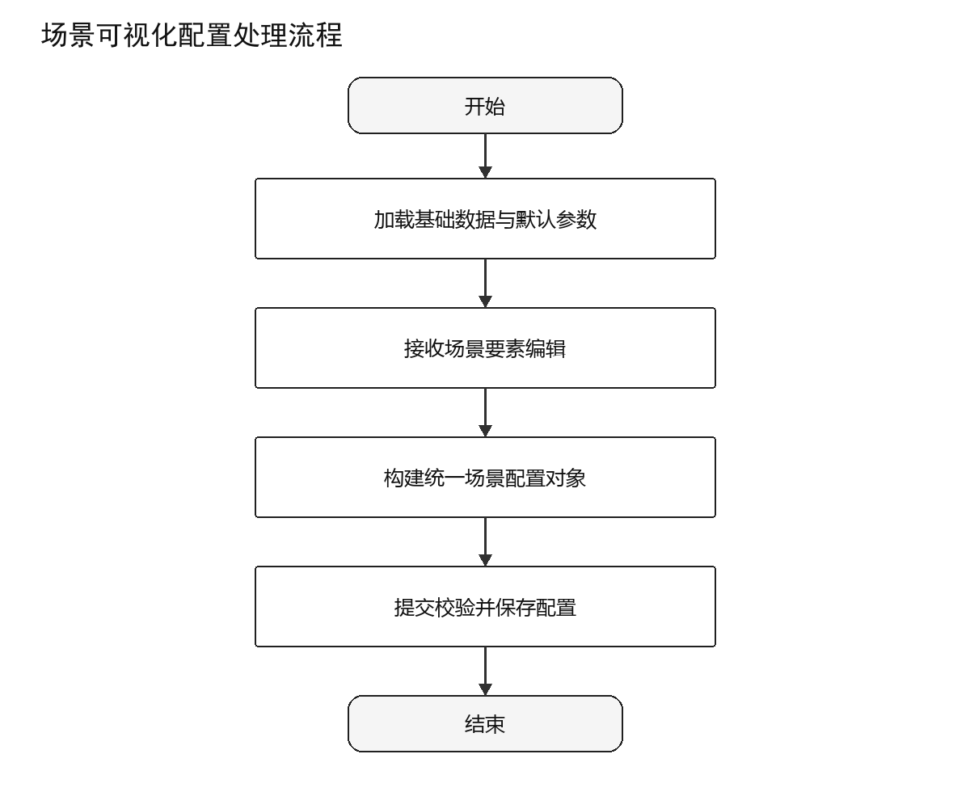
图 3.3-5 场景可视化配置处理流程图

3.3.2.2 参数校验与冲突检测/DSDWRJQTLJS-XQ-CJPZYJBSC-CSJY
（1）功能描述
表 3.3-11 参数校验与冲突检测功能描述表
名称 | 描述
配置项标识 | DSDWRJQTLJS-XQ-CJPZYJBSC-CSJY
需求概述 | 校验必填项、取值范围、引用关系、频段与时序冲突，返回可定位到字段的错误和警告。
需求来源 | 项目任务要求、参考资料及3.2.1业务功能需求
前置条件 | 场景配置与脚本生成模块及场景配置控制器可用，用户或调用方具备相应权限。
触发条件 | 配置保存或脚本生成前
退出条件 | 用户取消、处理成功或发生不可继续的校验错误。
功能参与者 | 操作员
输入输出 | 参见输入输出信息表。
处理流程 | 参见功能处理流程图。
异常处理 | 输入无效或内部校验服务接口异常时返回明确原因，不产生无效输出并记录日志。
成功判据 | 正确生成校验结果并向配置界面/脚本生成器反馈成功状态。
后置条件 | 处理结果、状态及必要的审计信息可追踪，临时资源已释放。
显示约束 | 前端相关结果应清晰展示；后台处理状态应可查询并可定位异常。
其它约束 | 存在阻断性错误时禁止生成脚本

（2）输入输出信息
表 3.3-12 参数校验与冲突检测输入输出信息表
序号 | 数据名称 | 输入方式 | 数据来源 | 类型/长度 | 约束
1 | 场景配置对象 | 自动获取/用户输入 | 场景配置控制器 | ScenarioConfig | 必须满足结构、权限与有效性校验
2 | 校验结果 | 系统自动生成 | ParameterValidator | ValidationResult | 仅在处理成功后向下游发布

（3）处理流程
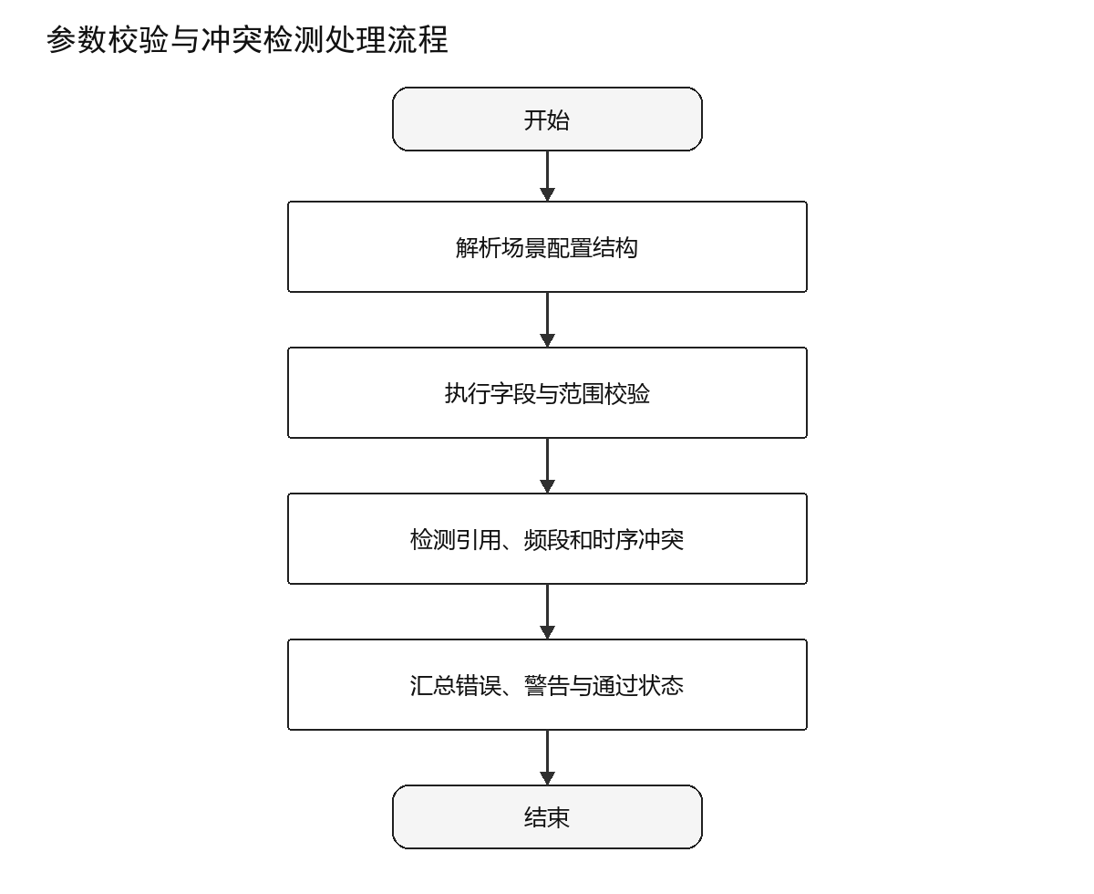
图 3.3-6 参数校验与冲突检测处理流程图

3.3.2.3 场景模板管理/DSDWRJQTLJS-XQ-CJPZYJBSC-CJMB
（1）功能描述
表 3.3-13 场景模板管理功能描述表
名称 | 描述
配置项标识 | DSDWRJQTLJS-XQ-CJPZYJBSC-CJMB
需求概述 | 维护可复用的场景模板及版本信息，支持新建、复制、加载、更新和受控删除。
需求来源 | 项目任务要求、参考资料及3.2.1业务功能需求
前置条件 | 场景配置与脚本生成模块及用户/SQLite模板库可用，用户或调用方具备相应权限。
触发条件 | 用户新建、加载、复制或删除模板
退出条件 | 用户取消、处理成功或发生不可继续的校验错误。
功能参与者 | 操作员
输入输出 | 参见输入输出信息表。
处理流程 | 参见功能处理流程图。
异常处理 | 输入无效或SQLite模板管理接口异常时返回明确原因，不产生无效输出并记录日志。
成功判据 | 正确生成场景模板并向场景配置界面反馈成功状态。
后置条件 | 处理结果、状态及必要的审计信息可追踪，临时资源已释放。
显示约束 | 前端相关结果应清晰展示；后台处理状态应可查询并可定位异常。
其它约束 | 删除模板前必须确认且不得影响已归档仿真记录

（2）输入输出信息
表 3.3-14 场景模板管理输入输出信息表
序号 | 数据名称 | 输入方式 | 数据来源 | 类型/长度 | 约束
1 | 模板操作请求 | 自动获取/用户输入 | 用户/SQLite模板库 | TemplateRequest | 必须满足结构、权限与有效性校验
2 | 场景模板 | 系统自动生成 | ScenarioTemplateManager | ScenarioTemplate | 仅在处理成功后向下游发布

（3）处理流程
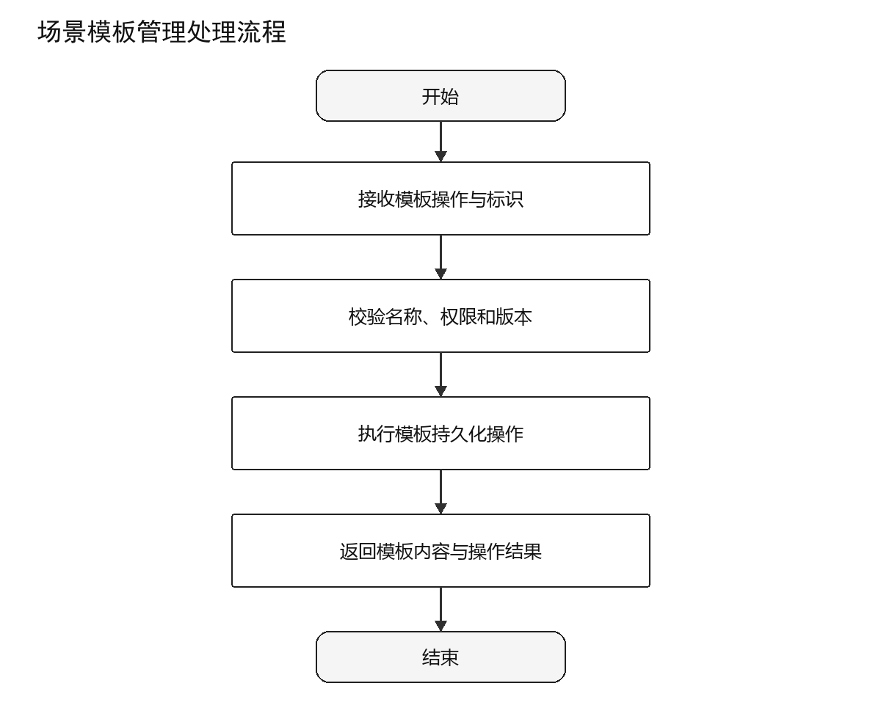
图 3.3-7 场景模板管理处理流程图

3.3.2.4 AFSIM脚本生成/DSDWRJQTLJS-XQ-CJPZYJBSC-JBSC
（1）功能描述
表 3.3-15 AFSIM脚本生成功能描述表
名称 | 描述
配置项标识 | DSDWRJQTLJS-XQ-CJPZYJBSC-JBSC
需求概述 | 将场景JSON映射为AFSIM平台、运动、通信、传感器、干扰和时序定义，输出可追溯的场景脚本。
需求来源 | 项目任务要求、参考资料及3.2.1业务功能需求
前置条件 | 场景配置与脚本生成模块及参数校验器可用，用户或调用方具备相应权限。
触发条件 | 校验通过后用户发起生成
退出条件 | 用户取消、处理成功或发生不可继续的校验错误。
功能参与者 | 操作员
输入输出 | 参见输入输出信息表。
处理流程 | 参见功能处理流程图。
异常处理 | 输入无效或本地文件系统接口异常时返回明确原因，不产生无效输出并记录日志。
成功判据 | 正确生成AFSIM场景脚本并向AFSIM进程管理器反馈成功状态。
后置条件 | 处理结果、状态及必要的审计信息可追踪，临时资源已释放。
显示约束 | 前端相关结果应清晰展示；后台处理状态应可查询并可定位异常。
其它约束 | 生成结果必须符合AFSIM 2.9.0语法与引用顺序

（2）输入输出信息
表 3.3-16 AFSIM脚本生成输入输出信息表
序号 | 数据名称 | 输入方式 | 数据来源 | 类型/长度 | 约束
1 | 已校验场景配置 | 自动获取/用户输入 | 参数校验器 | ScenarioConfig | 必须满足结构、权限与有效性校验
2 | AFSIM场景脚本 | 系统自动生成 | AfsimScriptGenerator | TextFile | 仅在处理成功后向下游发布

（3）处理流程
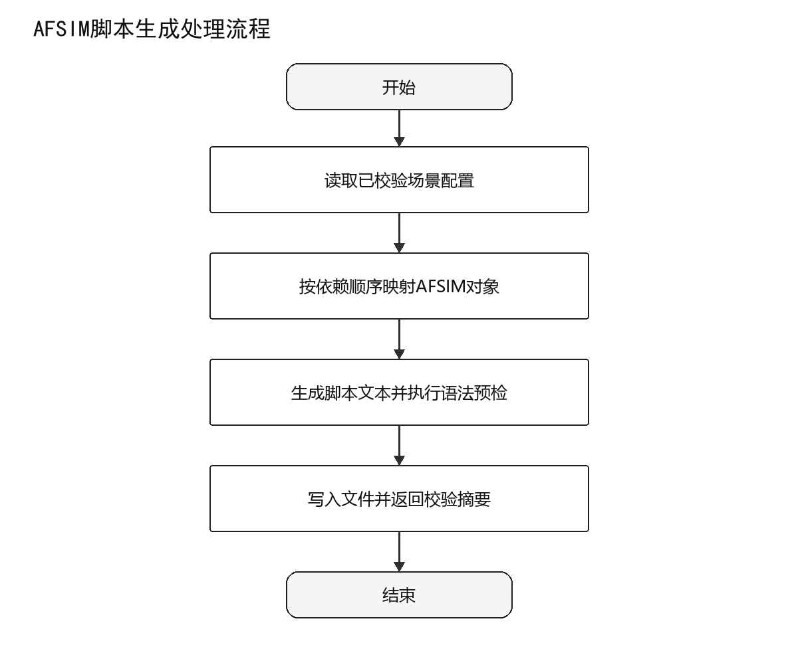
图 3.3-8 AFSIM脚本生成处理流程图

3.3.3 仿真运行与链路计算/DSDWRJQTLJS-FZYXYLLJS
仿真运行与链路计算模块驱动AFSIM按帧执行，计算传播损耗、SNR、BER并判定链路状态，为干扰、选路和展示提供统一指标。

3.3.3.1 AFSIM引擎驱动/DSDWRJQTLJS-XQ-FZYXYLLJS-YQQD
（1）功能描述
表 3.3-17 AFSIM引擎驱动功能描述表
名称 | 描述
配置项标识 | DSDWRJQTLJS-XQ-FZYXYLLJS-YQQD
需求概述 | 启动并控制AFSIM 2.9.0仿真进程，接收逐帧回调、维护运行状态并在结束时释放资源。
需求来源 | 项目任务要求、参考资料及3.2.1业务功能需求
前置条件 | 仿真运行与链路计算模块及进程管理器/脚本文件可用，用户或调用方具备相应权限。
触发条件 | 用户启动、暂停、继续或停止仿真
退出条件 | 用户取消、处理成功或发生不可继续的校验错误。
功能参与者 | 操作员
输入输出 | 参见输入输出信息表。
处理流程 | 参见功能处理流程图。
异常处理 | 输入无效或AFSIM进程与插件回调接口异常时返回明确原因，不产生无效输出并记录日志。
成功判据 | 正确生成仿真帧与运行状态并向链路计算与数据交换模块反馈成功状态。
后置条件 | 处理结果、状态及必要的审计信息可追踪，临时资源已释放。
显示约束 | 前端相关结果应清晰展示；后台处理状态应可查询并可定位异常。
其它约束 | 同一仿真批次仅允许一个活动引擎实例

（2）输入输出信息
表 3.3-18 AFSIM引擎驱动输入输出信息表
序号 | 数据名称 | 输入方式 | 数据来源 | 类型/长度 | 约束
1 | 场景脚本路径 | 自动获取/用户输入 | 进程管理器/脚本文件 | String | 必须满足结构、权限与有效性校验
2 | 仿真帧与运行状态 | 系统自动生成 | AfsimEngineDriver | SimulationState | 仅在处理成功后向下游发布

（3）处理流程
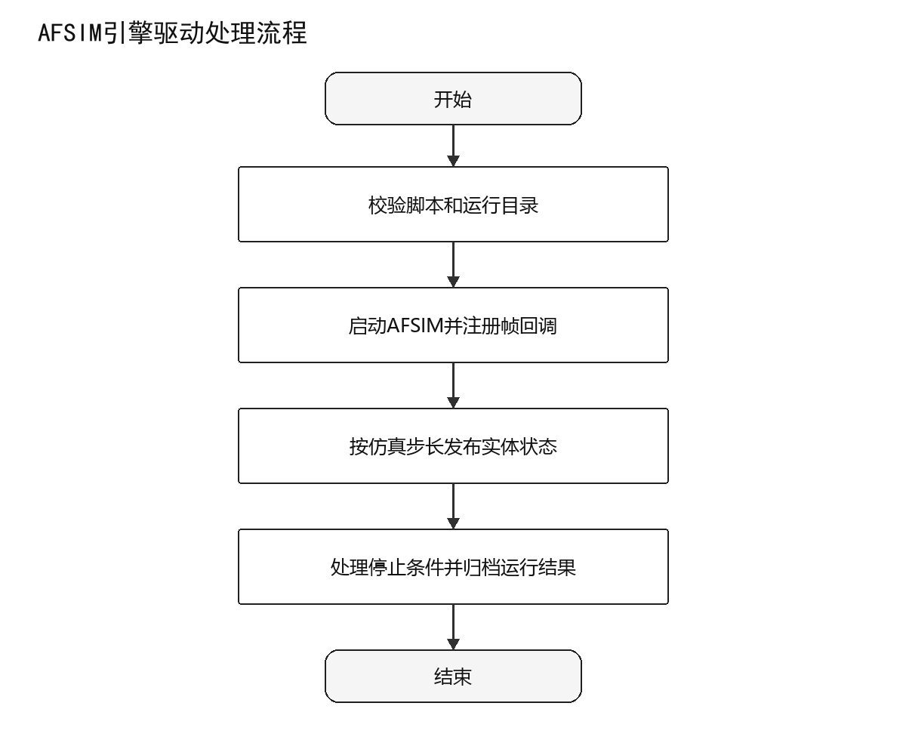
图 3.3-9 AFSIM引擎驱动处理流程图

3.3.3.2 LinkCalculator插件（链路计算）/DSDWRJQTLJS-XQ-FZYXYLLJS-LLJS
（1）功能描述
表 3.3-19 LinkCalculator插件（链路计算）功能描述表
名称 | 描述
配置项标识 | DSDWRJQTLJS-XQ-FZYXYLLJS-LLJS
需求概述 | 在AFSIM插件中组织收发端几何、设备和环境参数，调度损耗与质量求解并形成标准链路指标。
需求来源 | 项目任务要求、参考资料及3.2.1业务功能需求
前置条件 | 仿真运行与链路计算模块及AFSIM帧回调可用，用户或调用方具备相应权限。
触发条件 | 每个仿真帧对候选链路求值
退出条件 | 用户取消、处理成功或发生不可继续的校验错误。
功能参与者 | 仿真引擎
输入输出 | 参见输入输出信息表。
处理流程 | 参见功能处理流程图。
异常处理 | 输入无效或AFSIM C++插件接口异常时返回明确原因，不产生无效输出并记录日志。
成功判据 | 正确生成链路计算结果并向损耗模型/SNR-BER求解器反馈成功状态。
后置条件 | 处理结果、状态及必要的审计信息可追踪，临时资源已释放。
显示约束 | 前端相关结果应清晰展示；后台处理状态应可查询并可定位异常。
其它约束 | 计算使用的节点状态必须来自同一仿真帧

（2）输入输出信息
表 3.3-20 LinkCalculator插件（链路计算）输入输出信息表
序号 | 数据名称 | 输入方式 | 数据来源 | 类型/长度 | 约束
1 | 收发节点与帧状态 | 自动获取/用户输入 | AFSIM帧回调 | LinkContext | 必须满足结构、权限与有效性校验
2 | 链路计算结果 | 系统自动生成 | LinkCalculator | LinkMetric | 仅在处理成功后向下游发布

（3）处理流程
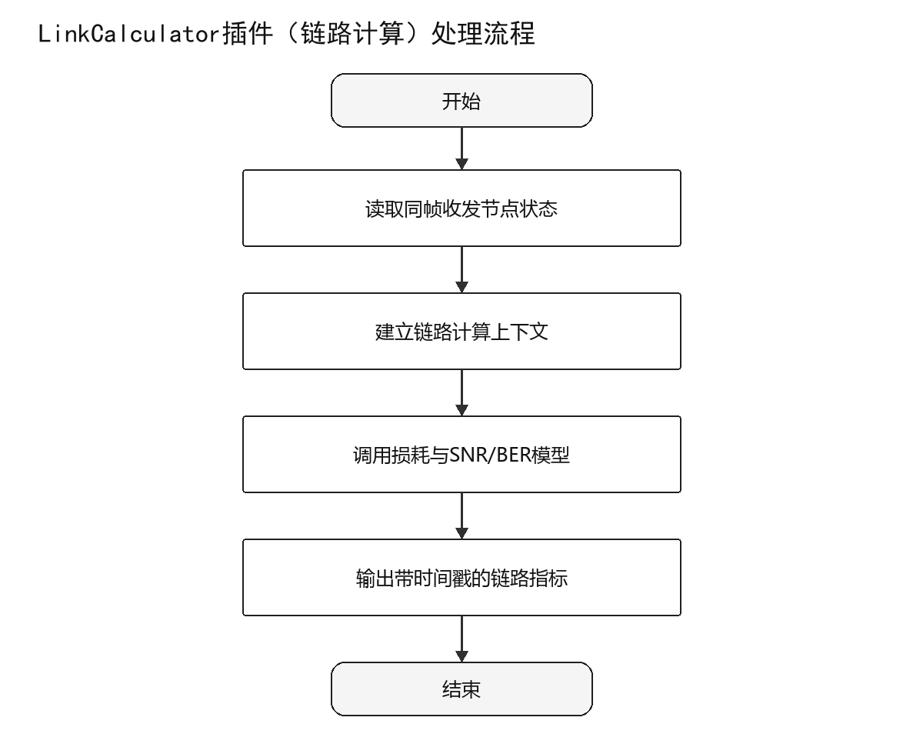
图 3.3-10 LinkCalculator插件（链路计算）处理流程图

3.3.3.3 复合损耗模型计算/DSDWRJQTLJS-XQ-FZYXYLLJS-FHSX
（1）功能描述
表 3.3-21 复合损耗模型计算功能描述表
名称 | 描述
配置项标识 | DSDWRJQTLJS-XQ-FZYXYLLJS-FHSX
需求概述 | 组合自由空间、系统、遮挡及干扰相关损耗，输出总损耗和分量明细以支持结果追溯。
需求来源 | 项目任务要求、参考资料及3.2.1业务功能需求
前置条件 | 仿真运行与链路计算模块及LinkCalculator可用，用户或调用方具备相应权限。
触发条件 | 链路计算上下文建立完成
退出条件 | 用户取消、处理成功或发生不可继续的校验错误。
功能参与者 | 仿真引擎
输入输出 | 参见输入输出信息表。
处理流程 | 参见功能处理流程图。
异常处理 | 输入无效或内部模型调用接口异常时返回明确原因，不产生无效输出并记录日志。
成功判据 | 正确生成总路径损耗并向SNR/BER求解器反馈成功状态。
后置条件 | 处理结果、状态及必要的审计信息可追踪，临时资源已释放。
显示约束 | 前端相关结果应清晰展示；后台处理状态应可查询并可定位异常。
其它约束 | 各损耗分量统一采用dB量纲并保留来源

（2）输入输出信息
表 3.3-22 复合损耗模型计算输入输出信息表
序号 | 数据名称 | 输入方式 | 数据来源 | 类型/长度 | 约束
1 | 传播环境参数 | 自动获取/用户输入 | LinkCalculator | PropagationContext | 必须满足结构、权限与有效性校验
2 | 总路径损耗 | 系统自动生成 | CompositeLossModel | Double | 仅在处理成功后向下游发布

（3）处理流程
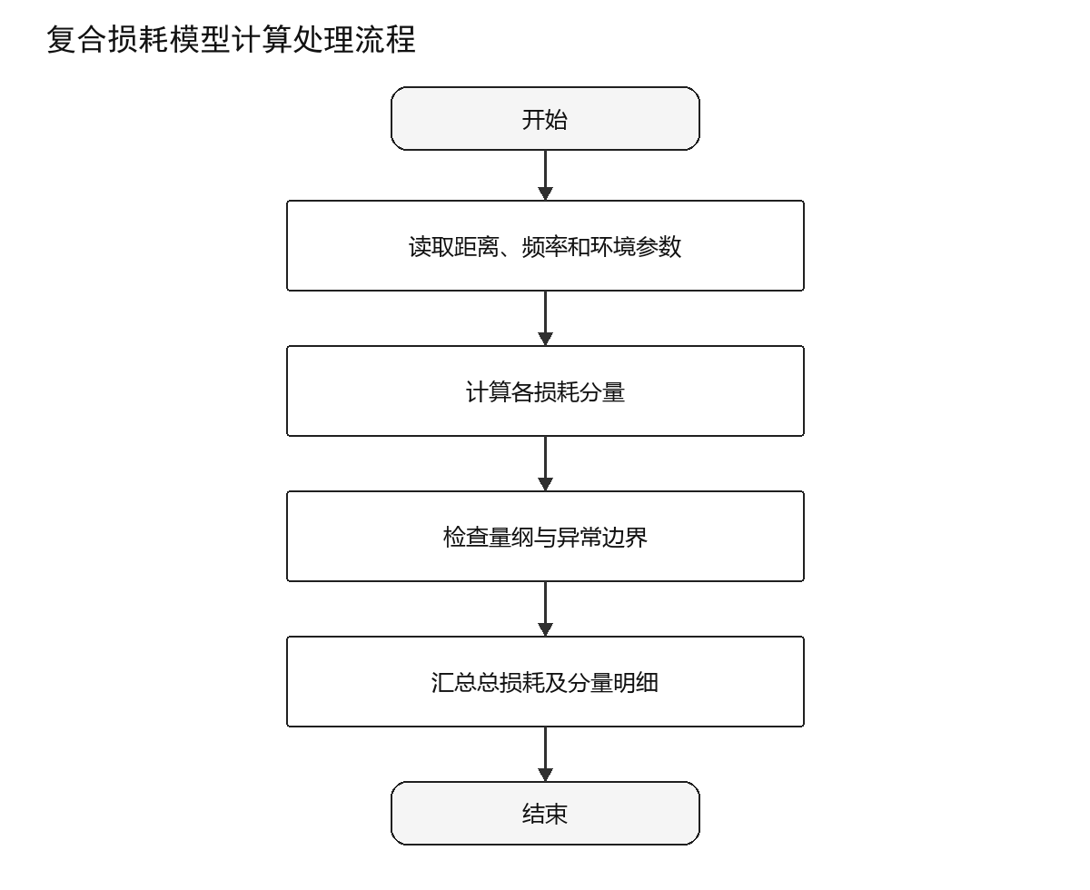
图 3.3-11 复合损耗模型计算处理流程图

3.3.3.4 SNR/BER逐帧求解/DSDWRJQTLJS-XQ-FZYXYLLJS-SNBER
（1）功能描述
表 3.3-23 SNR/BER逐帧求解功能描述表
名称 | 描述
配置项标识 | DSDWRJQTLJS-XQ-FZYXYLLJS-SNBER
需求概述 | 根据接收功率、噪声、带宽和调制编码参数逐帧求解SNR与BER，保留计算输入及模型版本。
需求来源 | 项目任务要求、参考资料及3.2.1业务功能需求
前置条件 | 仿真运行与链路计算模块及损耗模型/设备参数可用，用户或调用方具备相应权限。
触发条件 | 每帧损耗计算完成
退出条件 | 用户取消、处理成功或发生不可继续的校验错误。
功能参与者 | 仿真引擎
输入输出 | 参见输入输出信息表。
处理流程 | 参见功能处理流程图。
异常处理 | 输入无效或内部质量模型接口异常时返回明确原因，不产生无效输出并记录日志。
成功判据 | 正确生成SNR与BER并向链路状态判定器反馈成功状态。
后置条件 | 处理结果、状态及必要的审计信息可追踪，临时资源已释放。
显示约束 | 前端相关结果应清晰展示；后台处理状态应可查询并可定位异常。
其它约束 | 无效调制编码映射必须返回明确错误而非默认值

（2）输入输出信息
表 3.3-24 SNR/BER逐帧求解输入输出信息表
序号 | 数据名称 | 输入方式 | 数据来源 | 类型/长度 | 约束
1 | 功率、噪声与调制参数 | 自动获取/用户输入 | 损耗模型/设备参数 | QualityContext | 必须满足结构、权限与有效性校验
2 | SNR与BER | 系统自动生成 | SnrBerSolver | QualityMetric | 仅在处理成功后向下游发布

（3）处理流程
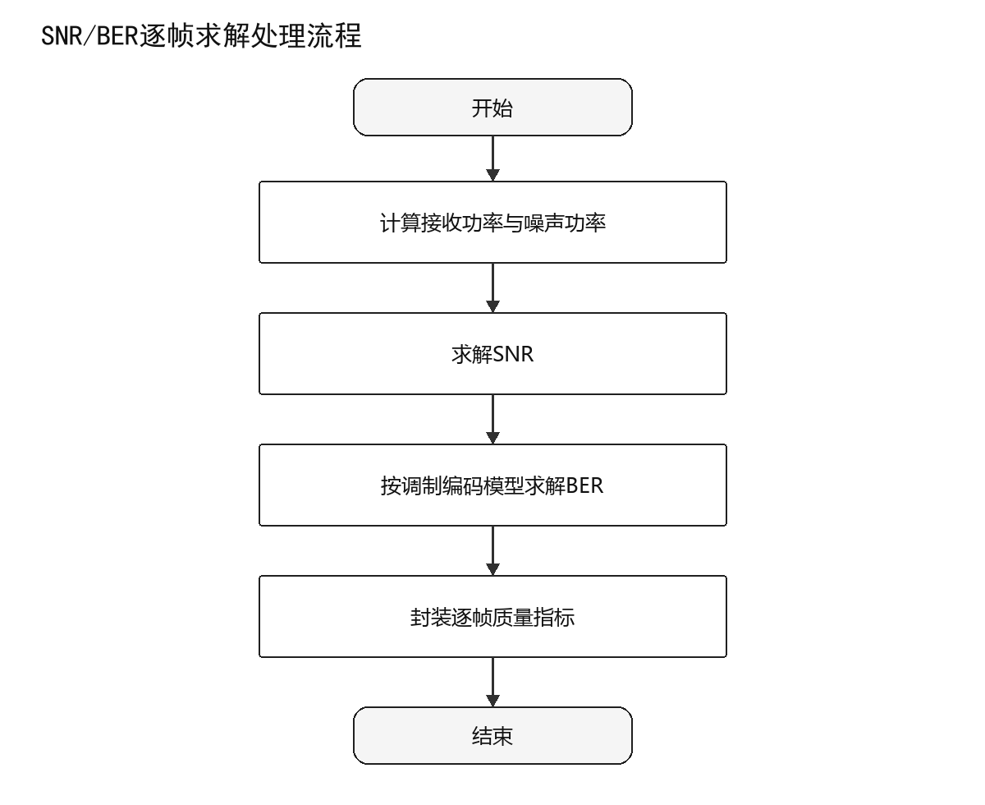
图 3.3-12 SNR/BER逐帧求解处理流程图

3.3.3.5 链路状态判定/DSDWRJQTLJS-XQ-FZYXYLLJS-LLZT
（1）功能描述
表 3.3-25 链路状态判定功能描述表
名称 | 描述
配置项标识 | DSDWRJQTLJS-XQ-FZYXYLLJS-LLZT
需求概述 | 综合SNR、BER、接收功率和连续帧状态判定链路可用、劣化或中断，并抑制瞬时抖动。
需求来源 | 项目任务要求、参考资料及3.2.1业务功能需求
前置条件 | 仿真运行与链路计算模块及SNR/BER求解器可用，用户或调用方具备相应权限。
触发条件 | 逐帧质量指标生成
退出条件 | 用户取消、处理成功或发生不可继续的校验错误。
功能参与者 | 仿真引擎
输入输出 | 参见输入输出信息表。
处理流程 | 参见功能处理流程图。
异常处理 | 输入无效或链路状态发布接口异常时返回明确原因，不产生无效输出并记录日志。
成功判据 | 正确生成链路状态并向LinkManager/前端展示反馈成功状态。
后置条件 | 处理结果、状态及必要的审计信息可追踪，临时资源已释放。
显示约束 | 前端相关结果应清晰展示；后台处理状态应可查询并可定位异常。
其它约束 | 阈值来自受控配置且切换期间保持版本一致

（2）输入输出信息
表 3.3-26 链路状态判定输入输出信息表
序号 | 数据名称 | 输入方式 | 数据来源 | 类型/长度 | 约束
1 | 链路质量指标 | 自动获取/用户输入 | SNR/BER求解器 | QualityMetric | 必须满足结构、权限与有效性校验
2 | 链路状态 | 系统自动生成 | LinkStateEvaluator | LinkState | 仅在处理成功后向下游发布

（3）处理流程
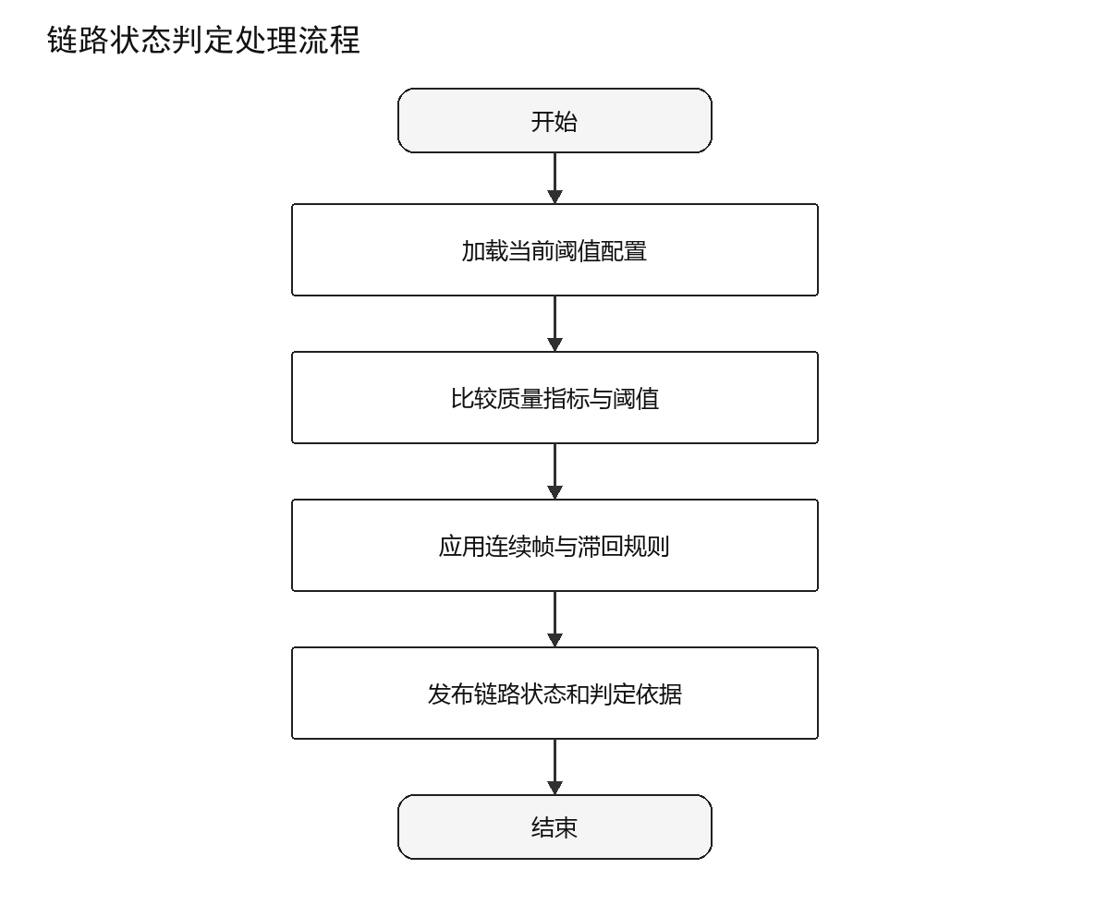
图 3.3-13 链路状态判定处理流程图

3.3.4 干扰与感知/DSDWRJQTLJS-GRYGZ
干扰与感知模块管理ESM侦测与RF干扰设备，在仿真帧内完成发现、启扰、链路劣化反馈和参数同步。

3.3.4.1 ESM侦测传感器管理/DSDWRJQTLJS-XQ-GRYGZ-ESMGL
（1）功能描述
表 3.3-27 ESM侦测传感器管理功能描述表
名称 | 描述
配置项标识 | DSDWRJQTLJS-XQ-GRYGZ-ESMGL
需求概述 | 管理ESM传感器启停、覆盖与侦测结果，形成带目标、频段、概率和时间戳的侦测事件。
需求来源 | 项目任务要求、参考资料及3.2.1业务功能需求
前置条件 | 干扰与感知模块及AFSIM ESM组件可用，用户或调用方具备相应权限。
触发条件 | 每帧传感器扫描或状态变化
退出条件 | 用户取消、处理成功或发生不可继续的校验错误。
功能参与者 | 仿真引擎
输入输出 | 参见输入输出信息表。
处理流程 | 参见功能处理流程图。
异常处理 | 输入无效或AFSIM ESM传感器接口异常时返回明确原因，不产生无效输出并记录日志。
成功判据 | 正确生成侦测事件并向干扰闭环控制器反馈成功状态。
后置条件 | 处理结果、状态及必要的审计信息可追踪，临时资源已释放。
显示约束 | 前端相关结果应清晰展示；后台处理状态应可查询并可定位异常。
其它约束 | 仅发布满足探测条件且带有效目标标识的事件

（2）输入输出信息
表 3.3-28 ESM侦测传感器管理输入输出信息表
序号 | 数据名称 | 输入方式 | 数据来源 | 类型/长度 | 约束
1 | 电磁辐射与传感器状态 | 自动获取/用户输入 | AFSIM ESM组件 | EsmContext | 必须满足结构、权限与有效性校验
2 | 侦测事件 | 系统自动生成 | EsmSensorManager | DetectionEvent | 仅在处理成功后向下游发布

（3）处理流程
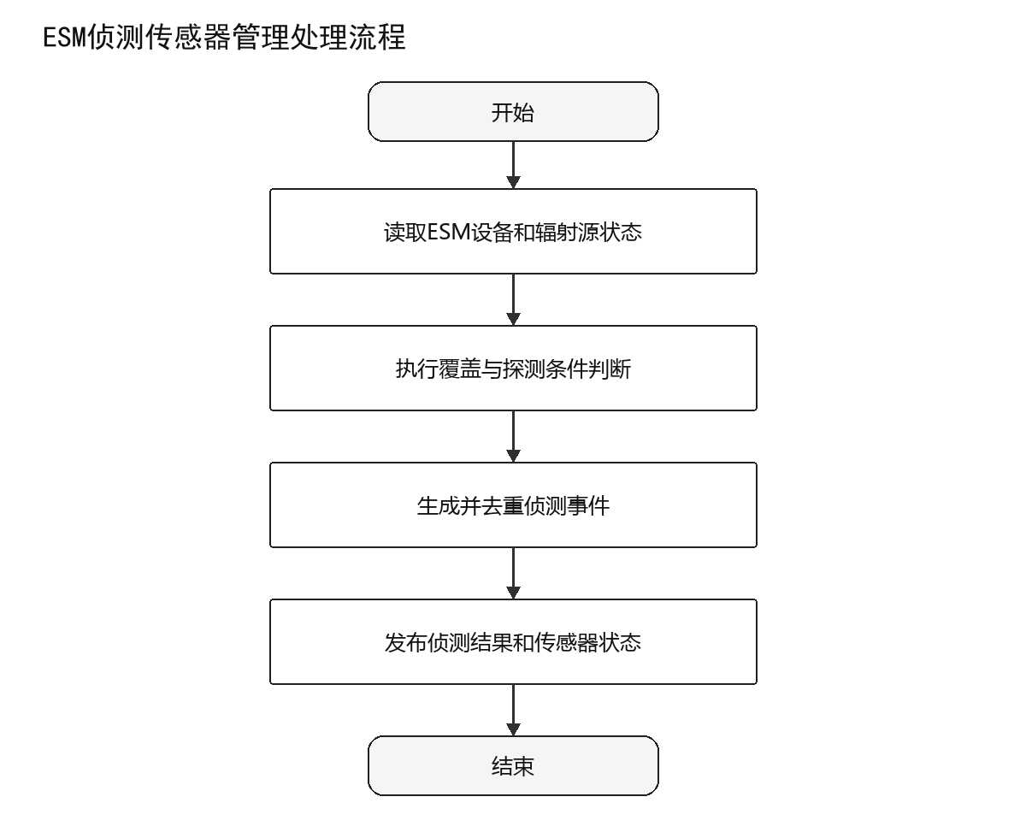
图 3.3-14 ESM侦测传感器管理处理流程图

3.3.4.2 RF干扰机控制/DSDWRJQTLJS-XQ-GRYGZ-RFGR
（1）功能描述
表 3.3-29 RF干扰机控制功能描述表
名称 | 描述
配置项标识 | DSDWRJQTLJS-XQ-GRYGZ-RFGR
需求概述 | 根据干扰任务控制RF干扰机启停、频段、功率和指向，并返回执行状态与失败原因。
需求来源 | 项目任务要求、参考资料及3.2.1业务功能需求
前置条件 | 干扰与感知模块及闭环控制器/用户配置可用，用户或调用方具备相应权限。
触发条件 | 侦测满足启扰规则或用户下达控制
退出条件 | 用户取消、处理成功或发生不可继续的校验错误。
功能参与者 | 操作员/仿真引擎
输入输出 | 参见输入输出信息表。
处理流程 | 参见功能处理流程图。
异常处理 | 输入无效或AFSIM干扰机控制接口异常时返回明确原因，不产生无效输出并记录日志。
成功判据 | 正确生成干扰机状态并向AFSIM RF_JAMMER组件反馈成功状态。
后置条件 | 处理结果、状态及必要的审计信息可追踪，临时资源已释放。
显示约束 | 前端相关结果应清晰展示；后台处理状态应可查询并可定位异常。
其它约束 | 频段、功率和持续时间必须在设备配置范围内

（2）输入输出信息
表 3.3-30 RF干扰机控制输入输出信息表
序号 | 数据名称 | 输入方式 | 数据来源 | 类型/长度 | 约束
1 | 干扰任务与参数 | 自动获取/用户输入 | 闭环控制器/用户配置 | JammingCommand | 必须满足结构、权限与有效性校验
2 | 干扰机状态 | 系统自动生成 | RfJammerController | JammerState | 仅在处理成功后向下游发布

（3）处理流程
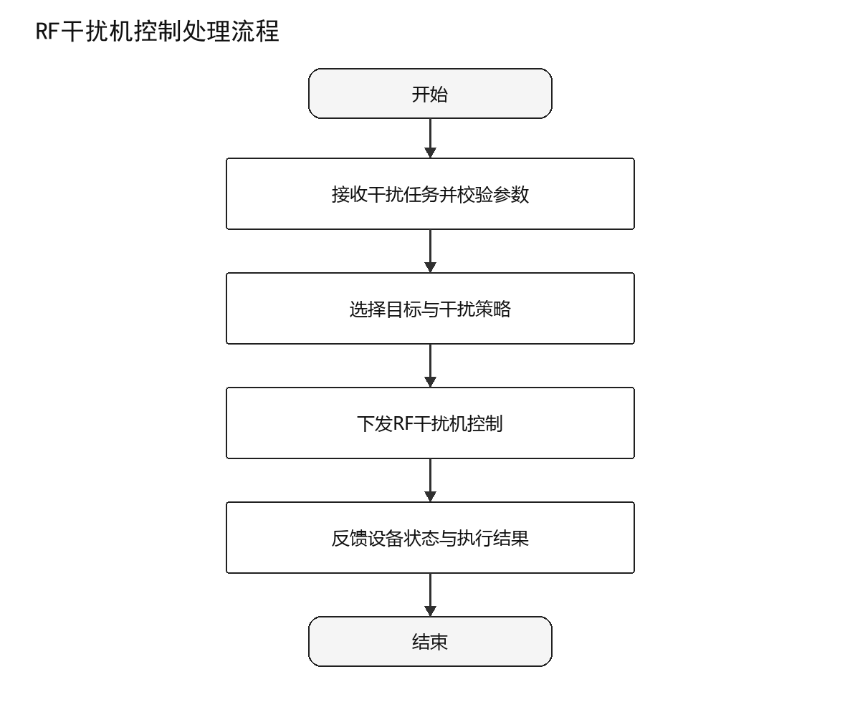
图 3.3-15 RF干扰机控制处理流程图

3.3.4.3 侦测→启扰→劣化闭环/DSDWRJQTLJS-XQ-GRYGZ-BHC
（1）功能描述
表 3.3-31 侦测→启扰→劣化闭环功能描述表
名称 | 描述
配置项标识 | DSDWRJQTLJS-XQ-GRYGZ-BHC
需求概述 | 把侦测、启扰、质量劣化评估和调整串成逐帧闭环，避免重复启扰并记录状态迁移依据。
需求来源 | 项目任务要求、参考资料及3.2.1业务功能需求
前置条件 | 干扰与感知模块及ESM/链路质量模块可用，用户或调用方具备相应权限。
触发条件 | 新侦测事件或链路质量反馈到达
退出条件 | 用户取消、处理成功或发生不可继续的校验错误。
功能参与者 | 仿真引擎
输入输出 | 参见输入输出信息表。
处理流程 | 参见功能处理流程图。
异常处理 | 输入无效或内部事件总线接口异常时返回明确原因，不产生无效输出并记录日志。
成功判据 | 正确生成闭环决策并向RF干扰机/事件记录反馈成功状态。
后置条件 | 处理结果、状态及必要的审计信息可追踪，临时资源已释放。
显示约束 | 前端相关结果应清晰展示；后台处理状态应可查询并可定位异常。
其它约束 | 同一目标同一帧只执行一次状态迁移

（2）输入输出信息
表 3.3-32 侦测→启扰→劣化闭环输入输出信息表
序号 | 数据名称 | 输入方式 | 数据来源 | 类型/长度 | 约束
1 | 侦测事件与链路状态 | 自动获取/用户输入 | ESM/链路质量模块 | ClosedLoopContext | 必须满足结构、权限与有效性校验
2 | 闭环决策 | 系统自动生成 | DetectJamLoopController | JammingDecision | 仅在处理成功后向下游发布

（3）处理流程
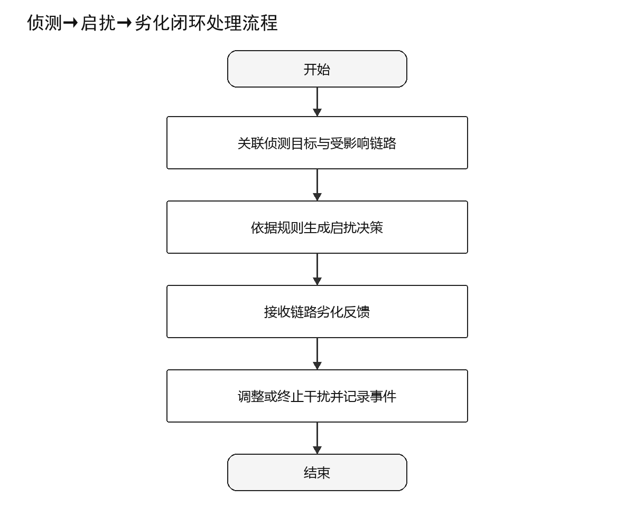
图 3.3-16 侦测→启扰→劣化闭环处理流程图

3.3.4.4 干扰参数实时同步/DSDWRJQTLJS-XQ-GRYGZ-CSS
（1）功能描述
表 3.3-33 干扰参数实时同步功能描述表
名称 | 描述
配置项标识 | DSDWRJQTLJS-XQ-GRYGZ-CSS
需求概述 | 在前端、数据交换层与AFSIM插件之间同步干扰参数，使用版本和生效帧保证一致性。
需求来源 | 项目任务要求、参考资料及3.2.1业务功能需求
前置条件 | 干扰与感知模块及配置界面/闭环控制器可用，用户或调用方具备相应权限。
触发条件 | 用户修改参数或闭环产生调整
退出条件 | 用户取消、处理成功或发生不可继续的校验错误。
功能参与者 | 操作员/仿真引擎
输入输出 | 参见输入输出信息表。
处理流程 | 参见功能处理流程图。
异常处理 | 输入无效或参数同步与WebSocket接口异常时返回明确原因，不产生无效输出并记录日志。
成功判据 | 正确生成同步确认并向AFSIM插件/前端状态反馈成功状态。
后置条件 | 处理结果、状态及必要的审计信息可追踪，临时资源已释放。
显示约束 | 前端相关结果应清晰展示；后台处理状态应可查询并可定位异常。
其它约束 | 参数版本号必须单调递增且仿真帧边界生效

（2）输入输出信息
表 3.3-34 干扰参数实时同步输入输出信息表
序号 | 数据名称 | 输入方式 | 数据来源 | 类型/长度 | 约束
1 | 干扰参数更新 | 自动获取/用户输入 | 配置界面/闭环控制器 | JammingParameterSet | 必须满足结构、权限与有效性校验
2 | 同步确认 | 系统自动生成 | JammingParameterSynchronizer | SyncResult | 仅在处理成功后向下游发布

（3）处理流程
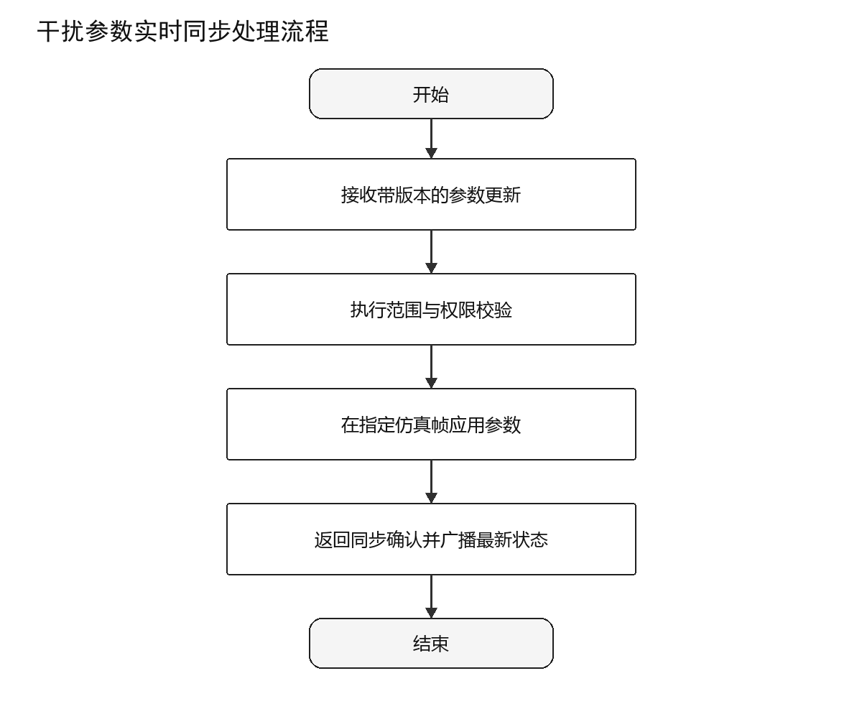
图 3.3-17 干扰参数实时同步处理流程图

3.3.5 链路切换与优选/DSDWRJQTLJS-LLQHYYX
链路切换与优选模块持续监测候选链路，分别按干扰与误码指标完成前向、返向选路，并执行带滞回保护的切换与事件记录。

3.3.5.1 LinkManager插件（链路质量监测）/DSDWRJQTLJS-XQ-LLQHYYX-LLJC
（1）功能描述
表 3.3-35 LinkManager插件（链路质量监测）功能描述表
名称 | 描述
配置项标识 | DSDWRJQTLJS-XQ-LLQHYYX-LLJC
需求概述 | 维护链路质量历史、可用状态和候选集合，为前向及返向选路提供一致的质量快照。
需求来源 | 项目任务要求、参考资料及3.2.1业务功能需求
前置条件 | 链路切换与优选模块及链路状态判定器可用，用户或调用方具备相应权限。
触发条件 | 每帧链路状态发布
退出条件 | 用户取消、处理成功或发生不可继续的校验错误。
功能参与者 | 仿真引擎
输入输出 | 参见输入输出信息表。
处理流程 | 参见功能处理流程图。
异常处理 | 输入无效或AFSIM C++插件/事件总线异常时返回明确原因，不产生无效输出并记录日志。
成功判据 | 正确生成候选链路快照并向前向/返向选路器反馈成功状态。
后置条件 | 处理结果、状态及必要的审计信息可追踪，临时资源已释放。
显示约束 | 前端相关结果应清晰展示；后台处理状态应可查询并可定位异常。
其它约束 | 候选集合必须属于同一仿真时刻和通信任务

（2）输入输出信息
表 3.3-36 LinkManager插件（链路质量监测）输入输出信息表
序号 | 数据名称 | 输入方式 | 数据来源 | 类型/长度 | 约束
1 | 逐帧链路指标 | 自动获取/用户输入 | 链路状态判定器 | LinkMetric[] | 必须满足结构、权限与有效性校验
2 | 候选链路快照 | 系统自动生成 | LinkManager | CandidateLinkSet | 仅在处理成功后向下游发布

（3）处理流程
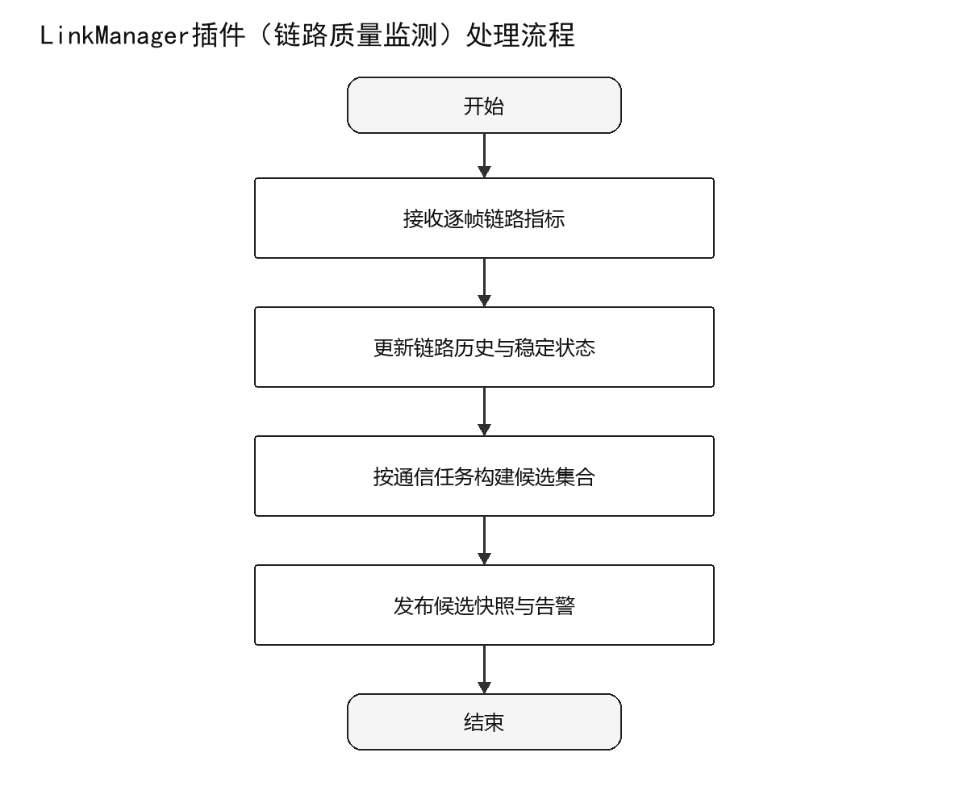
图 3.3-18 LinkManager插件（链路质量监测）处理流程图

3.3.5.2 前向选路能力（干扰最小通道）/DSDWRJQTLJS-XQ-LLQHYYX-QXL
（1）功能描述
表 3.3-37 前向选路能力（干扰最小通道）功能描述表
名称 | 描述
配置项标识 | DSDWRJQTLJS-XQ-LLQHYYX-QXL
需求概述 | 在满足可用性和连通性约束的前向候选链路中优选受干扰影响最小的通道。
需求来源 | 项目任务要求、参考资料及3.2.1业务功能需求
前置条件 | 链路切换与优选模块及LinkManager/干扰状态可用，用户或调用方具备相应权限。
触发条件 | 候选集合或干扰状态变化
退出条件 | 用户取消、处理成功或发生不可继续的校验错误。
功能参与者 | 仿真引擎
输入输出 | 参见输入输出信息表。
处理流程 | 参见功能处理流程图。
异常处理 | 输入无效或内部选路策略接口异常时返回明确原因，不产生无效输出并记录日志。
成功判据 | 正确生成前向优选路由并向切换决策器反馈成功状态。
后置条件 | 处理结果、状态及必要的审计信息可追踪，临时资源已释放。
显示约束 | 前端相关结果应清晰展示；后台处理状态应可查询并可定位异常。
其它约束 | 仅在可用链路中比较干扰相关指标

（2）输入输出信息
表 3.3-38 前向选路能力（干扰最小通道）输入输出信息表
序号 | 数据名称 | 输入方式 | 数据来源 | 类型/长度 | 约束
1 | 前向候选链路 | 自动获取/用户输入 | LinkManager/干扰状态 | CandidateLinkSet | 必须满足结构、权限与有效性校验
2 | 前向优选路由 | 系统自动生成 | ForwardRouteSelector | RouteDecision | 仅在处理成功后向下游发布

（3）处理流程
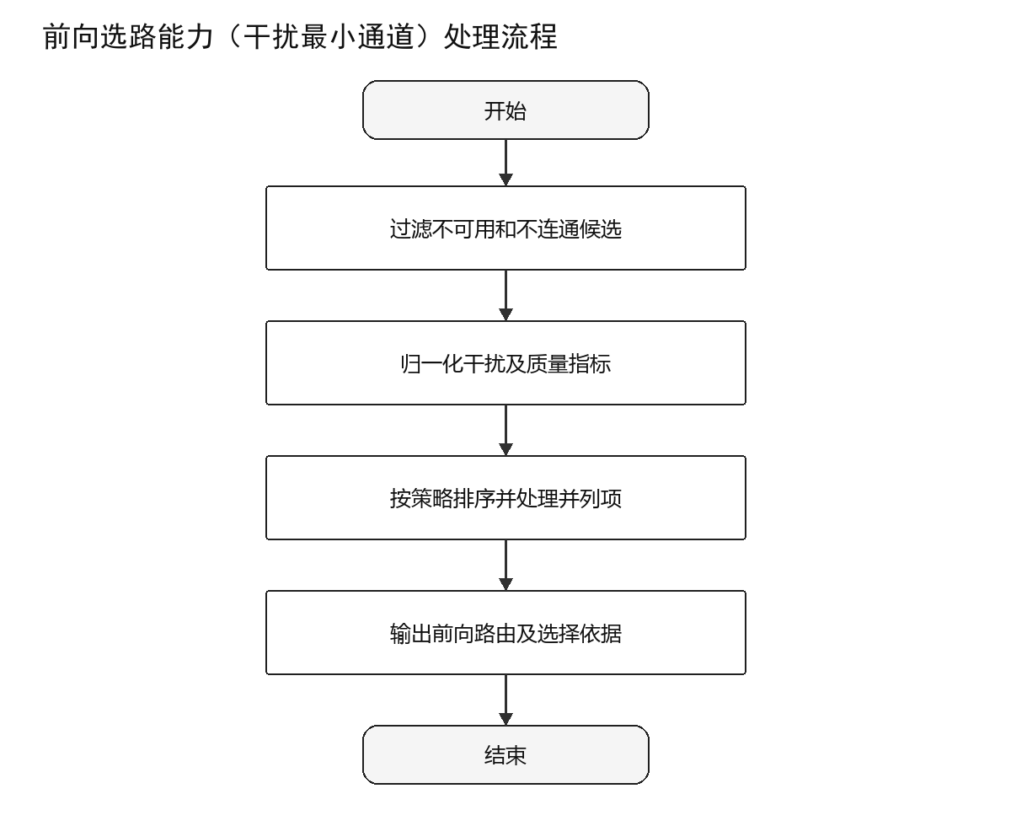
图 3.3-19 前向选路能力（干扰最小通道）处理流程图

3.3.5.3 返向选路能力（误码最低链路）/DSDWRJQTLJS-XQ-LLQHYYX-HXL
（1）功能描述
表 3.3-39 返向选路能力（误码最低链路）功能描述表
名称 | 描述
配置项标识 | DSDWRJQTLJS-XQ-LLQHYYX-HXL
需求概述 | 在返向候选链路中以误码率为主要指标，并结合稳定性和滞回条件选择优选链路。
需求来源 | 项目任务要求、参考资料及3.2.1业务功能需求
前置条件 | 链路切换与优选模块及LinkManager/SNR-BER求解器可用，用户或调用方具备相应权限。
触发条件 | 候选集合或BER变化
退出条件 | 用户取消、处理成功或发生不可继续的校验错误。
功能参与者 | 仿真引擎
输入输出 | 参见输入输出信息表。
处理流程 | 参见功能处理流程图。
异常处理 | 输入无效或内部选路策略接口异常时返回明确原因，不产生无效输出并记录日志。
成功判据 | 正确生成返向优选路由并向切换决策器反馈成功状态。
后置条件 | 处理结果、状态及必要的审计信息可追踪，临时资源已释放。
显示约束 | 前端相关结果应清晰展示；后台处理状态应可查询并可定位异常。
其它约束 | 仅使用通过状态判定且BER有效的链路

（2）输入输出信息
表 3.3-40 返向选路能力（误码最低链路）输入输出信息表
序号 | 数据名称 | 输入方式 | 数据来源 | 类型/长度 | 约束
1 | 返向候选链路 | 自动获取/用户输入 | LinkManager/SNR-BER求解器 | CandidateLinkSet | 必须满足结构、权限与有效性校验
2 | 返向优选路由 | 系统自动生成 | ReturnRouteSelector | RouteDecision | 仅在处理成功后向下游发布

（3）处理流程
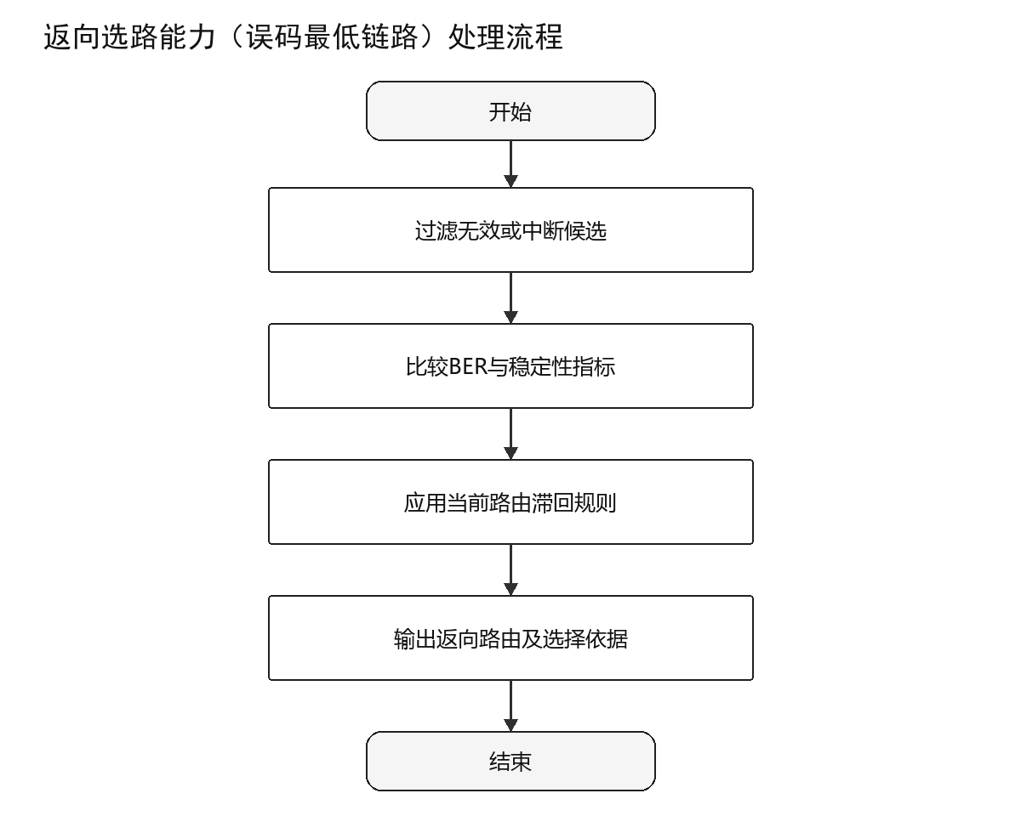
图 3.3-20 返向选路能力（误码最低链路）处理流程图

3.3.5.4 切换决策与事件记录/DSDWRJQTLJS-XQ-LLQHYYX-QHJY
（1）功能描述
表 3.3-41 切换决策与事件记录功能描述表
名称 | 描述
配置项标识 | DSDWRJQTLJS-XQ-LLQHYYX-QHJY
需求概述 | 合并前向与返向优选结果，判断是否切换，执行链路更新并记录前后路由、原因和仿真时刻。
需求来源 | 项目任务要求、参考资料及3.2.1业务功能需求
前置条件 | 链路切换与优选模块及前向/返向选路器可用，用户或调用方具备相应权限。
触发条件 | 优选路由变化并满足切换条件
退出条件 | 用户取消、处理成功或发生不可继续的校验错误。
功能参与者 | 仿真引擎
输入输出 | 参见输入输出信息表。
处理流程 | 参见功能处理流程图。
异常处理 | 输入无效或链路控制与CSV事件接口异常时返回明确原因，不产生无效输出并记录日志。
成功判据 | 正确生成切换结果与事件并向AFSIM链路控制/事件文件反馈成功状态。
后置条件 | 处理结果、状态及必要的审计信息可追踪，临时资源已释放。
显示约束 | 前端相关结果应清晰展示；后台处理状态应可查询并可定位异常。
其它约束 | 必须通过稳定帧、滞回和冷却时间规则抑制频繁切换

（2）输入输出信息
表 3.3-42 切换决策与事件记录输入输出信息表
序号 | 数据名称 | 输入方式 | 数据来源 | 类型/长度 | 约束
1 | 前向与返向路由决策 | 自动获取/用户输入 | 前向/返向选路器 | RouteDecisionSet | 必须满足结构、权限与有效性校验
2 | 切换结果与事件 | 系统自动生成 | SwitchDecisionRecorder | SwitchEvent | 仅在处理成功后向下游发布

（3）处理流程
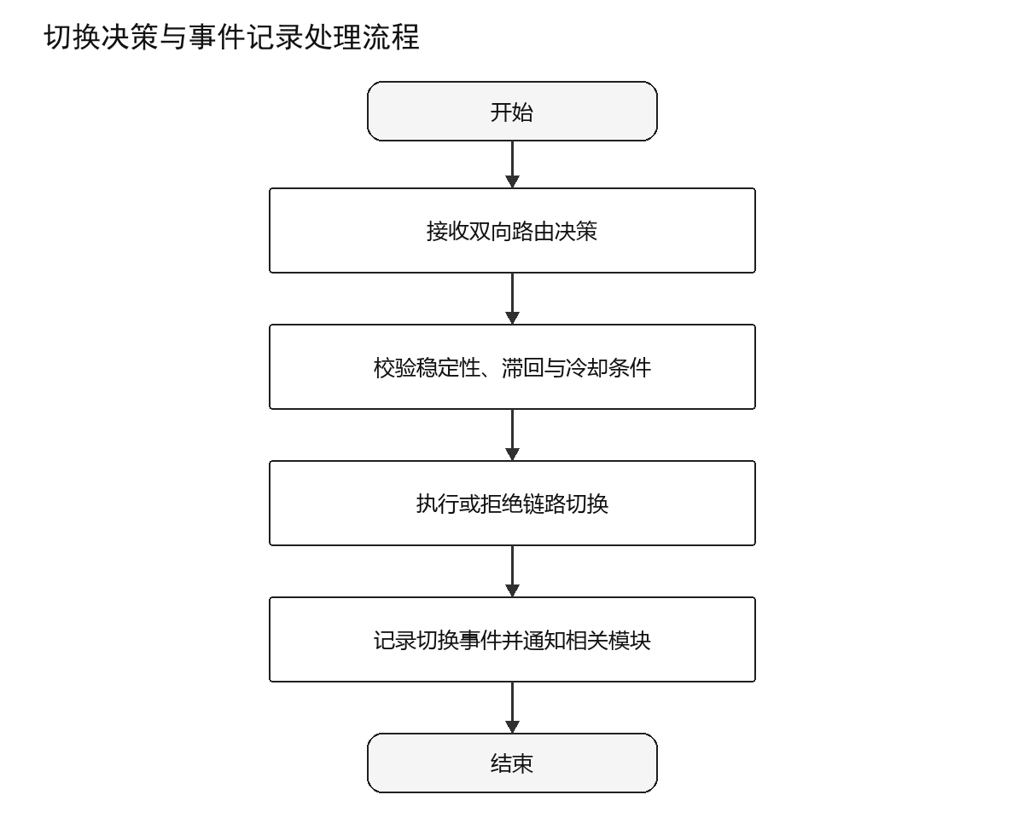
图 3.3-21 切换决策与事件记录处理流程图

3.3.6 数据交换与接口/DSDWRJQTLJS-SJJHYJK
数据交换与接口模块封装CSV、JSON、WebSocket和AFSIM进程访问，统一数据契约、错误处理和状态传递。

3.3.6.1 CSV文件读写/DSDWRJQTLJS-XQ-SJJHYJK-CSVDX
（1）功能描述
表 3.3-43 CSV文件读写功能描述表
名称 | 描述
配置项标识 | DSDWRJQTLJS-XQ-SJJHYJK-CSVDX
需求概述 | 按约定模式读写链路质量、事件和切换CSV文件，执行表头、类型、编码和原子写入校验。
需求来源 | 项目任务要求、参考资料及3.2.1业务功能需求
前置条件 | 数据交换与接口模块及业务模块/本地文件可用，用户或调用方具备相应权限。
触发条件 | 业务模块请求读取或追加记录
退出条件 | 用户取消、处理成功或发生不可继续的校验错误。
功能参与者 | 系统
输入输出 | 参见输入输出信息表。
处理流程 | 参见功能处理流程图。
异常处理 | 输入无效或本地文件系统接口异常时返回明确原因，不产生无效输出并记录日志。
成功判据 | 正确生成记录集合或写入结果并向评估、展示与归档模块反馈成功状态。
后置条件 | 处理结果、状态及必要的审计信息可追踪，临时资源已释放。
显示约束 | 前端相关结果应清晰展示；后台处理状态应可查询并可定位异常。
其它约束 | 文件列顺序、编码和时间字段必须符合数据契约

（2）输入输出信息
表 3.3-44 CSV文件读写输入输出信息表
序号 | 数据名称 | 输入方式 | 数据来源 | 类型/长度 | 约束
1 | CSV读写请求 | 自动获取/用户输入 | 业务模块/本地文件 | CsvRequest | 必须满足结构、权限与有效性校验
2 | 记录集合或写入结果 | 系统自动生成 | CsvRepository | CsvResult | 仅在处理成功后向下游发布

（3）处理流程
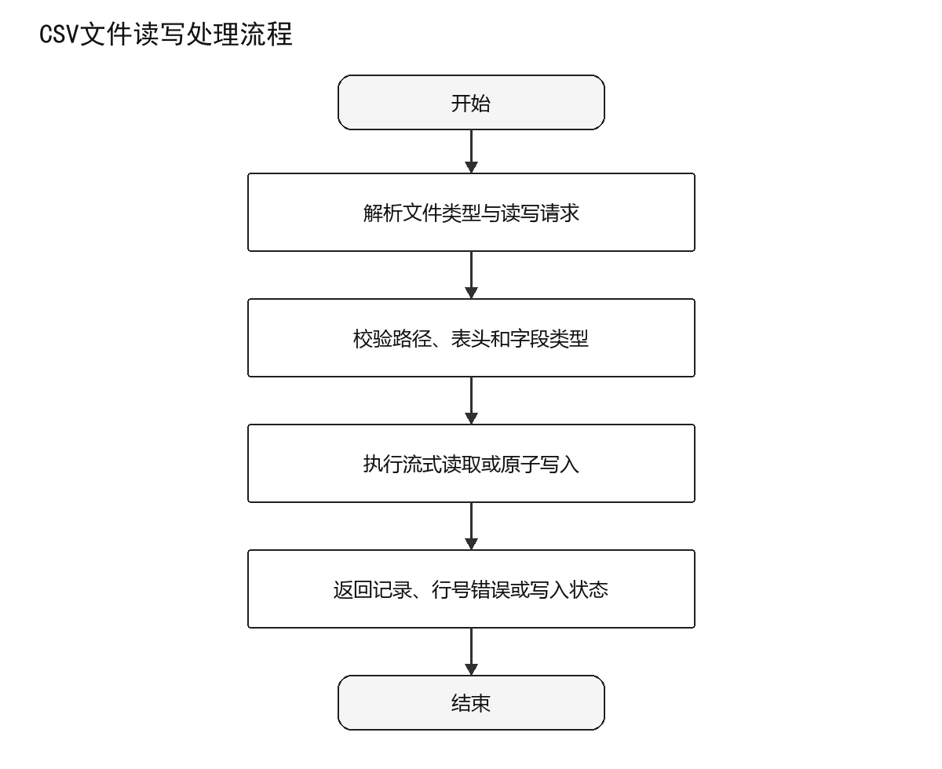
图 3.3-22 CSV文件读写处理流程图

3.3.6.2 JSON配置解析/DSDWRJQTLJS-XQ-SJJHYJK-JSONJX
（1）功能描述
表 3.3-45 JSON配置解析功能描述表
名称 | 描述
配置项标识 | DSDWRJQTLJS-XQ-SJJHYJK-JSONJX
需求概述 | 解析场景JSON并按版本映射为内部对象，报告语法、字段和版本兼容性问题。
需求来源 | 项目任务要求、参考资料及3.2.1业务功能需求
前置条件 | 数据交换与接口模块及配置文件/前端请求可用，用户或调用方具备相应权限。
触发条件 | 加载配置或接收前端保存请求
退出条件 | 用户取消、处理成功或发生不可继续的校验错误。
功能参与者 | 系统/操作员
输入输出 | 参见输入输出信息表。
处理流程 | 参见功能处理流程图。
异常处理 | 输入无效或JSON文件与HTTP接口异常时返回明确原因，不产生无效输出并记录日志。
成功判据 | 正确生成场景配置对象并向校验器与脚本生成器反馈成功状态。
后置条件 | 处理结果、状态及必要的审计信息可追踪，临时资源已释放。
显示约束 | 前端相关结果应清晰展示；后台处理状态应可查询并可定位异常。
其它约束 | 未知字段按版本策略处理，必填字段不得静默缺省

（2）输入输出信息
表 3.3-46 JSON配置解析输入输出信息表
序号 | 数据名称 | 输入方式 | 数据来源 | 类型/长度 | 约束
1 | JSON配置文本 | 自动获取/用户输入 | 配置文件/前端请求 | String | 必须满足结构、权限与有效性校验
2 | 场景配置对象 | 系统自动生成 | JsonConfigParser | ScenarioConfig | 仅在处理成功后向下游发布

（3）处理流程
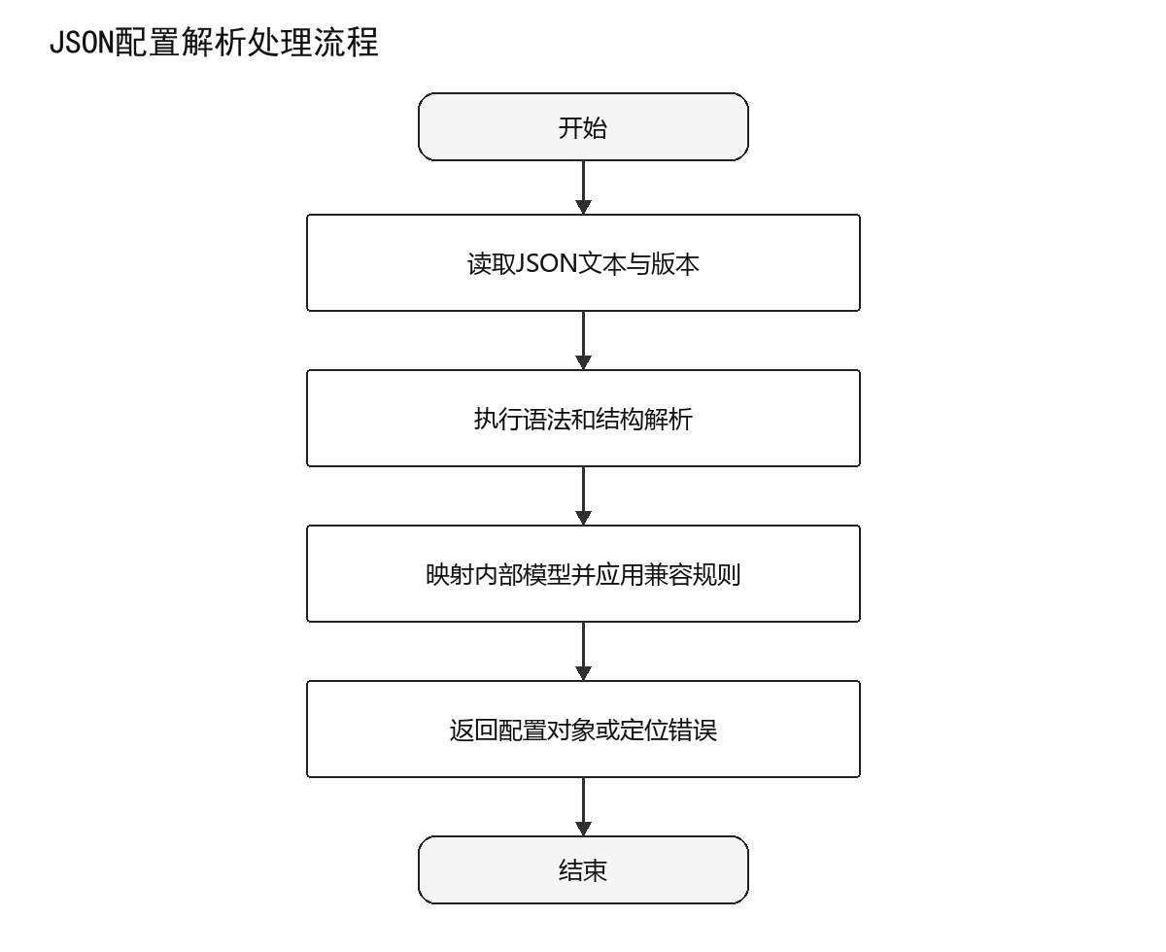
图 3.3-23 JSON配置解析处理流程图

3.3.6.3 WebSocket数据推送/DSDWRJQTLJS-XQ-SJJHYJK-WSTC
（1）功能描述
表 3.3-47 WebSocket数据推送功能描述表
名称 | 描述
配置项标识 | DSDWRJQTLJS-XQ-SJJHYJK-WSTC
需求概述 | 将仿真帧、链路指标、干扰和切换事件按主题推送给前端，并管理连接、订阅和重连状态。
需求来源 | 项目任务要求、参考资料及3.2.1业务功能需求
前置条件 | 数据交换与接口模块及仿真与业务事件总线可用，用户或调用方具备相应权限。
触发条件 | 新仿真帧、指标或事件产生
退出条件 | 用户取消、处理成功或发生不可继续的校验错误。
功能参与者 | 系统
输入输出 | 参见输入输出信息表。
处理流程 | 参见功能处理流程图。
异常处理 | 输入无效或WebSocket接口异常时返回明确原因，不产生无效输出并记录日志。
成功判据 | 正确生成投递状态并向前端订阅客户端反馈成功状态。
后置条件 | 处理结果、状态及必要的审计信息可追踪，临时资源已释放。
显示约束 | 前端相关结果应清晰展示；后台处理状态应可查询并可定位异常。
其它约束 | 消息必须包含类型、仿真时刻、序列号和负载版本

（2）输入输出信息
表 3.3-48 WebSocket数据推送输入输出信息表
序号 | 数据名称 | 输入方式 | 数据来源 | 类型/长度 | 约束
1 | 实时消息 | 自动获取/用户输入 | 仿真与业务事件总线 | RealtimeMessage | 必须满足结构、权限与有效性校验
2 | 投递状态 | 系统自动生成 | WebSocketPublisher | DeliveryStatus | 仅在处理成功后向下游发布

（3）处理流程
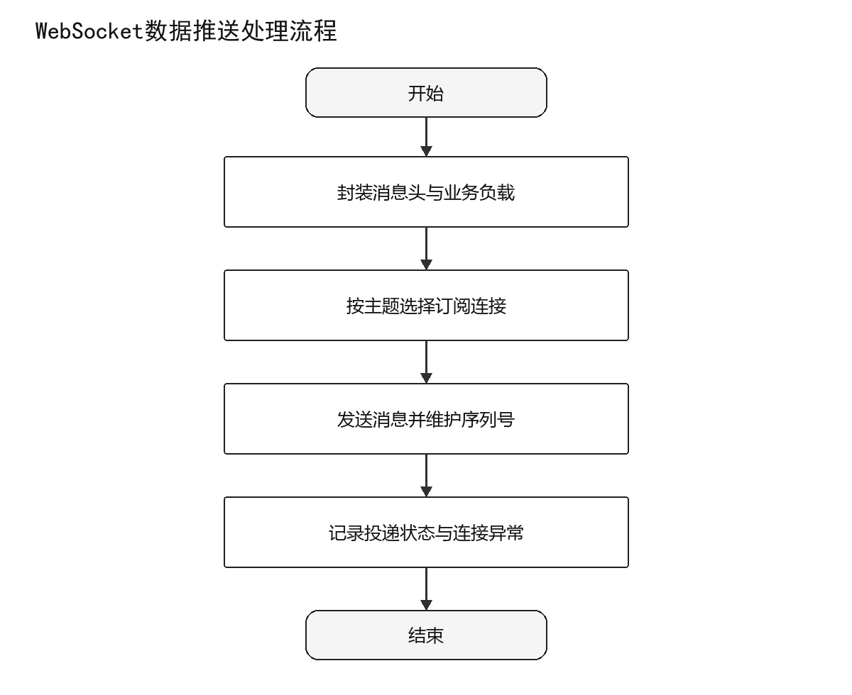
图 3.3-24 WebSocket数据推送处理流程图

3.3.6.4 AFSIM进程管理/DSDWRJQTLJS-XQ-SJJHYJK-JCGJ
（1）功能描述
表 3.3-49 AFSIM进程管理功能描述表
名称 | 描述
配置项标识 | DSDWRJQTLJS-XQ-SJJHYJK-JCGJ
需求概述 | 负责AFSIM进程启动、状态探测、标准输出采集、超时终止和资源清理。
需求来源 | 项目任务要求、参考资料及3.2.1业务功能需求
前置条件 | 数据交换与接口模块及仿真控制界面可用，用户或调用方具备相应权限。
触发条件 | 启动、停止或状态查询请求
退出条件 | 用户取消、处理成功或发生不可继续的校验错误。
功能参与者 | 操作员/系统
输入输出 | 参见输入输出信息表。
处理流程 | 参见功能处理流程图。
异常处理 | 输入无效或Windows进程接口异常时返回明确原因，不产生无效输出并记录日志。
成功判据 | 正确生成进程状态并向AFSIM引擎驱动反馈成功状态。
后置条件 | 处理结果、状态及必要的审计信息可追踪，临时资源已释放。
显示约束 | 前端相关结果应清晰展示；后台处理状态应可查询并可定位异常。
其它约束 | 启动前必须校验可执行文件、工作目录和单实例锁

（2）输入输出信息
表 3.3-50 AFSIM进程管理输入输出信息表
序号 | 数据名称 | 输入方式 | 数据来源 | 类型/长度 | 约束
1 | 进程控制命令 | 自动获取/用户输入 | 仿真控制界面 | ProcessCommand | 必须满足结构、权限与有效性校验
2 | 进程状态 | 系统自动生成 | AfsimProcessManager | ProcessStatus | 仅在处理成功后向下游发布

（3）处理流程
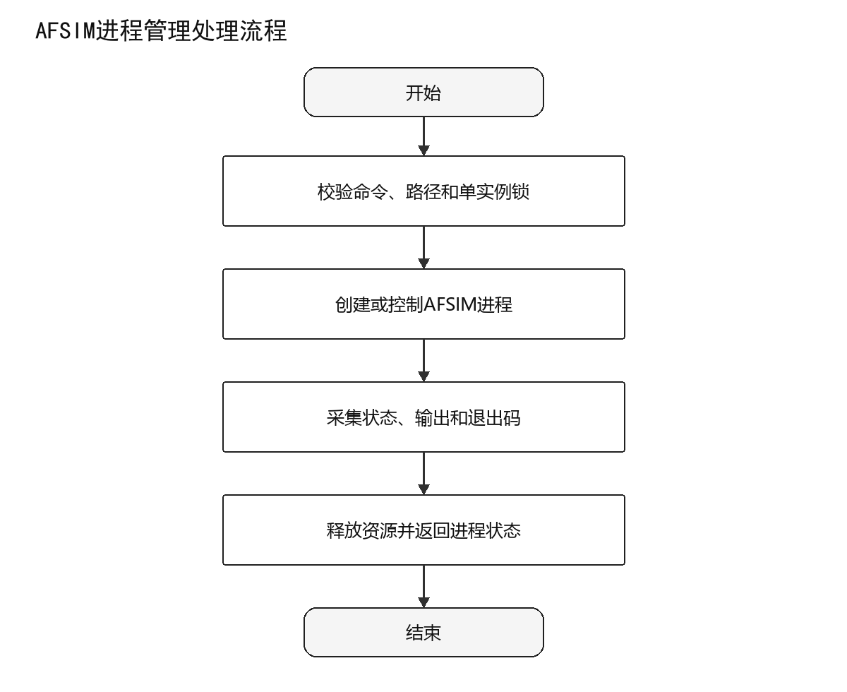
图 3.3-25 AFSIM进程管理处理流程图

3.3.7 系统管理/DSDWRJQTLJS-XTGL
系统管理模块维护基础数据、用户角色、数据库备份恢复和操作日志，为离线单机部署提供权限、数据安全和审计保障。

3.3.7.1 基础数据管理/DSDWRJQTLJS-XQ-XTGL-JCSJ
（1）功能描述
表 3.3-51 基础数据管理功能描述表
名称 | 描述
配置项标识 | DSDWRJQTLJS-XQ-XTGL-JCSJ
需求概述 | 维护设备、体制、参数字典和枚举等基础数据，提供受控增删改查、引用检查和版本记录。
需求来源 | 项目任务要求、参考资料及3.2.1业务功能需求
前置条件 | 系统管理模块及管理员界面/SQLite可用，用户或调用方具备相应权限。
触发条件 | 管理员查询、新增、修改或停用基础数据
退出条件 | 用户取消、处理成功或发生不可继续的校验错误。
功能参与者 | 管理员
输入输出 | 参见输入输出信息表。
处理流程 | 参见功能处理流程图。
异常处理 | 输入无效或SQLite数据访问接口异常时返回明确原因，不产生无效输出并记录日志。
成功判据 | 正确生成基础数据与操作结果并向各业务模块反馈成功状态。
后置条件 | 处理结果、状态及必要的审计信息可追踪，临时资源已释放。
显示约束 | 前端相关结果应清晰展示；后台处理状态应可查询并可定位异常。
其它约束 | 被场景或历史记录引用的数据不得物理删除

（2）输入输出信息
表 3.3-52 基础数据管理输入输出信息表
序号 | 数据名称 | 输入方式 | 数据来源 | 类型/长度 | 约束
1 | 基础数据操作请求 | 自动获取/用户输入 | 管理员界面/SQLite | MasterDataRequest | 必须满足结构、权限与有效性校验
2 | 基础数据与操作结果 | 系统自动生成 | MasterDataService | MasterDataResult | 仅在处理成功后向下游发布

（3）处理流程
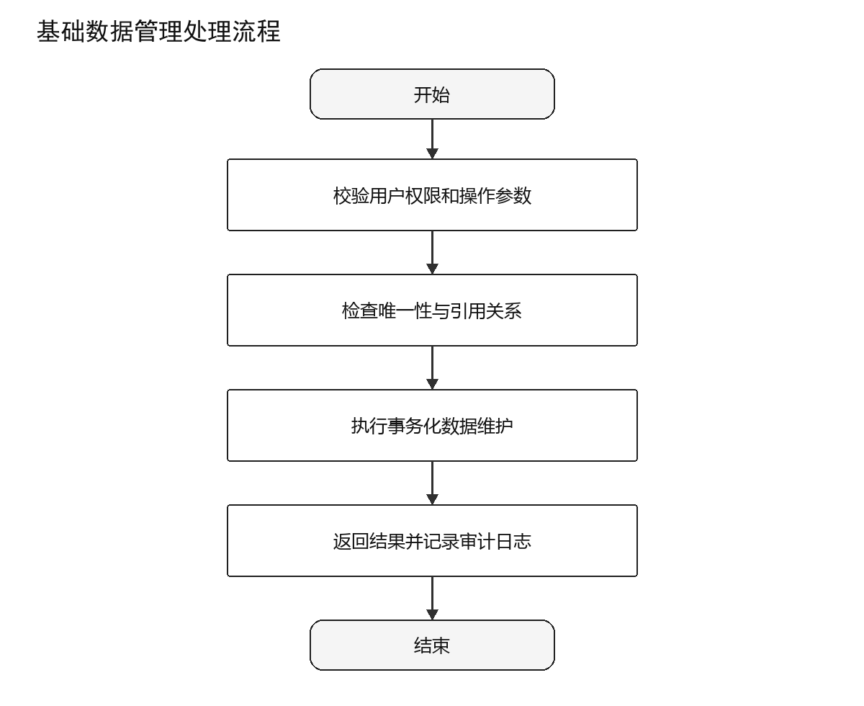
图 3.3-26 基础数据管理处理流程图

3.3.7.2 用户与角色管理/DSDWRJQTLJS-XQ-XTGL-YHJS
（1）功能描述
表 3.3-53 用户与角色管理功能描述表
名称 | 描述
配置项标识 | DSDWRJQTLJS-XQ-XTGL-YHJS
需求概述 | 维护用户账号、启停状态、角色和权限映射，并在登录及功能访问时执行授权判断。
需求来源 | 项目任务要求、参考资料及3.2.1业务功能需求
前置条件 | 系统管理模块及管理员界面/用户库可用，用户或调用方具备相应权限。
触发条件 | 管理员维护账号、角色或权限
退出条件 | 用户取消、处理成功或发生不可继续的校验错误。
功能参与者 | 管理员
输入输出 | 参见输入输出信息表。
处理流程 | 参见功能处理流程图。
异常处理 | 输入无效或认证授权接口异常时返回明确原因，不产生无效输出并记录日志。
成功判据 | 正确生成用户权限结果并向认证与页面权限控制反馈成功状态。
后置条件 | 处理结果、状态及必要的审计信息可追踪，临时资源已释放。
显示约束 | 前端相关结果应清晰展示；后台处理状态应可查询并可定位异常。
其它约束 | 不得删除当前登录管理员或系统最后一个管理员角色

（2）输入输出信息
表 3.3-54 用户与角色管理输入输出信息表
序号 | 数据名称 | 输入方式 | 数据来源 | 类型/长度 | 约束
1 | 用户角色操作 | 自动获取/用户输入 | 管理员界面/用户库 | AuthorizationRequest | 必须满足结构、权限与有效性校验
2 | 用户权限结果 | 系统自动生成 | UserRoleService | AuthorizationResult | 仅在处理成功后向下游发布

（3）处理流程
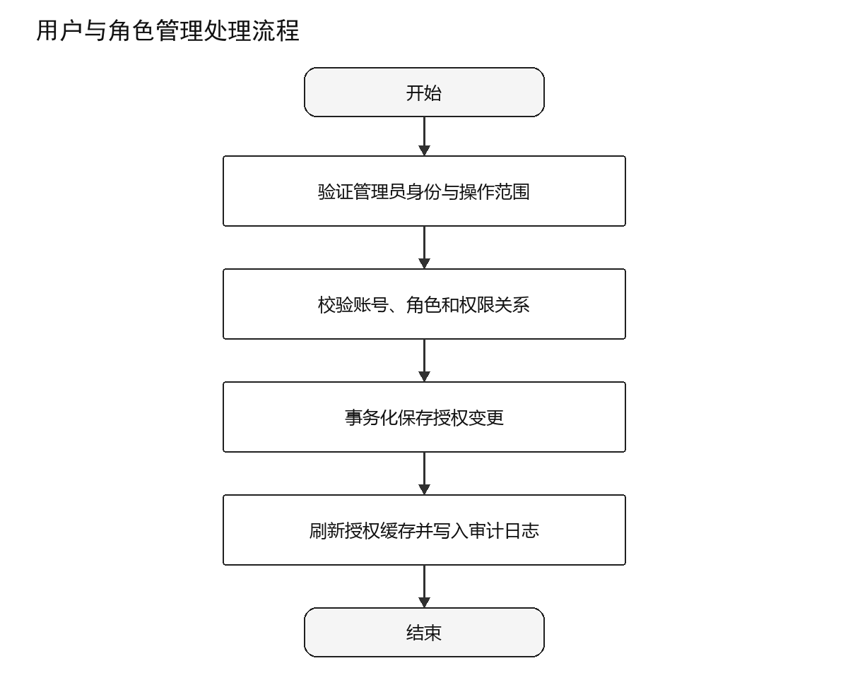
图 3.3-27 用户与角色管理处理流程图

3.3.7.3 数据库备份与恢复/DSDWRJQTLJS-XQ-XTGL-BFHF
（1）功能描述
表 3.3-55 数据库备份与恢复功能描述表
名称 | 描述
配置项标识 | DSDWRJQTLJS-XQ-XTGL-BFHF
需求概述 | 对SQLite数据库及关键配置执行一致性备份、完整性校验和受控恢复，保留操作记录。
需求来源 | 项目任务要求、参考资料及3.2.1业务功能需求
前置条件 | 系统管理模块及管理员/SQLite数据库可用，用户或调用方具备相应权限。
触发条件 | 计划任务或管理员手动操作
退出条件 | 用户取消、处理成功或发生不可继续的校验错误。
功能参与者 | 管理员/系统
输入输出 | 参见输入输出信息表。
处理流程 | 参见功能处理流程图。
异常处理 | 输入无效或SQLite备份与文件系统接口异常时返回明确原因，不产生无效输出并记录日志。
成功判据 | 正确生成备份文件或恢复结果并向本地备份目录反馈成功状态。
后置条件 | 处理结果、状态及必要的审计信息可追踪，临时资源已释放。
显示约束 | 前端相关结果应清晰展示；后台处理状态应可查询并可定位异常。
其它约束 | 恢复前必须完成当前库备份并校验备份文件完整性

（2）输入输出信息
表 3.3-56 数据库备份与恢复输入输出信息表
序号 | 数据名称 | 输入方式 | 数据来源 | 类型/长度 | 约束
1 | 备份恢复请求 | 自动获取/用户输入 | 管理员/SQLite数据库 | BackupRequest | 必须满足结构、权限与有效性校验
2 | 备份文件或恢复结果 | 系统自动生成 | BackupRestoreService | BackupResult | 仅在处理成功后向下游发布

（3）处理流程
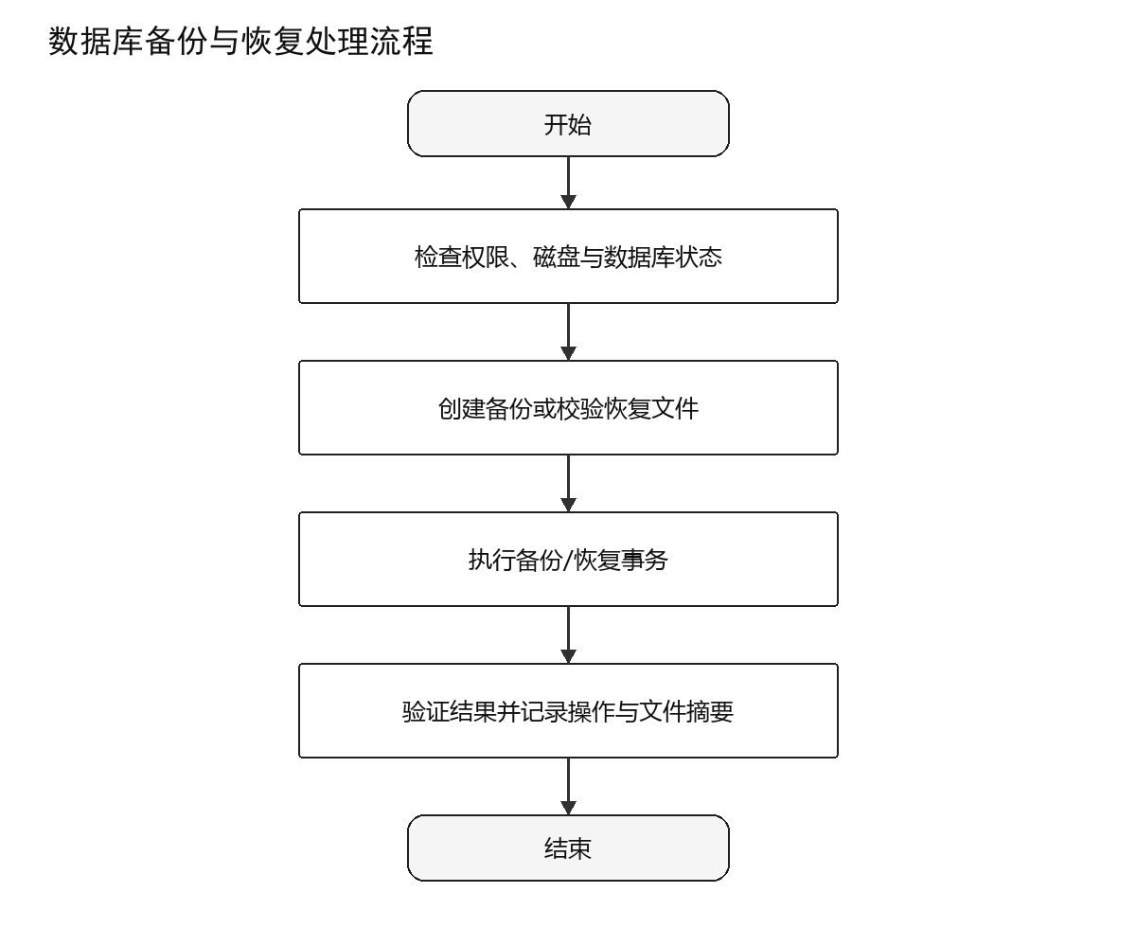
图 3.3-28 数据库备份与恢复处理流程图

3.3.7.4 用户操作日志/DSDWRJQTLJS-XQ-XTGL-CZRZ
（1）功能描述
表 3.3-57 用户操作日志功能描述表
名称 | 描述
配置项标识 | DSDWRJQTLJS-XQ-XTGL-CZRZ
需求概述 | 统一记录用户、时间、模块、动作、对象和结果，支持按条件查询与导出审计记录。
需求来源 | 项目任务要求、参考资料及3.2.1业务功能需求
前置条件 | 系统管理模块及各业务服务/管理员可用，用户或调用方具备相应权限。
触发条件 | 受控操作发生或管理员查询日志
退出条件 | 用户取消、处理成功或发生不可继续的校验错误。
功能参与者 | 系统/管理员
输入输出 | 参见输入输出信息表。
处理流程 | 参见功能处理流程图。
异常处理 | 输入无效或统一审计接口异常时返回明确原因，不产生无效输出并记录日志。
成功判据 | 正确生成日志记录或查询结果并向SQLite日志表/审计界面反馈成功状态。
后置条件 | 处理结果、状态及必要的审计信息可追踪，临时资源已释放。
显示约束 | 前端相关结果应清晰展示；后台处理状态应可查询并可定位异常。
其它约束 | 日志记录不可由普通用户修改或删除

（2）输入输出信息
表 3.3-58 用户操作日志输入输出信息表
序号 | 数据名称 | 输入方式 | 数据来源 | 类型/长度 | 约束
1 | 操作事件或查询条件 | 自动获取/用户输入 | 各业务服务/管理员 | AuditRequest | 必须满足结构、权限与有效性校验
2 | 日志记录或查询结果 | 系统自动生成 | AuditLogService | AuditResult | 仅在处理成功后向下游发布

（3）处理流程
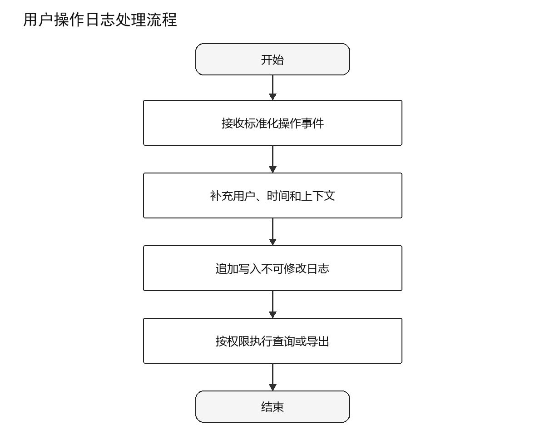
图 3.3-29 用户操作日志处理流程图

3.4 CSCI接口需求

3.4.1 外部接口需求

3.4.1.1 用户操作接口
用户操作接口是操作人员与多手段无人集群通联技术软件之间的人机交互接口。操作人员通过鼠标和键盘在业务应用层可视化界面中完成用户登录、场景配置、仿真运行控制、态势查看、链路质量监测、结果评估和系统管理等操作；软件通过图形、文字、表格、弹窗和本地文件等形式向操作人员反馈处理结果。
表 2 用户操作接口基本信息
名称 | 描述
接口名称 | 用户操作接口
接口标识 | DSDWRJQTLJS-JK-YHCZ
接口类型 | 人机交互外部接口
交互对象 | 管理员、操作员与业务应用层可视化界面
交互方向 | 双向
交互方式 | 鼠标操作、键盘输入和本地文件选择
输入形式 | 文本输入、数值输入、下拉选择、复选框、按钮、地图点选及本地文件选择
输出形式 | 图形图像、二维态势、数字文本、数据表格、指标曲线、状态提示、异常弹窗及HTML/PDF报表
运行方式 | 本地离线交互，不通过网络传输用户操作数据
表 3 用户操作接口输入要求
输入类别 | 输入内容
用户登录操作 | 用户账号、身份凭据及登录指令
场景配置操作 | 场景名称、节点类型、节点数量、部署位置、航点和仿真时间等
链路配置操作 | 链路类型、源节点、目标节点、频率、带宽、发射功率、调制方式和误码率阈值等
干扰参数操作 | 干扰源类型、干扰功率、工作频率、带宽、探测范围和启停状态等
仿真控制操作 | 场景生成、启动、暂停、恢复、停止、批量仿真和历史回放等指令
数据查询操作 | 节点、链路、干扰状态、历史记录和用户操作日志等查询条件
文件操作 | 场景文件、数据库备份文件、仿真结果文件及报表保存目录的选择
系统管理操作 | 基础数据维护、用户账号管理、角色权限设置、数据库备份恢复和日志查询等
表 4 用户操作接口输出要求
输出类别 | 输出内容
身份认证结果 | 登录成功、登录失败、账号禁用及权限不足等提示
参数校验结果 | 参数合法性、必填项缺失、数值越界及配置冲突等信息
仿真运行状态 | 空闲、运行、暂停、完成、停止和异常等状态
二维态势信息 | 节点位置、运动轨迹、通信链路状态和干扰覆盖范围
实时指标信息 | 链路信噪比、误码率、传输距离、通断状态、干扰状态和链路切换事件
操作处理结果 | 数据新增、修改、删除、保存、备份、恢复及日志查询的执行结果
异常反馈信息 | 参数错误、文件不存在、数据库访问失败、仿真进程异常及数据解析异常等
文件输出结果 | 场景脚本、CSV仿真数据、数据库备份文件及HTML/PDF评估报表

3.4.1.2 文件系统接口
文件系统接口用于实现软件各功能模块与计算机本地文件系统之间的数据交换。系统通过该接口读取和保存场景配置、AFSIM场景脚本、仿真时序数据、历史回放数据、数据库备份文件、操作审计日志及评估报表。
该接口采用本地文件读写方式，不依赖网络文件服务、消息中间件或远程存储。场景参数、系统配置和操作审计等敏感文件应加密保存；AFSIM场景脚本及CSV仿真事件文件仅在软件配置的本地工作目录中使用。
表 5 文件系统接口基本信息
名称 | 描述
接口名称 | 文件系统接口
接口标识 | DSDWRJQTLJS-JK-WJXT
接口类型 | 本地文件外部接口
交互对象 | 软件各功能模块与计算机本地文件系统
交互方向 | 双向
交互方式 | 本地文件创建、读取、写入、追加、复制、校验和删除
数据格式 | JSON、TXT、CSV、SQLite数据库文件、HTML、PDF及加密文件
存储位置 | 软件配置的场景目录、仿真输出目录、备份目录、日志目录和报表目录
运行方式 | 离线运行，不使用网络共享路径或远程文件服务器
表 6 文件系统子接口
子接口名称 | 数据流向 | 主要内容 | 文件格式
场景配置文件读写接口 | 双向 | 场景名称、节点、链路、干扰源、传感器、仿真时间和输出参数等 | 加密JSON
AFSIM脚本文件接口 | 软件→AFSIM | Node.js脚本生成器根据前端JSON配置生成的AFSIM场景脚本 | TXT
仿真事件文件接口 | AFSIM→软件 | 节点状态、链路质量、干扰状态、链路切换和仿真事件等时序数据 | CSV
历史回放文件接口 | 双向 | 已完成仿真的节点、链路、干扰和切换时序数据 | CSV
评估报表导出接口 | 软件→本地文件系统 | 仿真统计结果、指标曲线、链路通断统计、切换次数和通信效能评估结果 | HTML、PDF、CSV
数据库备份文件接口 | 双向 | SQLite数据库备份和恢复文件 | DB、SQLite
操作审计日志接口 | 软件→本地文件系统 | 操作用户、角色、时间、功能模块、操作内容、执行状态及异常信息 | 加密TXT
系统配置文件接口 | 双向 | 数据库路径、场景目录、输出目录、日志目录和备份目录等配置 | 加密JSON
文件选择接口 | 操作人员→软件 | 用户通过文件选择窗口指定场景文件、备份文件或输出目录 | 文件路径字符串
表 7 主要文件定义
文件名称 | 主要用途 | 生成方 | 使用方
scene_config.json | 保存前端场景配置数据 | 场景配置模块 | Node.js脚本生成器
scenario.txt | 保存AFSIM可执行场景脚本 | Node.js脚本生成器 | AFSIM仿真引擎
link_quality.csv | 保存链路质量时序数据 | AFSIM及链路计算插件 | 数据交换模块、前端展示模块
events.csv | 保存节点运动、干扰及一般仿真事件 | AFSIM及自研插件 | 数据交换模块、历史回放模块
link_switch.csv | 保存链路切换事件 | 链路优选切换插件 | 前端展示模块、评估模块
backup_时间戳.db | 保存SQLite数据库备份 | 数据库备份模块 | 数据库恢复模块
operation_audit_日期.txt | 保存用户操作审计日志 | 用户操作日志模块 | 管理员日志查询功能
report_任务标识.html/pdf | 保存通信效能评估报表 | 评估报表生成模块 | 操作人员

3.4.1.3 操作系统接口
操作系统接口用于实现软件主程序、Node.js控制组件与AFSIM仿真进程之间的本机进程创建、状态监测、运行控制、标准输出采集及系统资源访问。
该接口基于Windows 10/11 64位本地操作系统能力运行，仅访问本机进程、文件、系统时间和输入设备，不调用远程桌面、云服务或网络操作系统接口。进程创建失败、异常退出、权限不足或资源不可用时，应返回明确错误信息并记录审计日志。
表 8 操作系统接口基本信息
名称 | 描述
接口名称 | 操作系统接口
接口标识 | DSDWRJQTLJS-JK-CZXT
接口类型 | 操作系统支撑外部接口
交互对象 | 软件主程序、Node.js控制组件、AFSIM仿真进程与本机操作系统
交互方向 | 双向
交互方式 | 操作系统进程调用、文件读写API、系统时间服务、内存与磁盘资源访问
输入内容 | 可执行程序路径、场景脚本路径、进程控制指令、文件路径和资源访问请求
输出内容 | 进程标识、运行状态、标准输出、异常信息、系统时间和资源状态
运行方式 | 离线运行，不依赖远程桌面、云服务或网络操作系统接口
表 9 操作系统子接口
子接口名称 | 接口功能 | 输入数据 | 输出数据
软件启动接口 | 加载软件主程序、前端运行环境和本地配置 | 程序路径、配置文件路径 | 启动状态、错误信息
AFSIM进程创建接口 | 启动AFSIM仿真执行程序并传入场景脚本 | AFSIM程序路径、场景脚本路径、运行参数 | 进程标识、启动结果
仿真进程控制接口 | 控制仿真进程启动、暂停、恢复、停止和退出 | 进程标识、控制指令 | 进程状态、控制结果
进程状态监测接口 | 监测AFSIM进程运行、退出和异常状态 | 进程标识 | 空闲、运行、暂停、完成、停止或异常状态
标准输出读取接口 | 获取AFSIM进程控制台日志和异常信息 | 进程输出流 | 文本日志、错误信息、退出码
本地文件访问接口 | 访问场景脚本、CSV数据、SQLite数据库、备份文件和报表 | 文件路径、读写指令 | 文件内容、文件状态、读写结果
系统时间接口 | 获取仿真任务、用户操作、日志和文件生成时间 | 时间获取请求 | 本机日期、时间及时间戳
输入设备接口 | 接收操作人员的鼠标和键盘输入 | 鼠标、键盘操作 | 界面操作事件
异常反馈接口 | 接收操作系统返回的进程、文件和资源异常 | 系统错误码、异常状态 | 用户提示、异常日志和恢复处理结果

3.4.2 内部接口需求
内部接口均在单机离线环境中运行，采用统一的数据标识、模式版本、仿真时刻、消息序号和错误信息约定。接口调用方不得绕过数据校验、权限控制和审计记录直接访问其他CSCI内部对象。

3.4.2.1 前端展示层与数据交换层接口
前端展示层与数据交换层内部接口用于前端展示CSCI与数据交换与接口CSCI之间的受控信息交换。接口要求如下表所示。
表 3.4-1 前端展示层与数据交换层内部接口需求
项目 | 需求
接口标识 | DSDWRJQTLJS-JK-QDZS-SJJHYJK
接口双方 | 前端展示CSCI与数据交换与接口CSCI
协议/载体 | 仅绑定127.0.0.1的本机WebSocket，消息负载采用版本化JSON
传输内容 | 下行传递场景配置、仿真控制、订阅及查询请求；上行传递仿真帧、节点状态、链路指标、干扰事件、切换事件和运行状态
调用时机 | 界面连接建立后按主题订阅；控制请求即时发送；仿真数据按帧或事件实时推送
异常处理 | 连接断开时按退避策略重连；序号缺失、版本不兼容或负载校验失败时丢弃该消息并记录原因
接口约束 | 消息必须携带type、schemaVersion、taskId、frameId或simulationTime、sequence及payload；不得绑定外部网卡地址

3.4.2.2 数据交换层与AFSIM引擎层接口
数据交换层与AFSIM引擎层内部接口用于数据交换与接口CSCI与仿真运行与链路计算CSCI之间的受控信息交换。接口要求如下表所示。
表 3.4-2 数据交换层与AFSIM引擎层内部接口需求
项目 | 需求
接口标识 | DSDWRJQTLJS-JK-SJJHYJK-FZYXYLLJS
接口双方 | 数据交换与接口CSCI与仿真运行与链路计算CSCI
协议/载体 | Windows本机进程控制、AFSIM插件回调、标准输入输出及受控CSV文件
传输内容 | 下行传递场景脚本路径、启动/暂停/继续/停止指令和运行参数；上行传递进程状态、实体帧、链路质量、干扰及切换事件
调用时机 | 启动前完成路径和单实例校验；运行期间逐帧交换；结束时刷新文件并发布最终状态
异常处理 | 启动失败、回调超时、进程异常退出、CSV模式不匹配或数据截断时进入ERROR状态，释放资源并返回可定位错误
接口约束 | 同一任务只允许一个活动AFSIM实例；同一frameId的数据必须来自同一仿真步长；文件写入采用临时文件加原子替换

3.4.2.3 脚本生成层与文件系统接口
脚本生成层与文件系统内部接口用于场景配置与脚本生成CSCI与本地文件系统之间的受控信息交换。接口要求如下表所示。
表 3.4-3 脚本生成层与文件系统内部接口需求
项目 | 需求
接口标识 | DSDWRJQTLJS-JK-CJPZYJBSC-WJXT
接口双方 | 场景配置与脚本生成CSCI与本地文件系统
协议/载体 | 受控目录中的本地文件创建、读取、校验、原子写入和归档操作
传输内容 | 输入已校验场景JSON、模板及设备参数，输出AFSIM场景脚本、生成摘要、模式版本、校验值和错误报告
调用时机 | 场景保存或用户发起脚本生成时调用；AFSIM启动前必须完成脚本语法预检和文件完整性校验
异常处理 | 路径越界、权限不足、空间不足、编码错误或写入失败时删除临时文件，不覆盖已有有效脚本并返回错误位置
接口约束 | 文件路径必须位于配置的工作根目录内；文本使用UTF-8编码；输出文件名包含任务标识和版本，生成过程可追溯

3.4.2.4 各CSCI之间的数据交换接口
各CSCI之间的统一数据交换接口用于前端展示、场景配置与脚本生成、仿真运行与链路计算、干扰与感知、链路切换与优选、数据交换与接口、系统管理七个CSCI之间的受控信息交换。接口要求如下表所示。
表 3.4-4 各CSCI之间的统一数据交换接口需求
项目 | 需求
接口标识 | DSDWRJQTLJS-JK-CSCI-SJJH
接口双方 | 前端展示、场景配置与脚本生成、仿真运行与链路计算、干扰与感知、链路切换与优选、数据交换与接口、系统管理七个CSCI
协议/载体 | 进程内函数调用、事件总线、版本化JSON对象、SQLite事务及CSV数据契约
传输内容 | 交换场景配置、基础数据、仿真帧、链路指标、侦测/干扰事件、候选链路、路由决策、切换事件、权限结果和审计记录
调用时机 | 配置变更经校验后发布；仿真数据按frameId有序传递；管理与审计数据在受控操作提交或完成时同步记录
异常处理 | 模式不兼容、引用对象不存在、帧号回退、重复事件或依赖模块不可用时拒绝消费并返回标准错误码
接口约束 | 接口不得泄露CSCI私有对象；跨模块数据采用唯一标识和明确所有者；不得形成同步循环调用或跨帧混用状态

3.5 CSCI内部数据需求

3.5.1 数据库数据需求

3.5.1.1 用户权限数据
用户权限数据用于保存软件用户账号、角色信息及功能访问权限，为用户身份认证、菜单显示、页面访问、操作授权和用户行为审计提供数据支撑。
系统采用基于角色的权限控制方式，将用户划分为管理员和操作员两类。管理员负责基础数据、用户角色、数据库备份恢复、操作日志和算法阈值管理；操作员主要负责场景配置、仿真运行、态势查看和评估报表生成。用户权限数据存储在本地SQLite3数据库中，不建立远程数据库连接。
用户权限数据主要由用户数据、角色数据、权限数据、用户角色关联数据和角色权限关联数据组成。
用户数据用于保存用户标识、登录账号、身份凭据摘要、用户名称、账号状态、创建时间、更新时间及最后登录时间等信息。
角色数据用于保存角色标识、角色编码、角色名称、角色说明和角色状态等信息。系统预置管理员和操作员两类角色。
权限数据用于保存权限标识、权限编码、功能模块、操作类型、权限名称和权限说明等信息，对应软件中的菜单、页面及具体操作功能。
用户角色关联数据用于建立用户与角色之间的对应关系，记录用户所具有的角色及角色分配时间。
角色权限关联数据用于建立角色与功能权限之间的对应关系，确定管理员和操作员可以访问的页面及可以执行的操作
表 10 用户数据表
字段名称 | 字段标识 | 类型/长度 | 是否必填 | 约束及说明
用户标识 | user_id | VARCHAR/36 | 是 | 主键，系统自动生成且全局唯一
登录账号 | account | VARCHAR/64 | 是 | 不得重复，去除首尾空格
身份凭据摘要 | password_hash | VARCHAR/256 | 是 | 不得保存用户密码明文
用户名称 | user_name | VARCHAR/64 | 是 | 用于界面显示和日志记录
账号状态 | status | VARCHAR/16 | 是 | 取值为启用或禁用，默认为启用
创建时间 | created_at | DATETIME | 是 | 系统自动生成
更新时间 | updated_at | DATETIME | 是 | 用户信息修改后自动更新
最后登录时间 | last_login_at | DATETIME | 否 | 用户成功登录后自动更新
表 11 角色数据表
字段名称 | 字段标识 | 类型/长度 | 是否必填 | 约束及说明
角色标识 | role_id | VARCHAR/36 | 是 | 主键，系统自动生成
角色编码 | role_code | VARCHAR/32 | 是 | 唯一编码，如ADMIN、OPERATOR
角色名称 | role_name | VARCHAR/64 | 是 | 管理员或操作员
角色说明 | role_description | VARCHAR/256 | 否 | 说明角色职责和权限范围
角色状态 | status | VARCHAR/16 | 是 | 取值为启用或禁用
是否系统预置 | is_builtin | BOOLEAN | 是 | 预置角色不得随意删除
表 12 权限数据表
字段名称 | 字段标识 | 类型/长度 | 是否必填 | 约束及说明
权限标识 | permission_id | VARCHAR/36 | 是 | 主键，系统自动生成
权限编码 | permission_code | VARCHAR/64 | 是 | 权限唯一编码
功能模块 | module_code | VARCHAR/64 | 是 | 对应场景配置、仿真控制、系统管理等模块
操作类型 | action_code | VARCHAR/32 | 是 | 查看、新增、修改、删除、启动、导出、备份或恢复等
权限名称 | permission_name | VARCHAR/128 | 是 | 用于权限配置界面显示
权限说明 | description | VARCHAR/256 | 否 | 描述该权限允许执行的操作
表 13 关联数据表
数据表 | 主要字段 | 关系说明
sys_user_role | 关联标识、用户标识、角色标识、分配时间 | 一个用户可以关联一个或多个角色，用户和角色必须已存在
sys_role_permission | 关联标识、角色标识、权限标识、授权状态 | 一个角色可以配置多个功能权限，角色和权限必须已存在
表 14 角色权限要求
功能权限 | 管理员 | 操作员
场景配置与保存 | 允许 | 允许
场景脚本生成 | 允许 | 允许
启动、暂停和停止仿真 | 允许 | 允许
实时态势及链路指标查看 | 允许 | 允许
历史回放及评估报表生成 | 允许 | 允许
基础设备参数维护 | 允许 | 不允许
底层算法阈值修改 | 允许 | 不允许
用户账号管理 | 允许 | 不允许
角色及权限配置 | 允许 | 不允许
数据库备份与恢复 | 允许 | 不允许
用户操作日志查询 | 允许 | 不允许

3.5.1.2 场景配置数据
场景配置数据用于保存仿真场景的基本信息，以及场景中作业节点、通信链路、干扰设备、探测传感器、运动航迹、仿真时序和数据输出等配置内容，为场景保存、加载、复制、修改、参数校验和AFSIM场景脚本生成提供数据支撑。
场景配置数据采用SQLite数据库与本地加密JSON配置文件相结合的方式进行存储。SQLite数据库主要保存场景基本信息、各配置对象之间的关联关系以及配置文件索引；加密JSON文件保存完整的场景配置快照。数据库记录场景配置文件的存储路径、版本号和校验值，确保数据库记录与JSON文件内容一致。
表 15 场景配置数据组成
序号 | 数据名称 | 建议表名 | 主要数据内容 | 主要约束
1 | 场景基本信息 | sim_scenario | 场景标识、名称、描述、模板类型、仿真时长、状态、版本、创建人及创建时间 | 场景标识唯一，名称和仿真时长不能为空
2 | 作业节点数据 | scenario_platform | 节点标识、名称、类型、初始经纬度、高度、速度及搭载组件 | 单场景节点数量不超过50个，节点标识不得重复
3 | 节点航迹数据 | scenario_waypoint | 所属节点、航点序号、经纬度、高度、到达时间和运动速度 | 所属节点必须存在，航点序号不得重复
4 | 通信链路数据 | scenario_link | 链路类型、源节点、目标节点、频率、带宽、功率、调制方式、速率和误码率阈值 | 源节点和目标节点必须存在且不得相同
5 | 干扰设备数据 | scenario_jammer | 所属节点、干扰体制、发射功率、频率、带宽、侦测范围和启停状态 | 所属节点必须有效，功率、频率和范围应符合规定区间
6 | 探测传感器数据 | scenario_sensor | 所属节点、传感器类型、探测频率范围、探测距离、探测概率和启用状态 | 探测频率上下限合理，探测距离不得为负数
7 | 环境及时序数据 | scenario_environment | 海面传播环境、仿真开始时间、结束时间、仿真步长及环境参数 | 结束时间应晚于开始时间，仿真步长应大于0
8 | 数据输出配置 | scenario_output_config | 输出目录、写入间隔、链路质量、干扰事件、切换事件和报表输出设置 | 输出目录必须有效，数据写入间隔应大于0
9 | 配置文件关联数据 | scenario_config_file | JSON文件路径、AFSIM脚本路径、文件校验值、配置版本和脚本生成状态 | JSON记录与数据库版本一致，文件校验值应正确

3.5.1.3 仿真运行数据
仿真运行数据用于记录仿真任务从启动、运行、暂停到结束的全过程信息，为实时态势展示、链路质量监控、干扰状态分析、链路切换追溯、效能指标计算和评估报表生成提供数据支撑。
仿真运行数据采用“SQLite数据库＋本地CSV文件”的双存储方式。SQLite数据库保存仿真任务信息、运行状态、结果摘要和数据文件索引；链路质量、干扰状态及链路切换等高频时序明细采用CSV文件流式存储，避免高频数据写入影响仿真实时性
仿真运行数据主要包括仿真任务基本数据、运行状态数据、平台运行状态数据、链路质量时序数据、干扰及平台事件数据、链路切换事件数据、仿真结果摘要和评估报表关联数据。仿真任务数据应与场景标识及场景版本关联，确保每次仿真过程能够按照原始配置进行复现。
表 16 仿真运行数据组成
序号 | 数据名称 | 数据表或文件 | 主要数据内容 | 存储方式
1 | 仿真任务基本数据 | sim_run | 仿真任务标识、场景标识、场景版本、任务名称、计划时长、仿真步长、随机种子、操作用户、启动时间、结束时间和输出目录 | SQLite
2 | 仿真运行状态数据 | sim_run_state | 当前运行状态、当前仿真时间、总仿真时长、运行进度、进程标识、状态更新时间、退出码和异常信息 | SQLite
3 | 平台运行状态数据 | 运行缓存及事件文件 | 仿真时间、平台标识、经度、纬度、高度、速度、平台加入事件、平台移除事件和运行状态 | CSV或运行缓存
4 | 链路质量时序数据 | link_quality.csv | 仿真时间、源平台、目标平台、链路类型、频率、带宽、距离、发射功率、天线增益、路径损耗、干扰功率、接收功率、SNR、BER、调制方式、链路状态、BER阈值和传输速率 | CSV
5 | 干扰及平台事件数据 | events.csv | 仿真时间、事件类型、干扰设备、目标平台、干扰启停状态、干扰功率、工作频率、带宽及平台增删事件 | CSV
6 | 链路切换事件数据 | link_switch.csv | 切换时间、源平台、目标平台、通信方向、切换前链路、切换后链路、切换前后BER及切换原因 | CSV
7 | 仿真数据文件索引 | sim_run_file | 仿真任务标识、文件类型、文件名称、存储路径、文件大小、数据行数、文件校验值和生成时间 | SQLite
8 | 仿真结果摘要 | sim_run_summary | 平均连通时长、链路可用率、平均SNR、最低SNR、平均BER、最大BER、链路切换次数和干扰持续时长 | SQLite
9 | 评估报表关联数据 | sim_report | 仿真任务标识、报表名称、报表类型、文件路径、生成状态、生成时间和文件校验值 | SQLite及PDF/HTML文件

3.5.1.4 评估报表数据
评估报表数据用于保存仿真结束后的通信效能评估结果、指标统计结果、曲线数据索引及报表文件信息，为仿真结果查询、方案对比、报表生成和历史结果追溯提供数据支撑。
评估报表数据采用SQLite数据库与本地报表文件相结合的方式存储。SQLite数据库保存报表基本信息、评估指标、链路统计结果和批量对比结果；完整报表以PDF或HTML文件保存在本地目录，数据库记录文件路径、格式、版本和校验值
评估报表数据主要包括报表基本数据、综合评估指标、链路评估指标、干扰效果指标、链路切换统计、时序曲线索引、批量仿真对比结果及报表文件信息。评估结果应由仿真任务产生的链路质量、干扰状态和链路切换CSV数据统一计算生成。
表 17 评估报表数据组成
序号 | 数据名称 | 建议表名 | 主要数据内容 | 存储方式
1 | 报表基本数据 | sim_report | 报表标识、报表名称、报表类型、关联仿真任务、关联场景、报表格式、生成状态、创建用户、生成时间和版本号 | SQLite
2 | 综合评估指标 | report_summary | 平均连通时长、链路可用率、总切换次数、平均SNR、最低SNR、平均BER、最大BER和干扰持续时长 | SQLite
3 | 链路评估指标 | report_link_metric | 源平台、目标平台、链路类型、连通时长、中断时长、平均SNR、最低SNR、平均BER、最大BER及切换次数 | SQLite
4 | 干扰效果指标 | report_jammer_metric | 干扰设备、干扰类型、启动次数、持续时长、平均功率、最大功率、受影响节点及受影响链路数量 | SQLite
5 | 链路切换统计 | report_switch_metric | 通信方向、切换前链路、切换后链路、切换原因、切换次数和对应指标变化 | SQLite
6 | 时序曲线数据索引 | report_chart_data | 曲线类型、数据来源文件、横轴字段、纵轴字段、链路标识、时间范围及图表配置 | SQLite及CSV
7 | 批量仿真对比数据 | report_batch_compare | 对比任务标识、仿真任务、场景版本、关键参数组合、连通时长、SNR、BER、切换次数和对比排序 | SQLite
8 | 报表文件数据 | report_file | 报表标识、文件名称、文件格式、存储路径、文件大小、文件校验值和生成时间 | SQLite及PDF/HTML
9 | 报表生成异常数据 | report_generate_log | 报表标识、生成阶段、执行状态、异常代码、异常信息和处理时间 | SQLite

3.5.2 CSV文件数据需求

3.5.2.1 link_quality.csv数据需求
link_quality.csv用于记录仿真运行过程中各活动通信链路的质量时序数据，是AFSIM仿真引擎与前端展示、链路监控及效能评估模块之间的主要数据交换文件。
该文件由链路计算插件按照仿真步长生成，每一仿真帧为每条活动链路写入一条记录。文件采用UTF-8编码、英文逗号分隔和追加写入方式，首行为固定字段名称。Node.js数据交换服务对文件进行增量读取和解析，并将最新数据提供给前端态势展示和评估报表模块。
表 18 link_quality.csv字段说明
序号 | 字段名称 | 中文名称 | 类型/长度 | 单位或格式 | 约束
1 | Time | 仿真时间 | Decimal(12,3) | s | 不得为空，按照仿真步长递增
2 | SourcePlatform | 源平台标识 | Varchar(64) | 字符串 | 必须关联当前场景中的有效平台
3 | DestPlatform | 目标平台标识 | Varchar(64) | 字符串 | 必须关联当前场景中的有效平台，且不得与源平台相同
4 | LinkType | 链路类型 | Varchar(16) | 枚举值 | 取值为SAT、MICROWAVE、DATALINK或LASER
5 | Frequency | 工作频率 | Decimal(15,6) | MHz | 必须大于0，并符合对应链路的频段范围
6 | Bandwidth | 传输带宽 | Decimal(15,6) | MHz | 必须大于0
7 | Distance | 节点间距离 | Decimal(15,3) | m | 不得为负数
8 | TxPower | 发射功率 | Decimal(15,6) | W | 不得为负数
9 | TxAntennaGain | 发射天线增益 | Decimal(10,3) | dBi | 应符合发射平台天线参数范围
10 | RxAntennaGain | 接收天线增益 | Decimal(10,3) | dBi | 应符合接收平台天线参数范围
11 | PathLoss | 空间路径损耗 | Decimal(15,6) | dB | 不得为负数
12 | JammingPower | 等效干扰功率 | Decimal(15,6) | dBm | 无干扰时记录系统规定的无干扰值
13 | ReceivedPower | 接收功率 | Decimal(15,6) | dBm | 应为链路计算模块输出的有效数值
14 | SNR | 信噪比 | Decimal(15,6) | dB | 根据接收功率、噪声和干扰功率计算
15 | Modulation | 调制方式 | Varchar(8) | 枚举值 | 取值为BPSK或QPSK
16 | BER | 误码率 | Double | 0～1 | 不得为空，支持科学计数法
17 | LinkStatus | 链路通断状态 | Varchar(8) | 枚举值 | 取值为UP或DOWN
18 | BERThreshold | 误码率判定阈值 | Double | 0～1 | 必须大于0且不大于1
19 | DataRate | 传输速率 | Decimal(15,6) | Mbps | 不得为负数

3.5.2.2 events.csv数据需求
events.csv用于记录仿真运行过程中的干扰设备状态变化和平台增删事件，为干扰态势展示、实时事件日志、平台状态同步和仿真结果评估提供数据支撑。
该文件由AFSIM干扰与平台管理组件生成，采用UTF-8编码、英文逗号分隔和追加写入方式。JAMMER_STATUS事件按照仿真步长写入，PLATFORM_ADDED和PLATFORM_DELETED事件在平台加入或移除时写入。Node.js数据交换服务增量读取文件并转换为前端事件对象。
表 19 events.csv字段说明
序号 | 字段名称 | 中文名称 | 类型/长度 | 单位或格式 | 约束
1 | Time | 仿真时间 | Decimal(12,3) | s | 不得为空，按照仿真时间顺序写入
2 | EventType | 事件类型 | Varchar(32) | 枚举值 | 取值为JAMMER_STATUS、PLATFORM_ADDED或PLATFORM_DELETED
3 | SourcePlatform | 事件源平台 | Varchar(64) | 字符串 | 不得为空，必须关联当前场景中的平台
4 | TargetPlatform | 目标平台 | Varchar(64) | 字符串 | 可为空；干扰事件存在明确目标时填写
5 | Status | 事件状态 | Varchar(16) | 枚举值 | 根据事件类型填写ACTIVE、INACTIVE、ADDED或DELETED
6 | Power | 干扰发射功率 | Decimal(15,6) | W | JAMMER_STATUS事件必填，其他事件可为空
7 | Frequency | 干扰中心频率 | Decimal(15,6) | MHz | JAMMER_STATUS事件必填且必须大于0
8 | Bandwidth | 干扰工作带宽 | Decimal(15,6) | MHz | JAMMER_STATUS事件必填且必须大于0
9 | Parameters | 扩展参数 | Text/1024 | JSON字符串 | 用于保存平台类型、位置、删除原因或目标清单等扩展信息

3.5.2.3 link_switch.csv数据需求
link_switch.csv用于记录仿真运行过程中异构通信链路发生切换时的事件信息，为链路切换状态展示、切换事件日志、通信策略分析和效能评估提供数据支撑。
该文件由链路优选切换插件生成，仅在链路切换实际发生时追加一条记录，不按照每个仿真步长周期写入。文件采用UTF-8编码、英文逗号分隔和追加写入方式，由Node.js数据交换服务增量读取并提供给前端展示和评估报表模块。
表 20 link_switch.csv字段说明
序号 | 字段名称 | 中文名称 | 类型/长度 | 单位或格式 | 约束
1 | Time | 切换发生时间 | Decimal(12,3) | s | 不得为空，使用仿真时间
2 | SourcePlatform | 源平台标识 | Varchar(64) | 字符串 | 必须关联当前场景中的有效平台
3 | DestPlatform | 目标平台标识 | Varchar(64) | 字符串 | 必须关联当前场景中的有效平台，且不得与源平台相同
4 | Direction | 通信方向 | Varchar(8) | 枚举值 | 取值为FORWARD或REVERSE
5 | OldLinkType | 切换前链路类型 | Varchar(16) | 枚举值 | 取值为SAT、MICROWAVE、DATALINK或LASER
6 | NewLinkType | 切换后链路类型 | Varchar(16) | 枚举值 | 取值范围与切换前链路相同，但不得与其相同
7 | OldBER | 切换前误码率 | Double | 0～1 | 不得为空，支持科学计数法
8 | NewBER | 切换后误码率 | Double | 0～1 | 不得为空，应为新链路在切换时刻的有效误码率
9 | SwitchReason | 链路切换原因 | Varchar(64) | 枚举值 | 应采用统一的切换原因编码

3.5.3 JSON配置数据需求
JSON配置数据用于保存用户通过场景可视化配置界面录入的场景、平台节点、通信链路、干扰设备、探测传感器和数据输出参数。配置完成后，前端将数据封装为JSON对象，交由Node.js脚本生成器进行参数校验和语法转换，生成AFSIM可执行的scenario.txt场景脚本。
JSON配置文件采用UTF-8编码，文件扩展名为.json，在本机加密保存，用于场景模板存储、历史场景加载和场景配置复用，不作为AFSIM引擎的直接输入文件。
JSON配置数据的顶层结构如下：
{
"schemaVersion": "1.0",
"scenario": {},
"platforms": [],
"links": [],
"jammers": [],
"sensors": [],
"output": {}
}
表 21 JSON配置数据顶层结构
序号 | 数据对象 | 类型 | 主要内容 | 约束
1 | schemaVersion | String | JSON数据结构版本 | 不得为空，用于配置文件兼容性校验
2 | scenario | Object | 场景名称、仿真时间、仿真步长和环境参数 | 不得为空
3 | platforms | Array | 场景中的作业节点及其位置、航点和搭载组件 | 单场景节点数量不超过50个
4 | links | Array | 卫星、微波、数据链和激光通信链路参数 | 链路必须关联有效平台
5 | jammers | Array | 干扰设备、功率、频率、带宽及自动侦测参数 | 干扰器必须关联有效平台
6 | sensors | Array | 探测传感器、频率范围及探测距离 | 传感器必须关联有效平台
7 | output | Object | 数据输出目录、写入间隔和输出文件设置 | 输出目录和写入间隔不能为空
表 22 JSON配置数据字段说明
数据对象 | 字段名称 | 类型 | 必填 | 说明及约束
scenario | id | String | 是 | 场景唯一标识
scenario | name | String | 是 | 场景名称，长度不超过128个字符
scenario | description | String | 否 | 场景说明，长度不超过512个字符
scenario | startTime | String | 是 | 仿真起始日期和时刻，采用统一时间格式
scenario | duration | Number | 是 | 仿真总时长，单位s，必须大于0
scenario | timeStep | Number | 是 | 仿真步长，单位s，必须大于0
scenario | environment | Object | 否 | 海面传播、云雨衰减等环境参数
platforms | id | String | 是 | 平台唯一标识，同一场景内不得重复
platforms | name | String | 是 | 平台显示名称
platforms | type | String | 是 | 平台类型，采用系统规定的枚举值
platforms | category | String | 是 | 平台所属作业类别
platforms | initialPosition | Object | 是 | 初始经度、纬度和高度
platforms | waypoints | Array | 否 | 航点经纬度、高度、速度及到达时间
platforms | linkIds | Array | 否 | 平台关联的通信链路标识集合
platforms | sensorIds | Array | 否 | 平台搭载的传感器标识集合
platforms | jammerIds | Array | 否 | 平台搭载的干扰器标识集合
links | id | String | 是 | 链路唯一标识
links | type | String | 是 | 取值为SAT、MICROWAVE、DATALINK或LASER
links | sourcePlatformId | String | 是 | 源平台标识
links | targetPlatformId | String | 是 | 目标平台标识，不得与源平台相同
links | frequency | Number | 是 | 工作频率，单位MHz，必须大于0
links | bandwidth | Number | 是 | 传输带宽，单位MHz，必须大于0
links | txPower | Number | 是 | 发射功率，单位W，不得为负数
links | antennaGain | Object | 是 | 发射和接收天线增益，单位dBi
links | modulation | String | 是 | 取值为BPSK或QPSK
links | berThreshold | Number | 是 | BER判定阈值，取值范围为0～1
links | dataRate | Number | 是 | 传输速率，单位Mbps，不得为负数
links | direction | String | 是 | 取值为FORWARD或REVERSE
jammers | id | String | 是 | 干扰器唯一标识
jammers | platformId | String | 是 | 干扰器所属平台标识
jammers | type | String | 是 | 宽带压制干扰或瞄准式干扰
jammers | defaultPower | Number | 是 | 默认干扰功率，单位W，不得为负数
jammers | frequency | Number | 是 | 干扰中心频率，单位MHz，必须大于0
jammers | bandwidth | Number | 是 | 干扰带宽，单位MHz，必须大于0
jammers | autoDetect | Boolean | 是 | 是否根据目标侦测结果自动启停干扰
jammers | detectionRange | Number | 是 | 侦测范围，单位m，不得为负数
sensors | id | String | 是 | 传感器唯一标识
sensors | platformId | String | 是 | 传感器所属平台标识
sensors | frequencyRange | Object | 是 | 最小频率和最大频率，单位MHz
sensors | detectionRange | Number | 是 | 探测距离，单位m，不得为负数
output | directory | String | 是 | 本地输出目录
output | writeInterval | Number | 是 | CSV数据写入间隔，单位s，必须大于0
output | linkQualityEnabled | Boolean | 是 | 是否输出link_quality.csv
output | eventsEnabled | Boolean | 是 | 是否输出events.csv
output | linkSwitchEnabled | Boolean | 是 | 是否输出link_switch.csv
JSON配置数据应满足以下要求：
JSON文件必须符合标准语法，不允许包含注释、尾随逗号或重复属性名称。
所有对象标识在其所属场景内唯一，平台、链路、干扰器和传感器之间的引用必须有效。
经度取值范围为−180°～180°，纬度取值范围为−90°～90°，高度不得为负数。
数值字段直接保存数值，不得将单位与数值共同保存为字符串。
时间统一采用秒，距离统一采用米，频率和带宽统一采用MHz，功率统一采用W。
链路源平台和目标平台不得相同，链路类型、调制方式和通信方向必须使用规定枚举值。
传感器最小工作频率不得大于最大工作频率。
数据写入间隔应不小于仿真步长，并与仿真时序配置保持一致。
配置文件导入时应先完成JSON语法、数据类型、数值范围、引用关系和参数冲突校验。
校验未通过时不得生成AFSIM场景脚本，不得将不完整配置写入数据库。
配置保存时应同步记录文件路径、结构版本、修改时间和校验值。
JSON配置文件仅允许在本机加密存储，不得通过外部网络上传或交换。

3.5.4 TypeScript接口数据需求
TypeScript接口数据用于约束Node.js数据交换服务与Vue前端展示层之间的数据结构。Node.js服务增量读取AFSIM输出的CSV文件，将数据解析为结构化JSON对象，并通过本机数据通道推送至前端，前端依据TypeScript接口完成状态管理、态势渲染、指标展示和运行控制。
TypeScript接口应采用强类型定义，禁止使用未经约束的any类型。字段名称采用小驼峰命名方式，数据类型、枚举值和计量单位应与CSV文件及JSON配置数据保持一致。
表 23 TypeScript核心接口组成
序号 | 接口名称 | 数据来源 | 主要用途
1 | LinkQualityData | link_quality.csv | 保存单条链路在某一仿真时刻的完整质量数据
2 | LinkStatusSummary | LinkQualityData汇总结果 | 支撑链路质量监控表格和异常链路高亮
3 | JammerStatusData | events.csv | 支撑干扰设备状态和干扰态势展示
4 | PlatformStatus | AFSIM平台状态及事件数据 | 支撑平台位置、运动状态和关联链路展示
5 | SimulationState | 仿真进程管理模块 | 支撑仿真启动、暂停、恢复、停止及进度显示
表 24 LinkQualityData主要字段约束
字段 | 类型 | 单位/格式 | 约束
time | Number | s | 不得为负数
frequency、bandwidth | Number | MHz | 必须大于0
distance | Number | m | 不得为负数
txPower | Number | W | 不得为负数
txAntennaGain、rxAntennaGain | Number | dBi | 必须为有效数值
pathLoss、snr | Number | dB | 必须为有效数值
jammingPower、receivedPower | Number | dBm | 必须为有效数值
ber、berThreshold | Number | — | 取值范围为0～1
dataRate | Number | Mbps | 不得为负数
表 25 LinkStatusSummary主要字段约束
字段 | 数据类型 | 单位/格式 | 约束
linkKey | String | 字符串 | 不得为空，由源平台、目标平台和链路类型共同生成，在当前仿真任务内唯一
sourcePlatform | String | 平台标识 | 不得为空，必须对应当前场景中的有效平台
destPlatform | String | 平台标识 | 不得为空，必须对应有效平台，且不得与源平台相同
linkType | LinkType | 枚举值 | 取值为SAT、MICROWAVE、DATALINK或LASER
currentSnr | Number | dB | 必须为有效数值，不得为NaN或Infinity
currentBer | Number | 0～1 | 不得为空，支持科学计数法
status | LinkStatus | 枚举值 | 取值为UP或DOWN，应与BER阈值判定结果一致
updatedAt | Number | s | 不得为负数，表示链路最后更新时间，不得早于上一条有效数据
表 26 JammerStatusData主要字段约束表
字段 | 数据类型 | 单位/格式 | 约束
time | Number | s | 不得为负数，使用当前仿真时间
jammerId | String | 干扰器标识 | 不得为空，在当前场景内唯一
platformId | String | 平台标识 | 不得为空，必须关联有效的干扰平台
targetPlatform | String/Undefined | 平台标识 | 可为空；填写时必须对应当前场景中的有效目标平台
power | Number | W | 不得为负数，干扰器开启时应符合配置功率范围
frequency | Number | MHz | 必须大于0，并符合干扰器工作频段
bandwidth | Number | MHz | 必须大于0
active | Boolean | true/false | true表示干扰器开启，false表示干扰器关闭
表 27 PlatformStatus主要字段约束表
字段 | 数据类型 | 单位/格式 | 约束
platformId | String | 平台标识 | 不得为空，在当前仿真场景内唯一
name | String | 字符串 | 不得为空，长度不超过128个字符
type | String | 枚举值 | 必须采用系统规定的平台类型
longitude | Number | ° | 取值范围为−180～180
latitude | Number | ° | 取值范围为−90～90
altitude | Number | m | 不得为负数；地面节点通常为0
speed | Number | m/s | 不得为负数；固定节点通常为0
linkIds | String[] | 链路标识数组 | 数组元素不得重复，每个标识必须关联有效链路
jammers | JammerStatusData[] | 干扰器状态数组 | 可为空；数组中的干扰器必须归属于当前平台
updatedAt | Number | s | 不得为负数，不得早于该平台上一条有效状态数据
表 28 SimulationState主要字段约束表
字段 | 数据类型 | 单位/格式 | 约束
status | SimulationStatus | 枚举值 | 取值为IDLE、RUNNING、PAUSED、COMPLETED或ERROR
currentTime | Number | s | 不得为负数，不得大于totalDuration
totalDuration | Number | s | 仿真任务启动后必须大于0
processId | Number/Null | 正整数 | RUNNING或PAUSED状态下应为有效进程标识；进程未启动或已结束时可为null
progress | Number | % | 取值范围为0～100，应与当前时间和总时长保持一致
errorMessage | String/Undefined | 字符串 | ERROR状态下不得为空，其他状态下可不填写

3.6 适应性需求
系统具备良好的环境适配与业务适配能力，软件层面适配 Windows10 与 Windows11 64 位全系列操作系统，兼容国产 64 位桌面操作系统，可在满足最低硬件配置的设备上稳定运行。系统采用插件化、分层解耦的架构设计，核心仿真逻辑与前端展示层分离，支持业务功能的灵活配置与扩展，可根据业务需求调整链路模型、干扰参数与切换策略，适配不同场景下的仿真验证需求。系统支持场景模板的导入导出与复用，可快速适配不同的作业场景与参数配置，具备较强的场景适配能力。同时系统对硬件配置的兼容性较强，最低可在 6 核 CPU、8GB 内存的普通办公电脑上稳定运行，在更高配置的设备上可进一步提升仿真规模与运行性能，适配不同使用场景的硬件条件。

3.7 保密性需求
软件为单机离线运行模式，全程不接入任何网络，从物理层面杜绝网络泄密风险。所有场景配置文件、设备参数库、仿真结果数据均采用本地加密存储方式，仅软件内部可解密读取，禁止明文存储与传输。系统设置两级账号权限，管理员账号可修改底层算法阈值与设备参数，操作员账号仅能配置场景与运行仿真，所有操作均留存审计日志，日志不可篡改删除。软件开发与测试均在指定的离线环境下开展，相关开发设备严禁接入互联网，项目产出的源码、文档、数据均按照保密要求进行管理与存储，严禁私自拷贝与外传。项目参与人员均需遵守保密规定，对项目涉及的技术资料与业务信息承担保密责任，确保相关信息不被泄露。

3.8 安全性需求
系统从多个维度构建安全防护体系，保障软件运行与数据安全。在身份验证方面，软件启动时需进行账号密码身份验证，区分管理员与操作员权限，确保访问人员身份合法，不同权限账号可操作的功能范围严格区分。在输入合法性检查方面，所有用户录入的参数在生效前均需进行合法性校验，对功率、频率、距离等数值设置合理的取值范围，对非法参数提示用户修改，直至参数合法方可进入仿真流程，避免异常参数导致仿真崩溃或结果失真。在误操作防护方面，按照仿真业务流程对界面功能按钮的启用、禁用状态进行控制，避免流程外的误操作，仿真启动后配置参数修改入口自动锁定，防止运行中随意修改参数影响仿真结果。在数据保护方面，仿真数据采用流式写入机制，支持实时保存，防止意外退出导致数据丢失，同时关键配置文件支持备份恢复，避免误删造成配置丢失。在故障隔离方面，各模块之间通过标准化接口交互，单个模块出现异常不会引发整体系统崩溃，具备基础的容错能力，保障仿真过程的稳定性。

3.9 CSCI环境适应性需求
各 CSCI 模块均需满足统一的环境适应性要求，在软件环境方面，支持 Windows10、Windows11 64 位操作系统，兼容国产 64 位桌面操作系统，运行依赖包含 VC++ 运行库、.NET Framework 4.7.2，前端依托内置浏览器内核运行，无需额外安装第三方浏览器，数据库采用内置 SQLite 嵌入式数据库，无需独立部署数据库服务。在硬件环境方面，适配最低 6 核 CPU、8GB 内存、500GB 硬盘的台式机设备，在推荐配置 8 核及以上 CPU、32GB 内存的设备上可实现更佳的运行性能，显示器支持 1920×1080 及以上分辨率，保障可视化展示效果。所有模块均为纯软件实现，不依赖专用硬件加速设备与外部外设，在满足配置要求的通用台式机上均可稳定运行。

3.10 CSCI其他质量特性
系统在核心质量特性方面需满足相关要求，可靠性层面需保障连续 2 小时不间断批量仿真无内存泄漏、无进程闪退，平均故障间隔时间满足仿真作业使用需求；可复现性层面同一场景、相同参数多次运行仿真，信噪比、误码率、链路切换次数等核心指标完全一致，仿真结果具备可重复性；易用性层面采用图形化无代码配置界面，操作流程符合仿真人员使用习惯，降低上手门槛；可维护性层面采用模块化、插件化架构，代码结构清晰、注释完整，便于后续功能迭代与问题修复；可扩展性层面预留插件扩展接口，支持后续新增链路类型、干扰模式与评估指标，适配业务需求的拓展。

3.11 计算机资源需求

3.11.1 计算机硬件需求
软件运行所需的计算机硬件分为最低配置与推荐配置两档。最低配置要求处理器为 6 核及以上 CPU，主频不低于 2.5GHz；运行内存 8GB 及以上，满足基础仿真运行的内存需求；存储硬盘容量 500GB 及以上，保障系统程序、数据库与仿真数据的存储空间；显示器分辨率达到 1920×1080 及以上，保障可视化展示的基本效果。推荐配置要求处理器为 8 核及以上多核 CPU，主频不低于 3.0GHz；运行内存 32GB 及以上 DDR5 内存，满足 50 节点满规模仿真的内存需求；配备 500GB 及以上高速固态硬盘，提升数据读写速度；配备双显示器，支持态势界面与指标报表分屏查看，提升操作效率。

3.11.2 计算机硬件资源使用需求
系统采用通用化的硬件资源调度策略，无需特殊的硬件资源利用要求，不依赖 GPU 加速、专用计算卡等硬件设备。在满足最低硬件配置的环境下，系统可合理调度 CPU、内存、存储等硬件资源，保障仿真功能正常运行，不会对硬件资源造成异常占用。仿真规模提升时资源占用同步线性增长，在推荐配置下可稳定支持 50 节点满规模仿真运行，CPU 与内存占用处于合理区间，不会出现资源耗尽导致的系统卡顿或崩溃问题，同时支持硬件资源的动态适配，在更高配置的硬件环境下可进一步提升运行性能与仿真规模上限。

3.11.3 计算机软件需求
系统运行所需的计算机软件环境包含操作系统、运行依赖与内置组件三部分。操作系统支持 Windows10 64 位、Windows11 64 位全系列版本，兼容国产 64 位桌面操作系统；必备运行依赖包含 AFSIM 2.9.0 仿真引擎运行库、Visual Studio 2019 64 位 VC++ 运行库、.NET Framework 4.7.2；内置组件包含 SQLite3 嵌入式数据库、前端运行所需的内置浏览器内核，无需额外独立部署数据库服务、Web 中间件与消息队列等第三方服务组件。所有运行依赖均集成在离线安装包中，可通过一键脚本完成安装部署，降低环境配置难度。

3.11.4 计算机通信需求
软件采用纯单机离线运行模式，无局域网与互联网通信需求，整机全程物理断网，禁用所有网络接口，仅通过 USB 存储介质进行数据导入导出。系统内部模块间的数据交互均通过本地文件读写、进程内消息与共享内存实现，不产生任何网络传输数据，从物理层面杜绝网络泄密风险，适配单机离线的使用场景要求。

3.12 设计和实现约束
系统的设计与实现存在明确的技术约束，底层仿真引擎必须采用 AFSIM 2.9.0 稳定版本，仅基于官方插件扩展接口进行二次开发，严禁修改、反编译仿真引擎底层内核代码。后端插件开发语言统一采用 C++，编译环境使用 Visual Studio 2019 64 位；前端界面采用 Vue 3 搭配 TypeScript 开发，可视化组件使用 Leaflet 与 ECharts；数据存储采用 SQLite3 嵌入式数据库。所有开发工作均需遵循 AFSIM 插件开发规范与通用软件开发规范，保障软件的质量、可维护性与兼容性，不得随意更换核心技术栈与底层依赖版本。

3.13 人员相关需求
软件支持单用户单机操作，满足科研人员单机仿真验证的使用需求。项目研制团队配置方面，设置项目经理 1 人负责项目整体管理与需求对接，后端开发工程师 1 人负责 AFSIM 插件与核心算法开发，前端开发工程师 1 人负责可视化界面与交互功能开发，测试工程师 1 人负责软件测试验证，技术支持人员 1 人负责部署实施与技术服务，保障项目按计划推进与交付。

3.14 训练相关需求
软件交付阶段同步提供完整的使用说明书，并配套开展 1 次现场操作培训，覆盖场景搭建、仿真运行、数据导出、报表生成、常见问题处理等内容，保障使用人员能够快速掌握系统操作方法。针对进阶使用与深度功能，可通过文档资料进行自主学习，后续如有专项定制化培训需求，可另行协商安排。

3.15 软件保障需求

3.15.1 交付文档清单
项目验收交付时，需同步交付完整的技术文档资料，主要包括《多手段无人集群通联技术研究仿真原型软件技术报告》、《多手段无人集群通联技术研究仿真原型软件测试报告》、《多手段无人集群通联技术研究仿真原型软件使用说明书》，以及第三方 CNAS 测评报告一份。同时交付全套源码与设计文档，包含 C++ 插件源码、前端工程源码、软件设计文档，覆盖系统需求、设计、使用、维护全流程的文档支撑，保障用户后续使用与维护工作的开展。所有交付文档均需内容完整、表述准确、版本一致，符合相关文档编制规范。

3.15.2 软件维护保障
软件交付后提供完善的维护保障服务，交付后 3 个月内提供免费缺陷修复服务，针对软件本身的计算逻辑缺陷、功能异常等问题提供离线修复包。系统需保障运行稳定性，连续 2 小时不间断批量仿真无内存泄漏、无进程闪退，日常运行中的常规问题可由用户运维人员参照手册处理，复杂问题由开发方技术人员提供远程离线技术支持。软件版本更新采用离线补丁包形式交付，通过 USB 存储介质传输，全程不涉及网络传输，保障数据安全。

3.15.3 技术支持保障
项目配备专业的技术支持团队，为软件全生命周期提供技术保障服务。交付现场提供 1 次操作培训与部署指导，完成系统部署调试与人员培训；交付后提供 3 个月免费线上离线答疑服务，针对使用过程中的操作问题、配置问题提供文字指导；针对软件缺陷问题提供针对性的修复方案与补丁；后期如需功能拓展，可另行签订增补开发协议提供定制化开发服务。

3.16 包装需求

3.16.1 交付介质
软件与相关资料统一采用 USB 离线存储介质进行存储和交付，对存储介质进行必要的标识、封装与防震保护处理，确保存储介质在运输与移交过程中不受损坏。交付物通过人工携带介质的方式移交用户，供用户进行安装、检查、测试与验收使用，全程不通过网络传输交付，保障数据安全。

3.16.2 软件标识与版本管理
所有交付的软件、源码、配置数据和文档应采用统一产品标识DSDWRJQTLJS及版本号V主版本.次版本.修订版本，发布包应标明软件名称、版本、构建日期、适用环境和文件校验值。需求、代码、脚本、数据库结构或文档发生变更时，应形成修订记录，经评审后生成新版本；历史版本、变更说明和回退包应随离线介质受控归档，禁止覆盖已发布基线。

3.17 其他需求
系统除上述需求外，还需配套内置标准场景模板库与设备参数库，预置典型作业场景模板与常用设备参数，降低用户初始使用门槛。同时提供仿真回放功能，支持读取历史仿真记录文件复现推演全过程，便于事后复盘与方案汇报。支持批量参数扫描仿真模式，可自动遍历多组参数并生成横向对比报表，提升方案对比效率。

3.18 需求的优先顺序和关键性
按照需求优先级定义，对系统全部功能模块进行重要程度与关键性分级。其中高优先级需求为系统核心仿真能力，包括仿真运行与链路计算模块的全部功能、干扰与感知模块的全部功能、链路切换与优选模块的全部功能，以及场景配置与脚本生成模块的基础配置、脚本生成功能，上述功能是支撑核心仿真业务运转的关键，必须完整实现。中优先级需求为核心业务的支撑与补充功能，包括数据交换与接口模块的全部功能、态势可视化展示、效能报表导出、历史回放、批量仿真功能，用于提升仿真分析效率与使用体验。低优先级需求为辅助管理类功能，包括用户权限管理、操作日志、界面优化类功能，属于系统配套的管理与优化功能，保障系统日常管控与使用体验。

4 合格性规定
本章节规定了验证第 3 章各项需求正确实现的合格性方法与合格性级别，所有需求项均需通过对应的合格性验证，确保需求落地实现。合格性方法共分为四类，分别是演示、测试、审查与特殊方法，其中演示指通过现场操作展示功能运行效果，验证功能的可用性与流程正确性；测试指通过设计测试用例、执行测试操作，验证功能的正确性、性能指标的达标性与边界场景的处理能力；审查指通过查阅文档、代码、记录等资料，验证设计与实现是否符合需求要求；特殊方法适用于需要专用工具、特定过程或特殊设施开展验证的场景。合格性级别分为三级，分别是配置项级、集成级与系统级，配置项级验证针对单个功能配置项开展，集成级验证针对多个模块集成后的交互与协同开展，系统级验证针对完整系统的整体能力开展。本系统所有功能配置项均需通过配置项级的演示、测试与审查验证，在此基础上开展集成级与系统级验证，确保系统整体满足需求要求。具体验证过程中，链路计算精度、仿真规模、运行实时性、结果可复现性等核心性能指标需通过专项测试进行验证，确保达到设计指标要求。

5 需求可追踪性
本章建立业务功能需求、CSCI能力需求、详细设计章节和合格性验证之间的追踪关系。每个能力项使用唯一需求标识，能够从需求规格正向追踪到设计与验证，也能够由设计部件反向定位需求来源。
表 5-1 需求正向追踪表
需求标识 | 模块 | 需求名称 | 业务章节 | 能力章节 | 详细设计位置 | 合格性方法 | 优先级
DSDWRJQTLJS-XQ-QDZS-STXR | 前端展示 | 2D态势渲染（Leaflet） | 3.2.1.1 | 3.3.1.1 | 详细设计4.1.1、4.2.1.1、5.1.2.1 | 演示、界面测试和数据一致性测试 | 中
DSDWRJQTLJS-XQ-QDZS-ZBJK | 前端展示 | 实时指标监控面板 | 3.2.1.1 | 3.3.1.2 | 详细设计4.1.1、4.2.1.2、5.1.2.2 | 演示、界面测试和数据一致性测试 | 中
DSDWRJQTLJS-XQ-QDZS-LLTC | 前端展示 | 链路质量弹窗展示 | 3.2.1.1 | 3.3.1.3 | 详细设计4.1.1、4.2.1.3、5.1.2.3 | 演示、界面测试和数据一致性测试 | 中
DSDWRJQTLJS-XQ-QDZS-BBKSH | 前端展示 | 评估报表可视化 | 3.2.1.1 | 3.3.1.4 | 详细设计4.1.1、4.2.1.4、5.1.2.4 | 演示、界面测试和数据一致性测试 | 中
DSDWRJQTLJS-XQ-CJPZYJBSC-CJKSH | 场景配置与脚本生成 | 场景可视化配置 | 3.2.1.2 | 3.3.2.1 | 详细设计4.1.2、4.2.2.1、5.2.2.1 | 演示、功能测试和脚本审查 | 高
DSDWRJQTLJS-XQ-CJPZYJBSC-CSJY | 场景配置与脚本生成 | 参数校验与冲突检测 | 3.2.1.2 | 3.3.2.2 | 详细设计4.1.2、4.2.2.2、5.2.2.2 | 演示、功能测试和脚本审查 | 高
DSDWRJQTLJS-XQ-CJPZYJBSC-CJMB | 场景配置与脚本生成 | 场景模板管理 | 3.2.1.2 | 3.3.2.3 | 详细设计4.1.2、4.2.2.3、5.2.2.3 | 演示、功能测试和脚本审查 | 高
DSDWRJQTLJS-XQ-CJPZYJBSC-JBSC | 场景配置与脚本生成 | AFSIM脚本生成 | 3.2.1.2 | 3.3.2.4 | 详细设计4.1.2、4.2.2.4、5.2.2.4 | 演示、功能测试和脚本审查 | 高
DSDWRJQTLJS-XQ-FZYXYLLJS-YQQD | 仿真运行与链路计算 | AFSIM引擎驱动 | 3.2.1.3 | 3.3.3.1 | 详细设计4.1.3、4.2.3.1、5.3.2.1 | 单元测试、集成测试和专项测试 | 高
DSDWRJQTLJS-XQ-FZYXYLLJS-LLJS | 仿真运行与链路计算 | LinkCalculator插件（链路计算） | 3.2.1.3 | 3.3.3.2 | 详细设计4.1.3、4.2.3.2、5.3.2.2 | 单元测试、集成测试和专项测试 | 高
DSDWRJQTLJS-XQ-FZYXYLLJS-FHSX | 仿真运行与链路计算 | 复合损耗模型计算 | 3.2.1.3 | 3.3.3.3 | 详细设计4.1.3、4.2.3.3、5.3.2.3 | 单元测试、集成测试和专项测试 | 高
DSDWRJQTLJS-XQ-FZYXYLLJS-SNBER | 仿真运行与链路计算 | SNR/BER逐帧求解 | 3.2.1.3 | 3.3.3.4 | 详细设计4.1.3、4.2.3.4、5.3.2.4 | 单元测试、集成测试和专项测试 | 高
DSDWRJQTLJS-XQ-FZYXYLLJS-LLZT | 仿真运行与链路计算 | 链路状态判定 | 3.2.1.3 | 3.3.3.5 | 详细设计4.1.3、4.2.3.5、5.3.2.5 | 单元测试、集成测试和专项测试 | 高
DSDWRJQTLJS-XQ-GRYGZ-ESMGL | 干扰与感知 | ESM侦测传感器管理 | 3.2.1.4 | 3.3.4.1 | 详细设计4.1.4、4.2.4.1、5.4.2.1 | 闭环集成测试和时序审查 | 高
DSDWRJQTLJS-XQ-GRYGZ-RFGR | 干扰与感知 | RF干扰机控制 | 3.2.1.4 | 3.3.4.2 | 详细设计4.1.4、4.2.4.2、5.4.2.2 | 闭环集成测试和时序审查 | 高
DSDWRJQTLJS-XQ-GRYGZ-BHC | 干扰与感知 | 侦测→启扰→劣化闭环 | 3.2.1.4 | 3.3.4.3 | 详细设计4.1.4、4.2.4.3、5.4.2.3 | 闭环集成测试和时序审查 | 高
DSDWRJQTLJS-XQ-GRYGZ-CSS | 干扰与感知 | 干扰参数实时同步 | 3.2.1.4 | 3.3.4.4 | 详细设计4.1.4、4.2.4.4、5.4.2.4 | 闭环集成测试和时序审查 | 高
DSDWRJQTLJS-XQ-LLQHYYX-LLJC | 链路切换与优选 | LinkManager插件（链路质量监测） | 3.2.1.5 | 3.3.5.1 | 详细设计4.1.5、4.2.5.1、5.5.2.1 | 策略测试、确定性测试和事件审查 | 高
DSDWRJQTLJS-XQ-LLQHYYX-QXL | 链路切换与优选 | 前向选路能力（干扰最小通道） | 3.2.1.5 | 3.3.5.2 | 详细设计4.1.5、4.2.5.2、5.5.2.2 | 策略测试、确定性测试和事件审查 | 高
DSDWRJQTLJS-XQ-LLQHYYX-HXL | 链路切换与优选 | 返向选路能力（误码最低链路） | 3.2.1.5 | 3.3.5.3 | 详细设计4.1.5、4.2.5.3、5.5.2.3 | 策略测试、确定性测试和事件审查 | 高
DSDWRJQTLJS-XQ-LLQHYYX-QHJY | 链路切换与优选 | 切换决策与事件记录 | 3.2.1.5 | 3.3.5.4 | 详细设计4.1.5、4.2.5.4、5.5.2.4 | 策略测试、确定性测试和事件审查 | 高
DSDWRJQTLJS-XQ-SJJHYJK-CSVDX | 数据交换与接口 | CSV文件读写 | 3.2.1.6 | 3.3.6.1 | 详细设计4.1.6、4.2.6.1、5.6.2.1 | 接口测试、异常测试和文件审查 | 中
DSDWRJQTLJS-XQ-SJJHYJK-JSONJX | 数据交换与接口 | JSON配置解析 | 3.2.1.6 | 3.3.6.2 | 详细设计4.1.6、4.2.6.2、5.6.2.2 | 接口测试、异常测试和文件审查 | 中
DSDWRJQTLJS-XQ-SJJHYJK-WSTC | 数据交换与接口 | WebSocket数据推送 | 3.2.1.6 | 3.3.6.3 | 详细设计4.1.6、4.2.6.3、5.6.2.3 | 接口测试、异常测试和文件审查 | 中
DSDWRJQTLJS-XQ-SJJHYJK-JCGJ | 数据交换与接口 | AFSIM进程管理 | 3.2.1.6 | 3.3.6.4 | 详细设计4.1.6、4.2.6.4、5.6.2.4 | 接口测试、异常测试和文件审查 | 中
DSDWRJQTLJS-XQ-XTGL-JCSJ | 系统管理 | 基础数据管理 | 3.2.1.7 | 3.3.7.1 | 详细设计4.1.7、4.2.7.1、5.7.2.1 | 权限测试、恢复测试和审计检查 | 低
DSDWRJQTLJS-XQ-XTGL-YHJS | 系统管理 | 用户与角色管理 | 3.2.1.7 | 3.3.7.2 | 详细设计4.1.7、4.2.7.2、5.7.2.2 | 权限测试、恢复测试和审计检查 | 低
DSDWRJQTLJS-XQ-XTGL-BFHF | 系统管理 | 数据库备份与恢复 | 3.2.1.7 | 3.3.7.3 | 详细设计4.1.7、4.2.7.3、5.7.2.3 | 权限测试、恢复测试和审计检查 | 低
DSDWRJQTLJS-XQ-XTGL-CZRZ | 系统管理 | 用户操作日志 | 3.2.1.7 | 3.3.7.4 | 详细设计4.1.7、4.2.7.4、5.7.2.4 | 权限测试、恢复测试和审计检查 | 低

表 5-2 设计反向追踪表
模块标识 | 模块名称 | 需求规格章节 | 详细设计章节 | 覆盖说明
DSDWRJQTLJS-QDZS | 前端展示 | 3.2.1.1；3.3.1.1～3.3.1.4 | 4.1.1；4.2.1；5.1 | 4个能力项均已建立双向映射
DSDWRJQTLJS-CJPZYJBSC | 场景配置与脚本生成 | 3.2.1.2；3.3.2.1～3.3.2.4 | 4.1.2；4.2.2；5.2 | 4个能力项均已建立双向映射
DSDWRJQTLJS-FZYXYLLJS | 仿真运行与链路计算 | 3.2.1.3；3.3.3.1～3.3.3.5 | 4.1.3；4.2.3；5.3 | 5个能力项均已建立双向映射
DSDWRJQTLJS-GRYGZ | 干扰与感知 | 3.2.1.4；3.3.4.1～3.3.4.4 | 4.1.4；4.2.4；5.4 | 4个能力项均已建立双向映射
DSDWRJQTLJS-LLQHYYX | 链路切换与优选 | 3.2.1.5；3.3.5.1～3.3.5.4 | 4.1.5；4.2.5；5.5 | 4个能力项均已建立双向映射
DSDWRJQTLJS-SJJHYJK | 数据交换与接口 | 3.2.1.6；3.3.6.1～3.3.6.4 | 4.1.6；4.2.6；5.6 | 4个能力项均已建立双向映射
DSDWRJQTLJS-XTGL | 系统管理 | 3.2.1.7；3.3.7.1～3.3.7.4 | 4.1.7；4.2.7；5.7 | 4个能力项均已建立双向映射

6 注释
本章节对文档中使用的功能标识与名词进行统一注释。功能标识采用“DSDWRJQTLJS-用途-模块短码-子模块短码”的层级结构；QDZS、CJPZYJBSC、FZYXYLLJS、GRYGZ、LLQHYYX、SJJHYJK、XTGL分别对应前端展示、场景配置与脚本生成、仿真运行与链路计算、干扰与感知、链路切换与优选、数据交换与接口、系统管理。各需求标识与中文能力名称一一对应，详细设计使用同一模块顺序和短码。

7 附件
无

